委托书
委托书1

行驶证
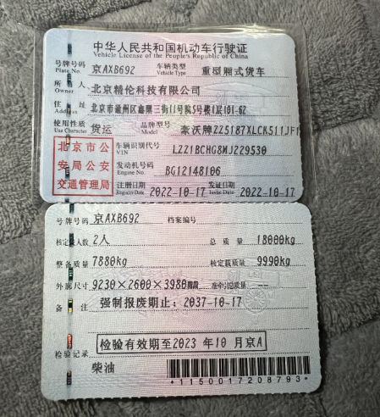
行驶证1

识别代码
识别代码1

查勘照片
查勘照片1 | 查勘照片2
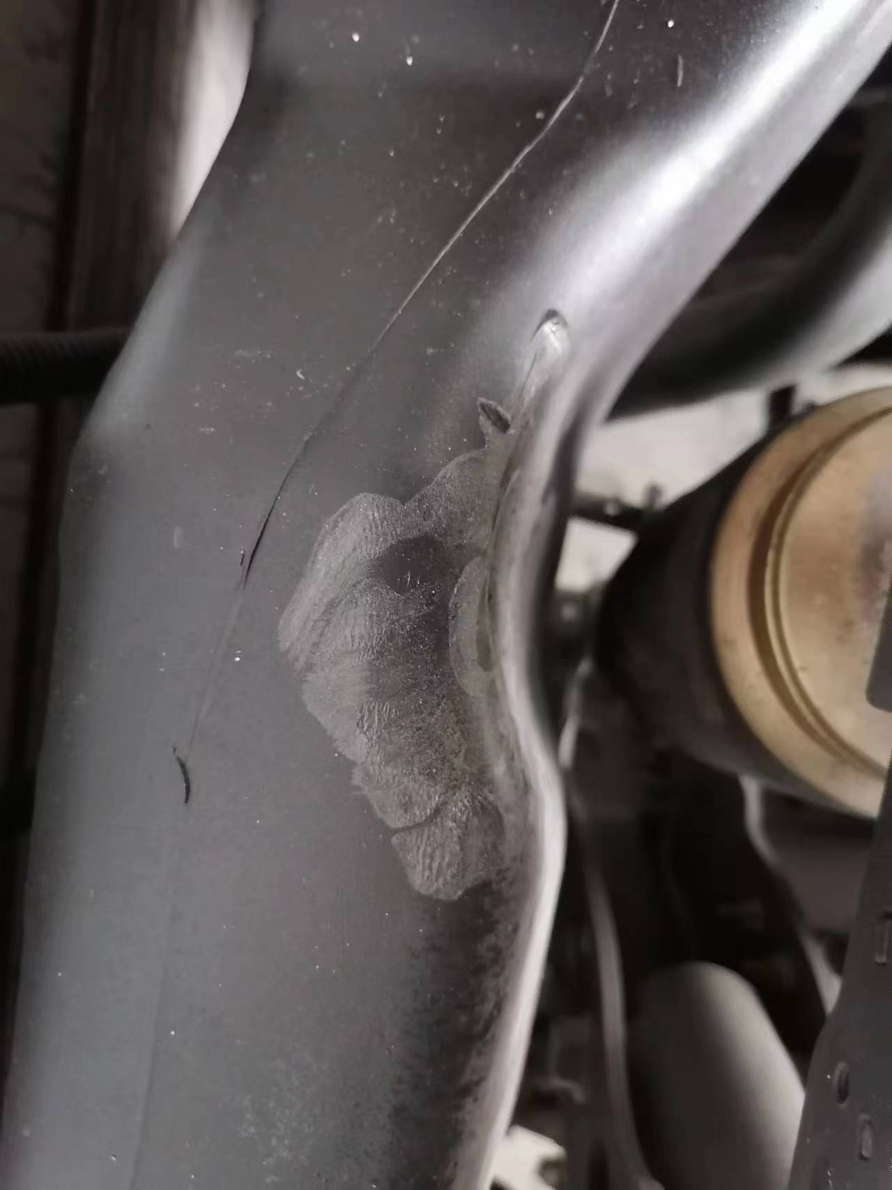
查勘照片3 | 查勘照片4
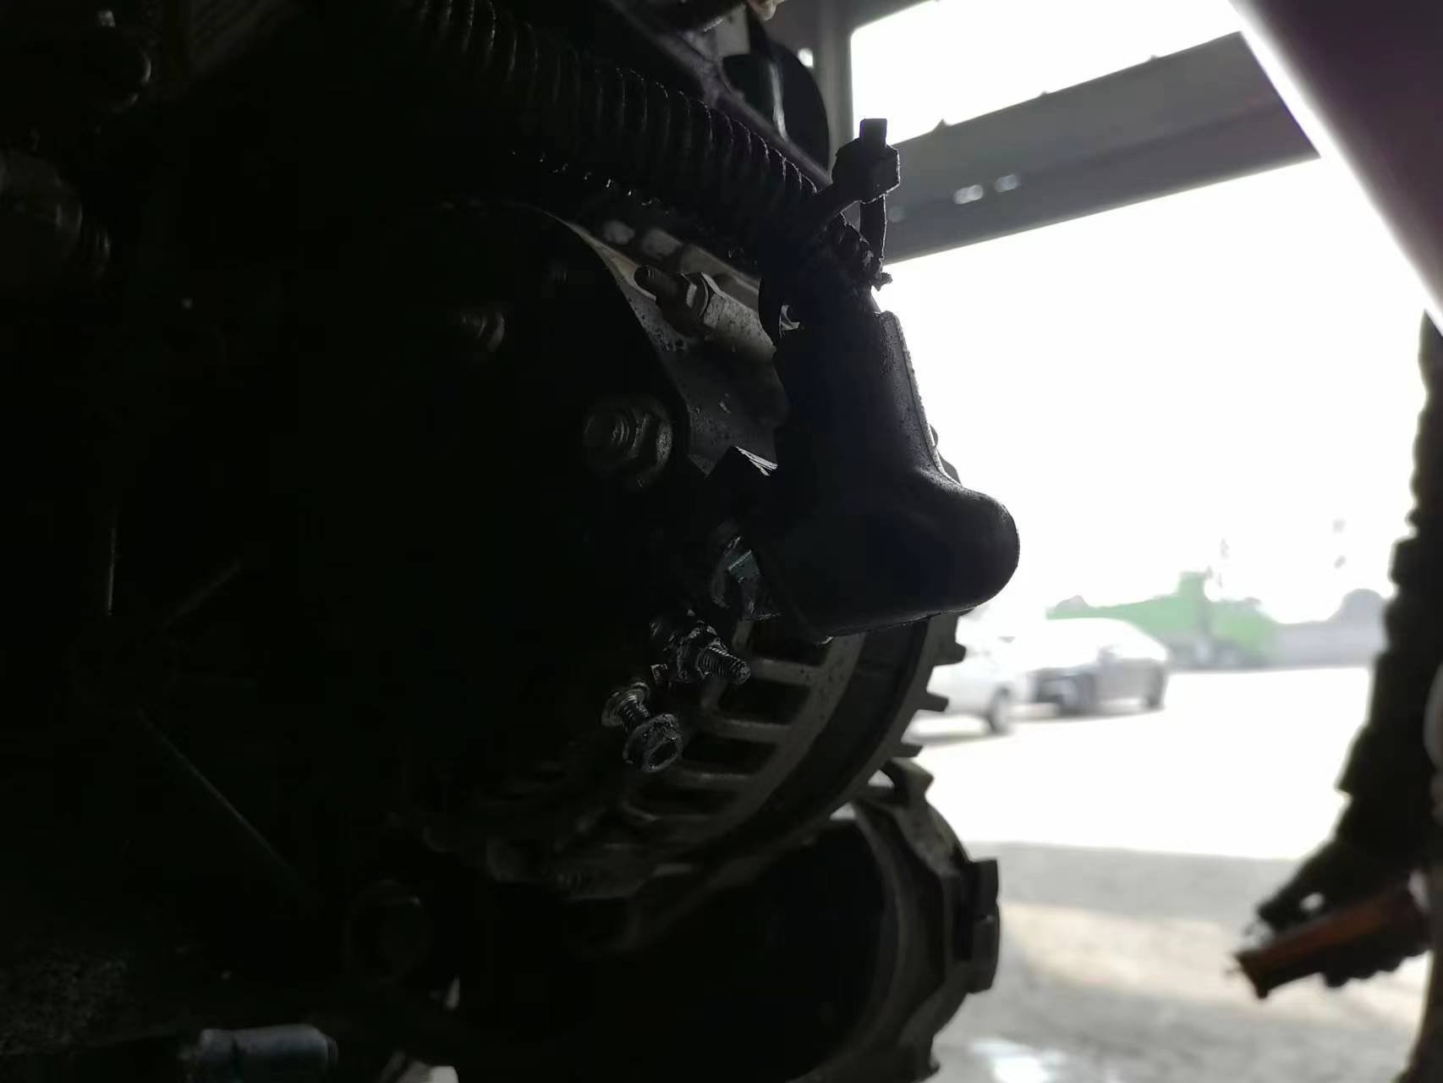 | 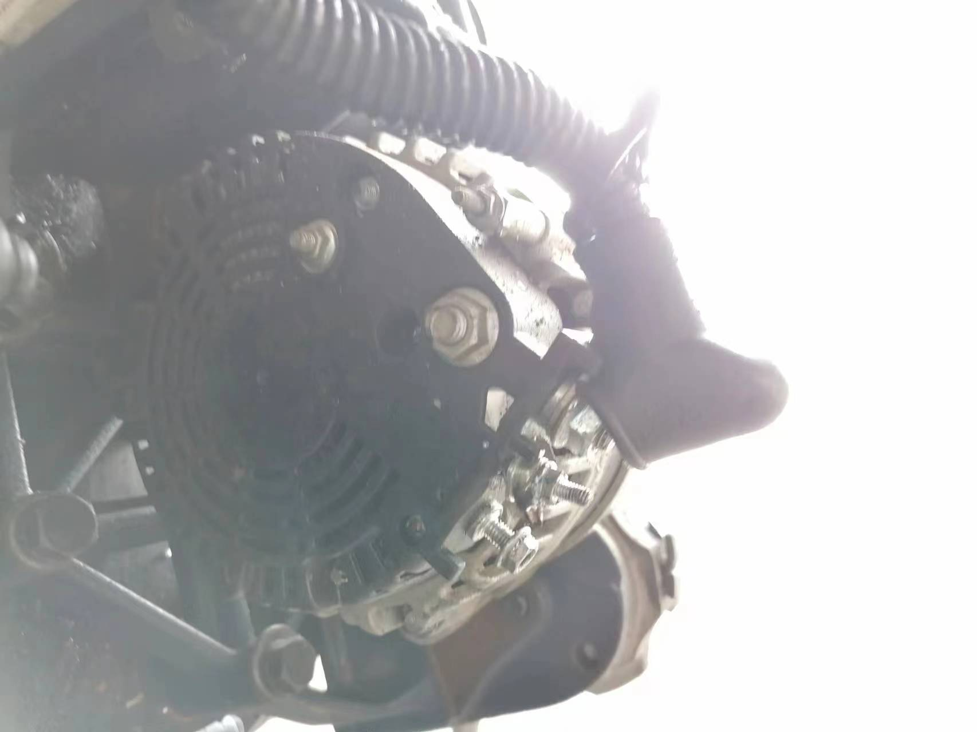
查勘照片5 | 查勘照片6
查勘照片7 | 查勘照片8

 | 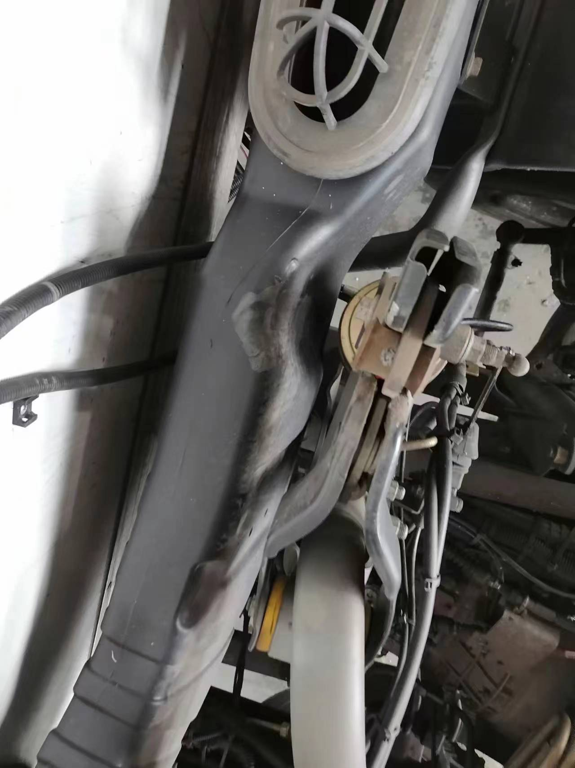
查勘照片9 | 查勘照片10
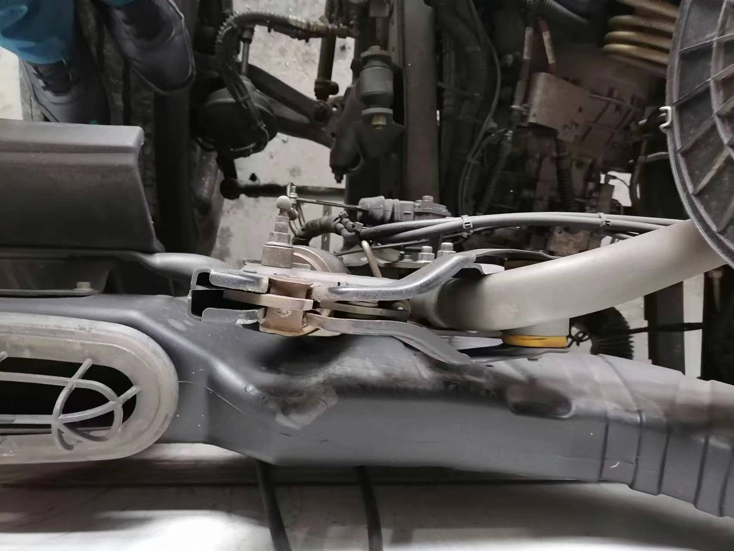 | 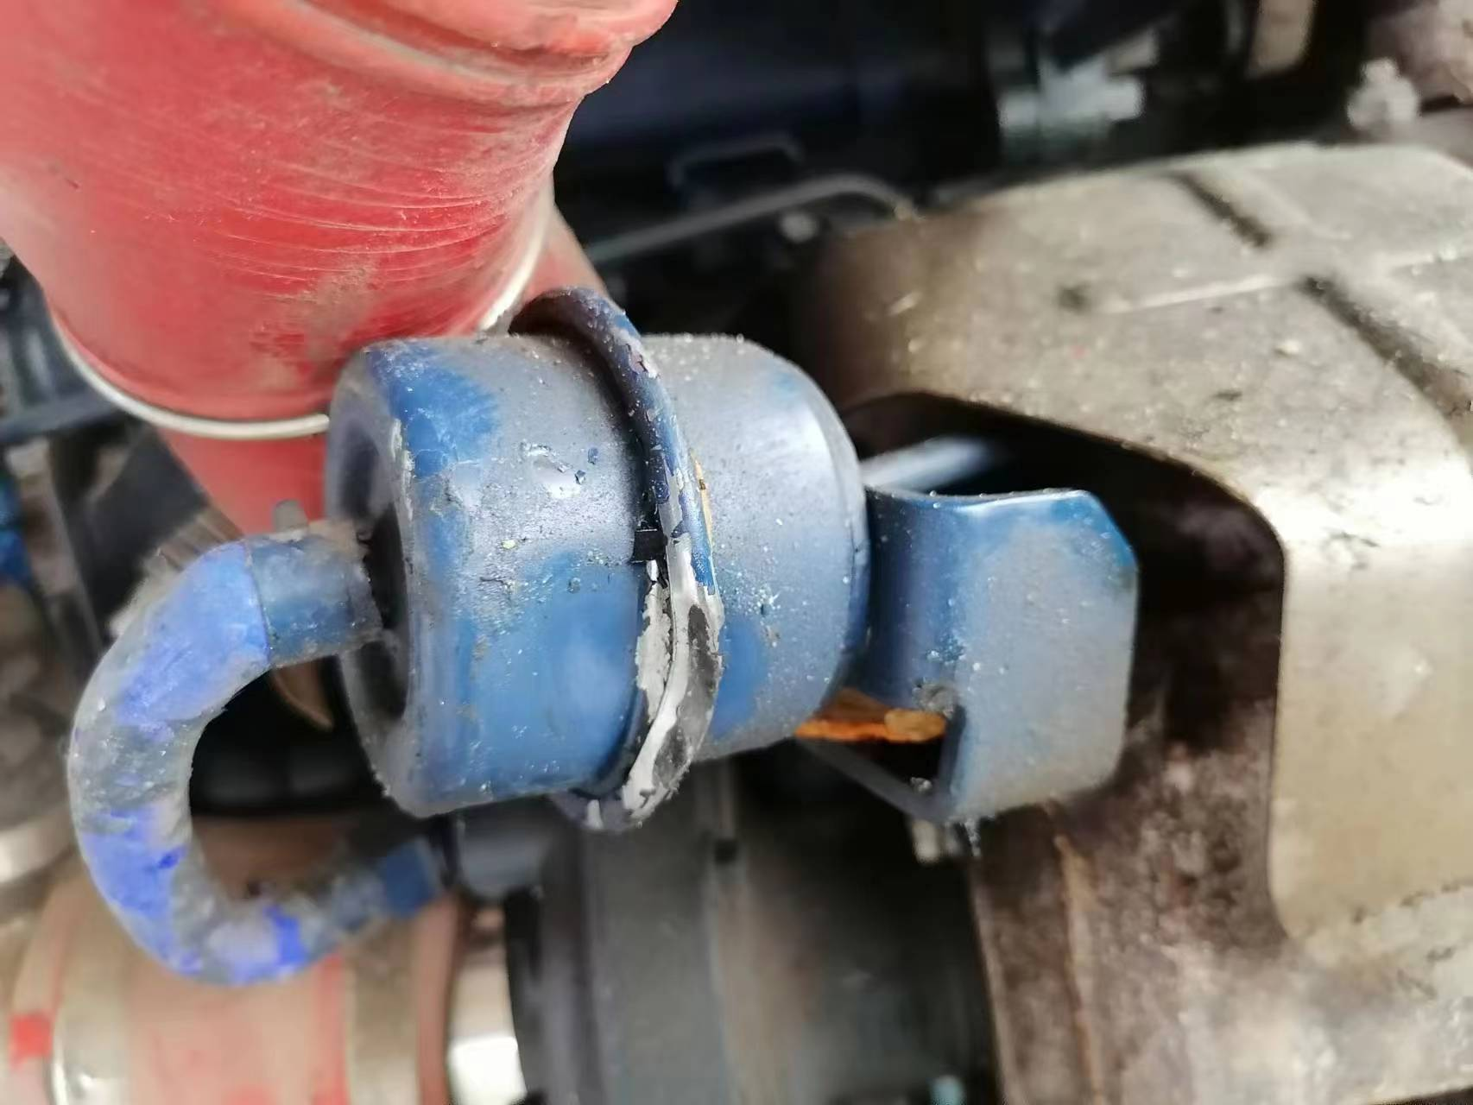
查勘照片11 | 查勘照片12
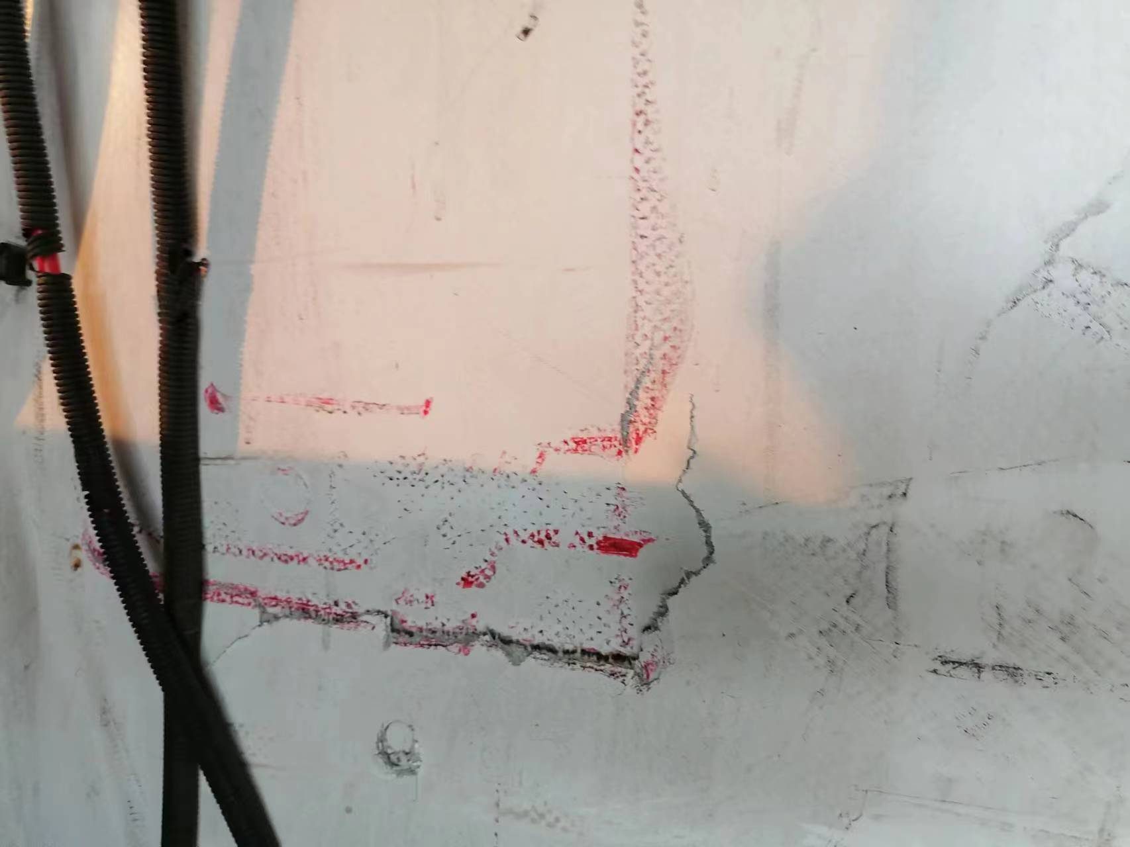 | 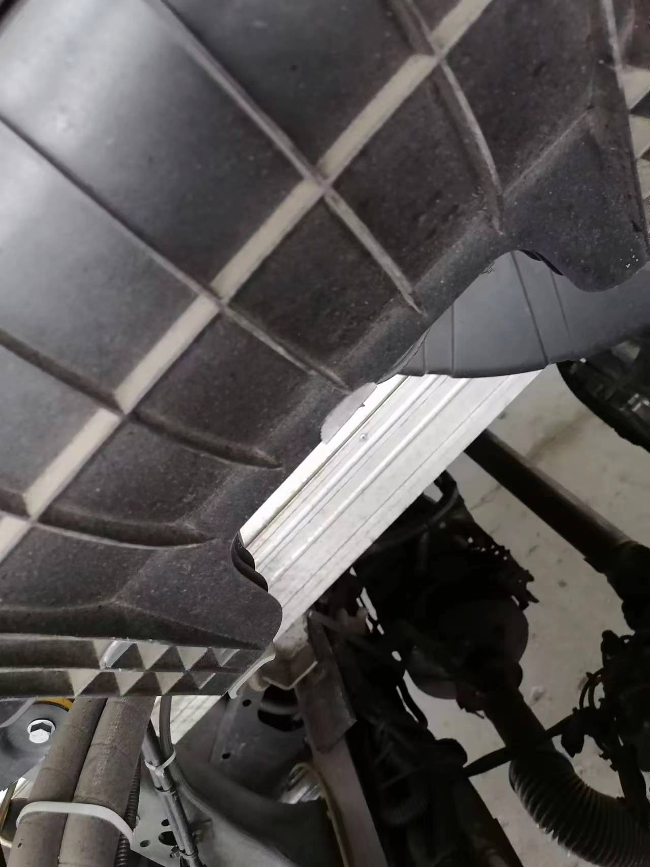
查勘照片13 | 查勘照片14
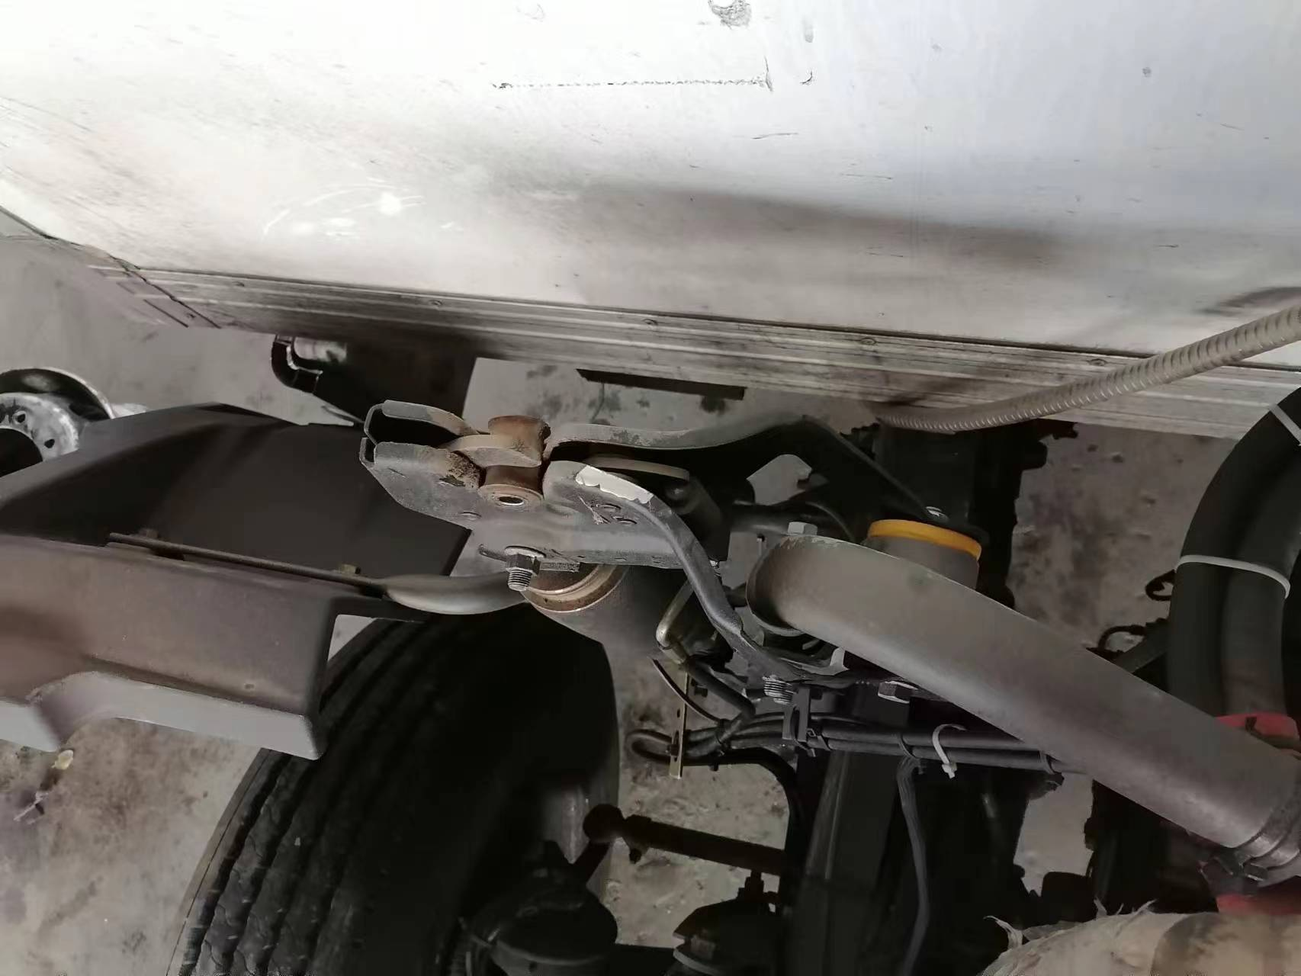
查勘照片15 | 查勘照片16

查勘照片17 | 查勘照片18
查勘照片19 | 查勘照片20
查勘照片21 | 查勘照片22
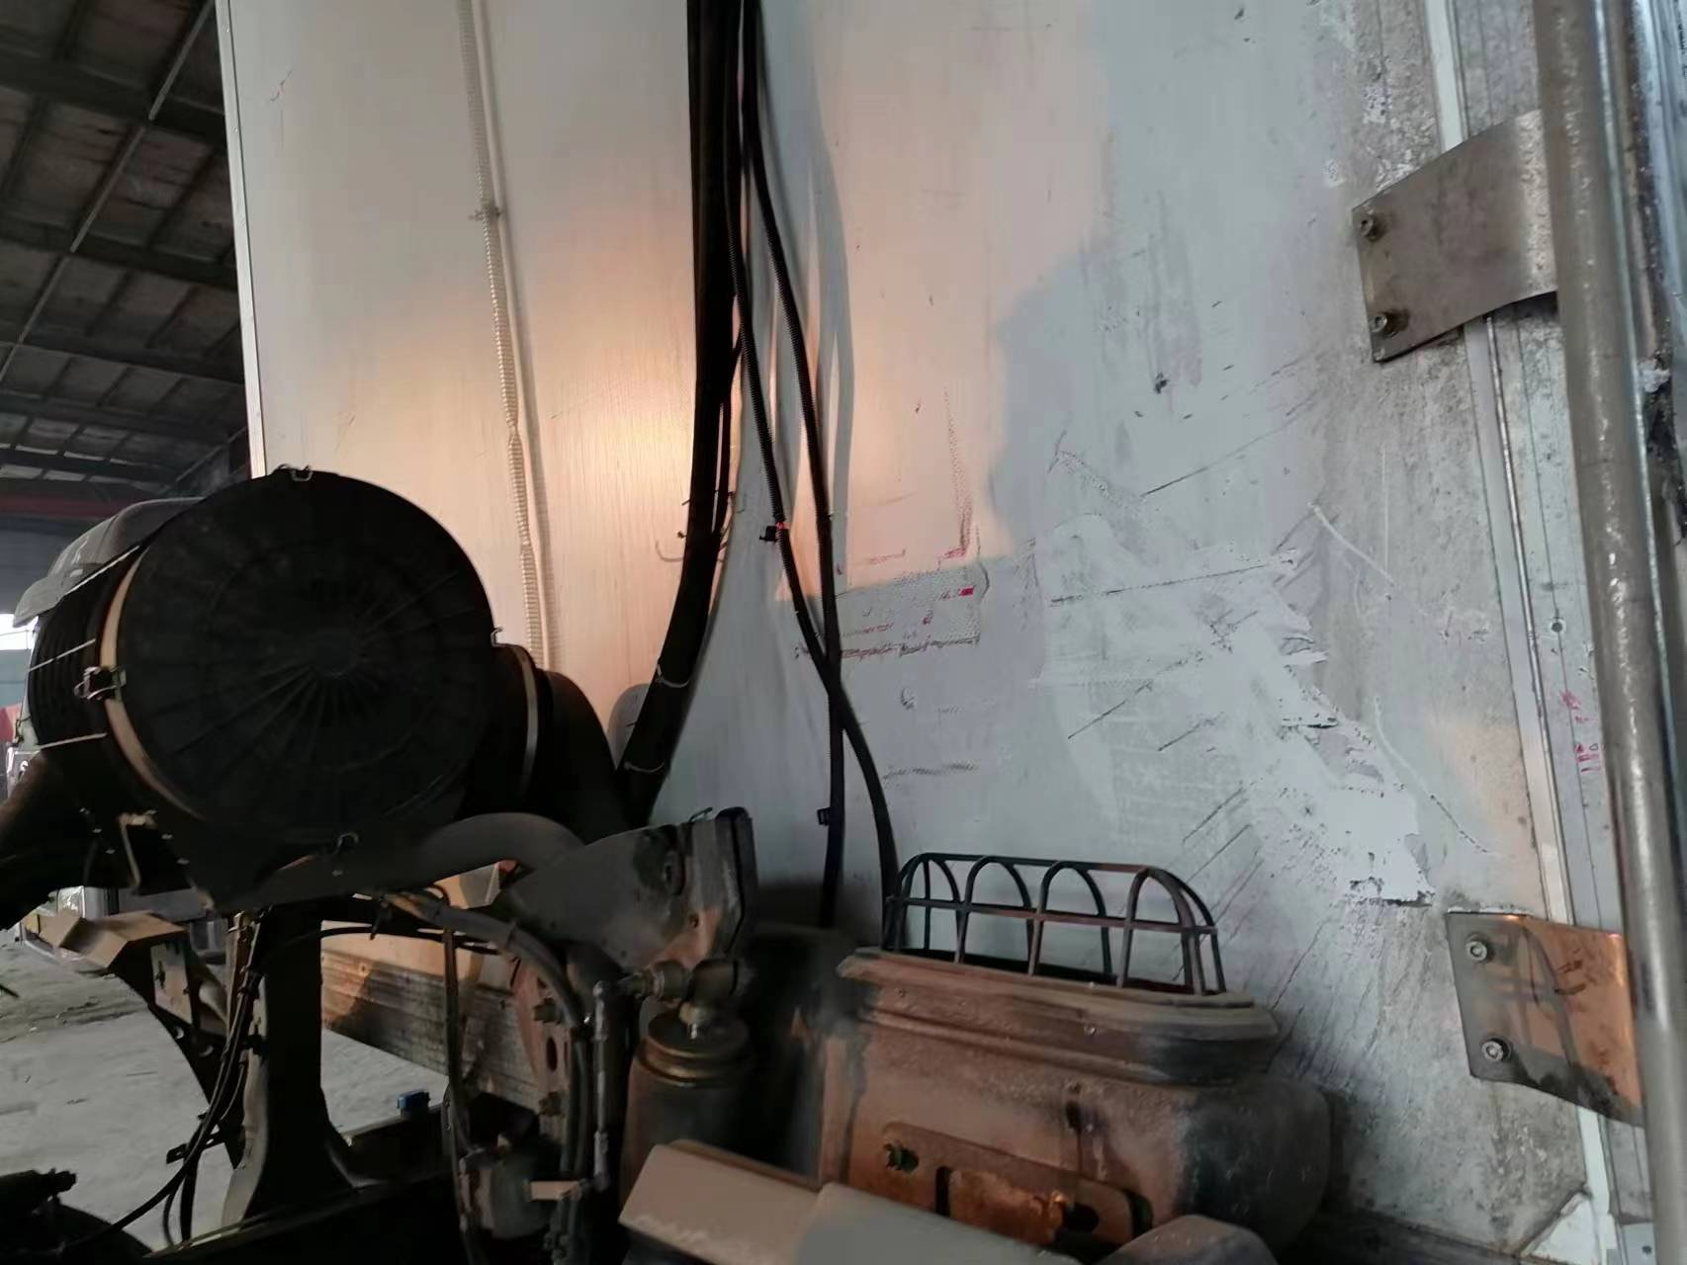 | 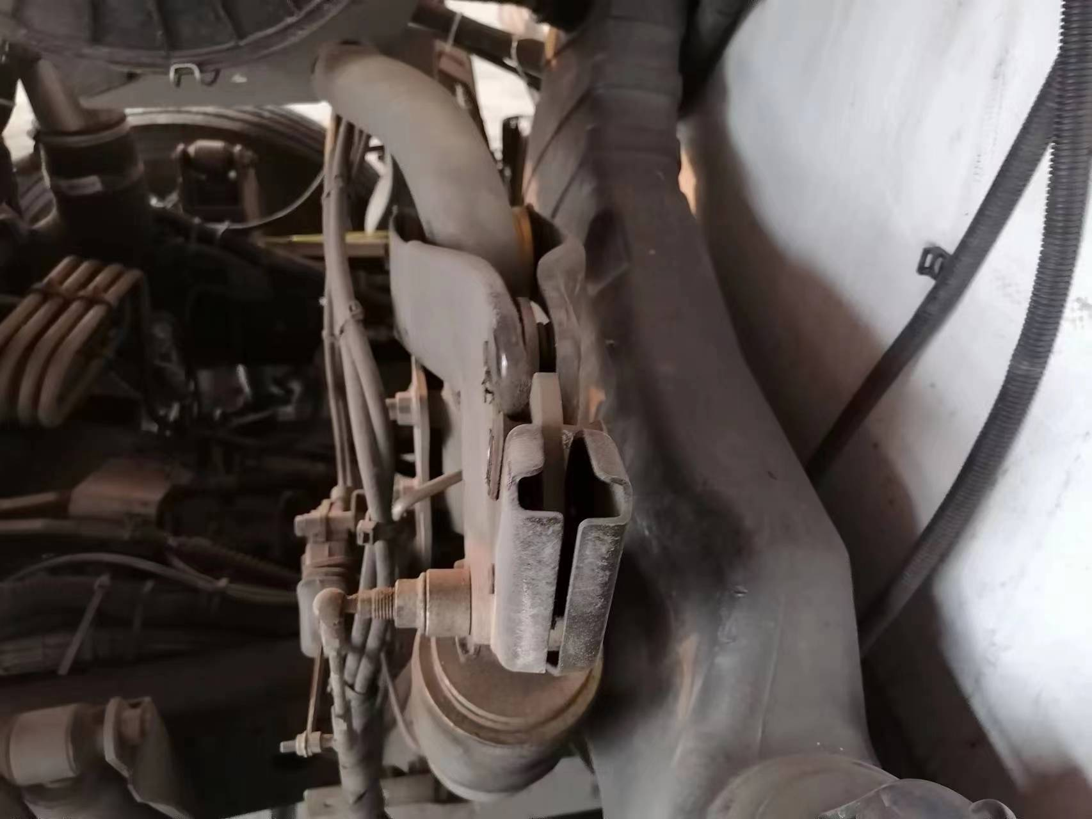
查勘照片23 | 查勘照片24

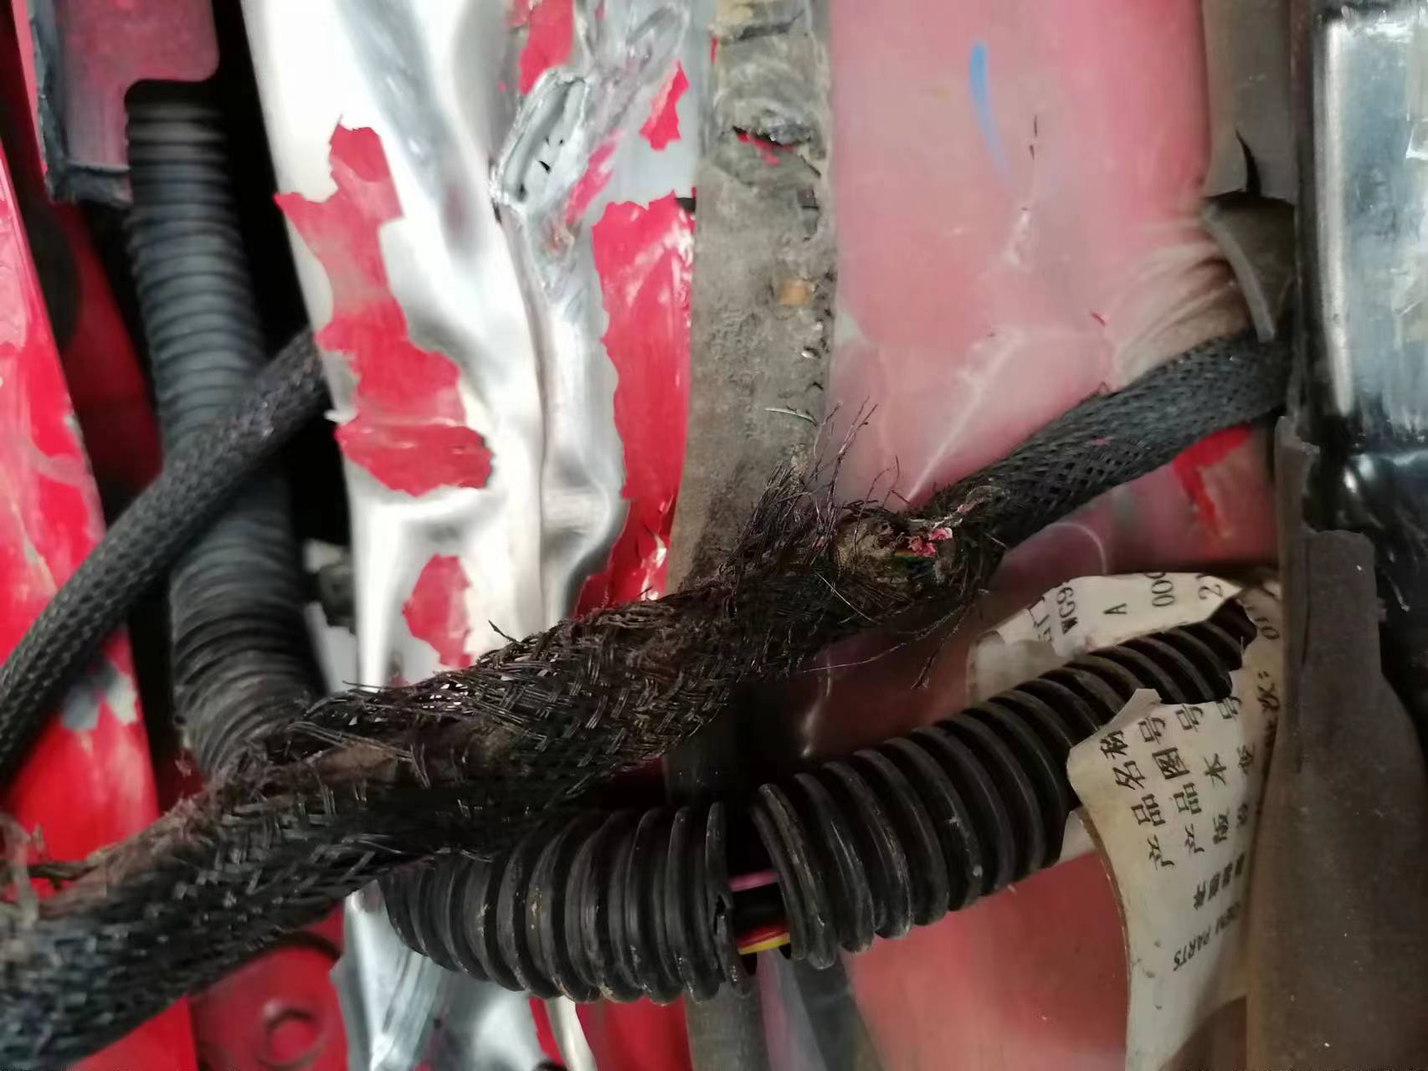
查勘照片25 | 查勘照片26
 | 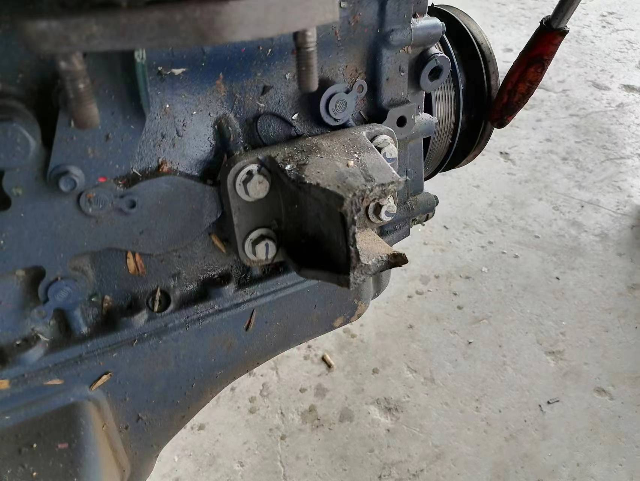
查勘照片27 | 查勘照片28
 | 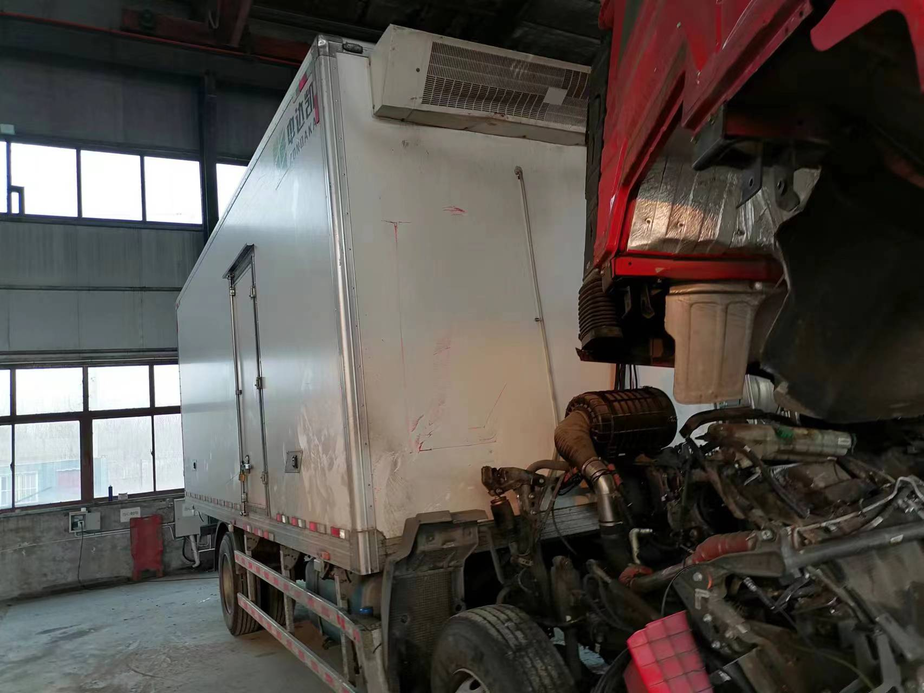
查勘照片29 | 查勘照片30
 | 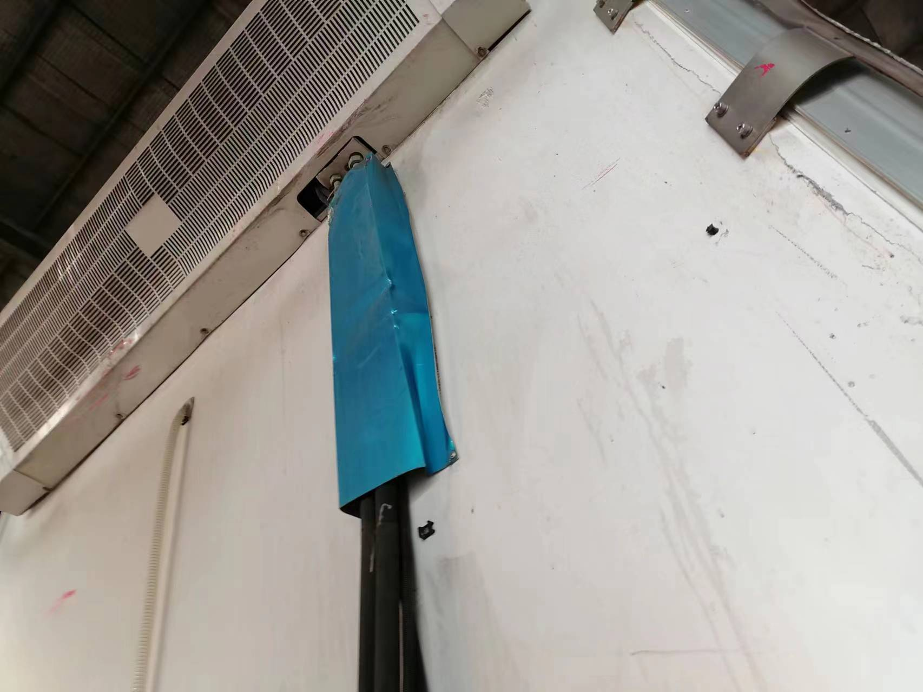
查勘照片31 | 查勘照片32

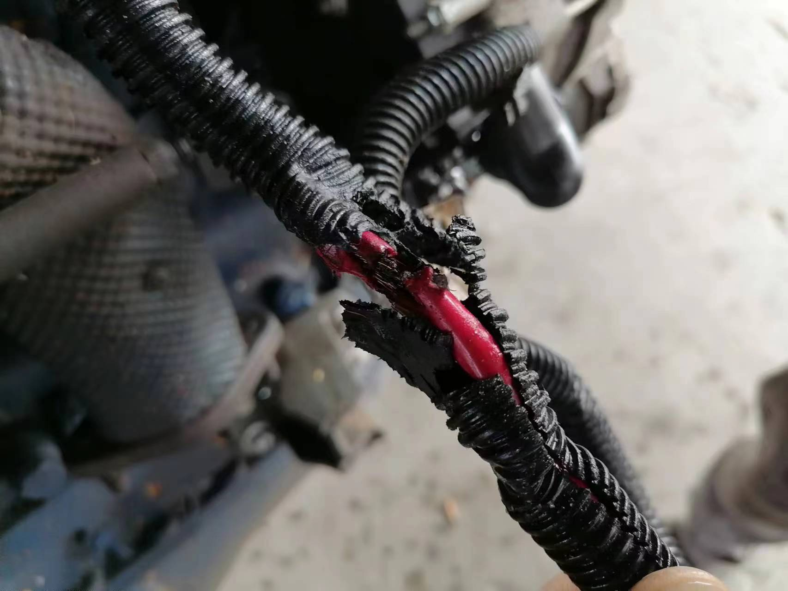 | 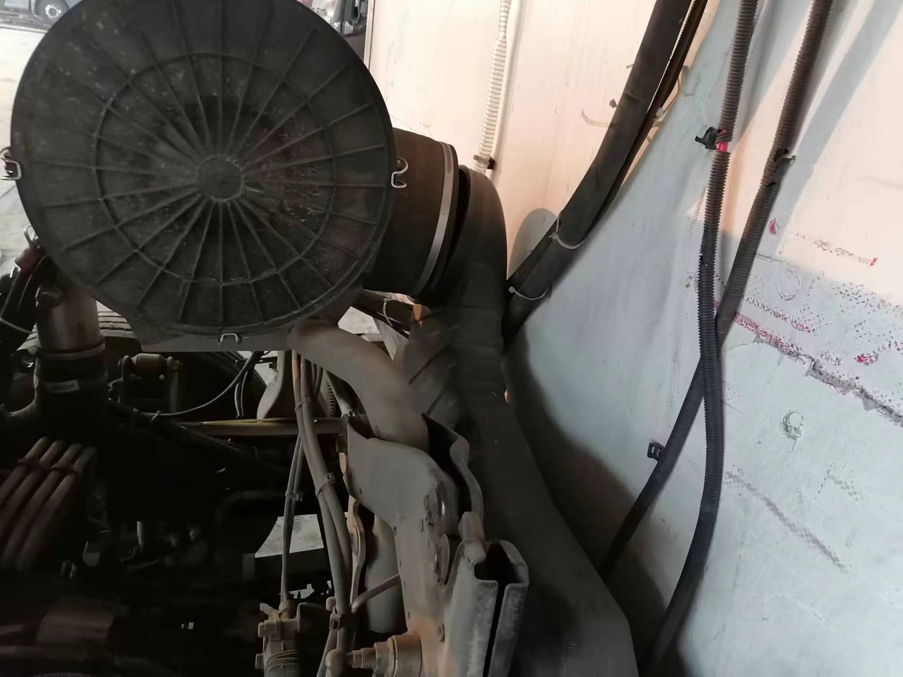
查勘照片33 | 查勘照片34
 | 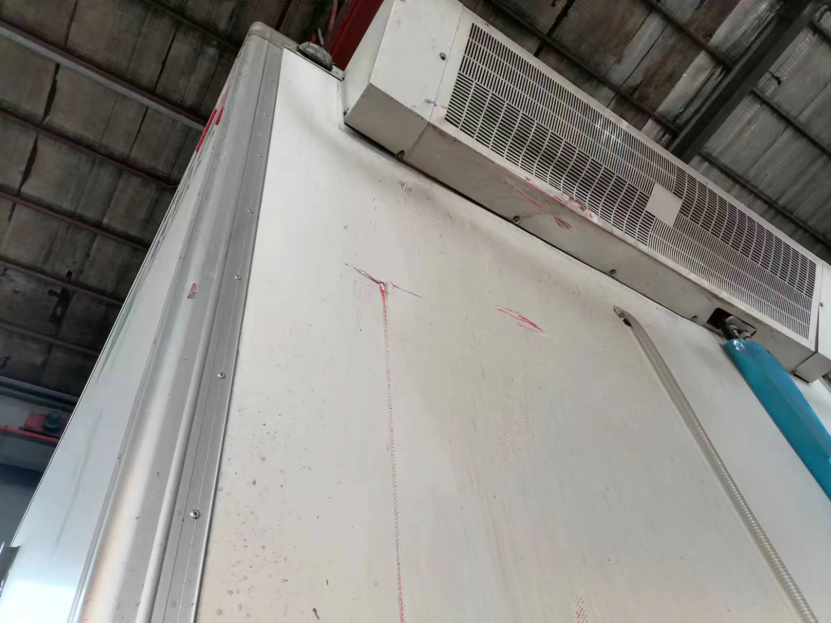
查勘照片35 | 查勘照片36
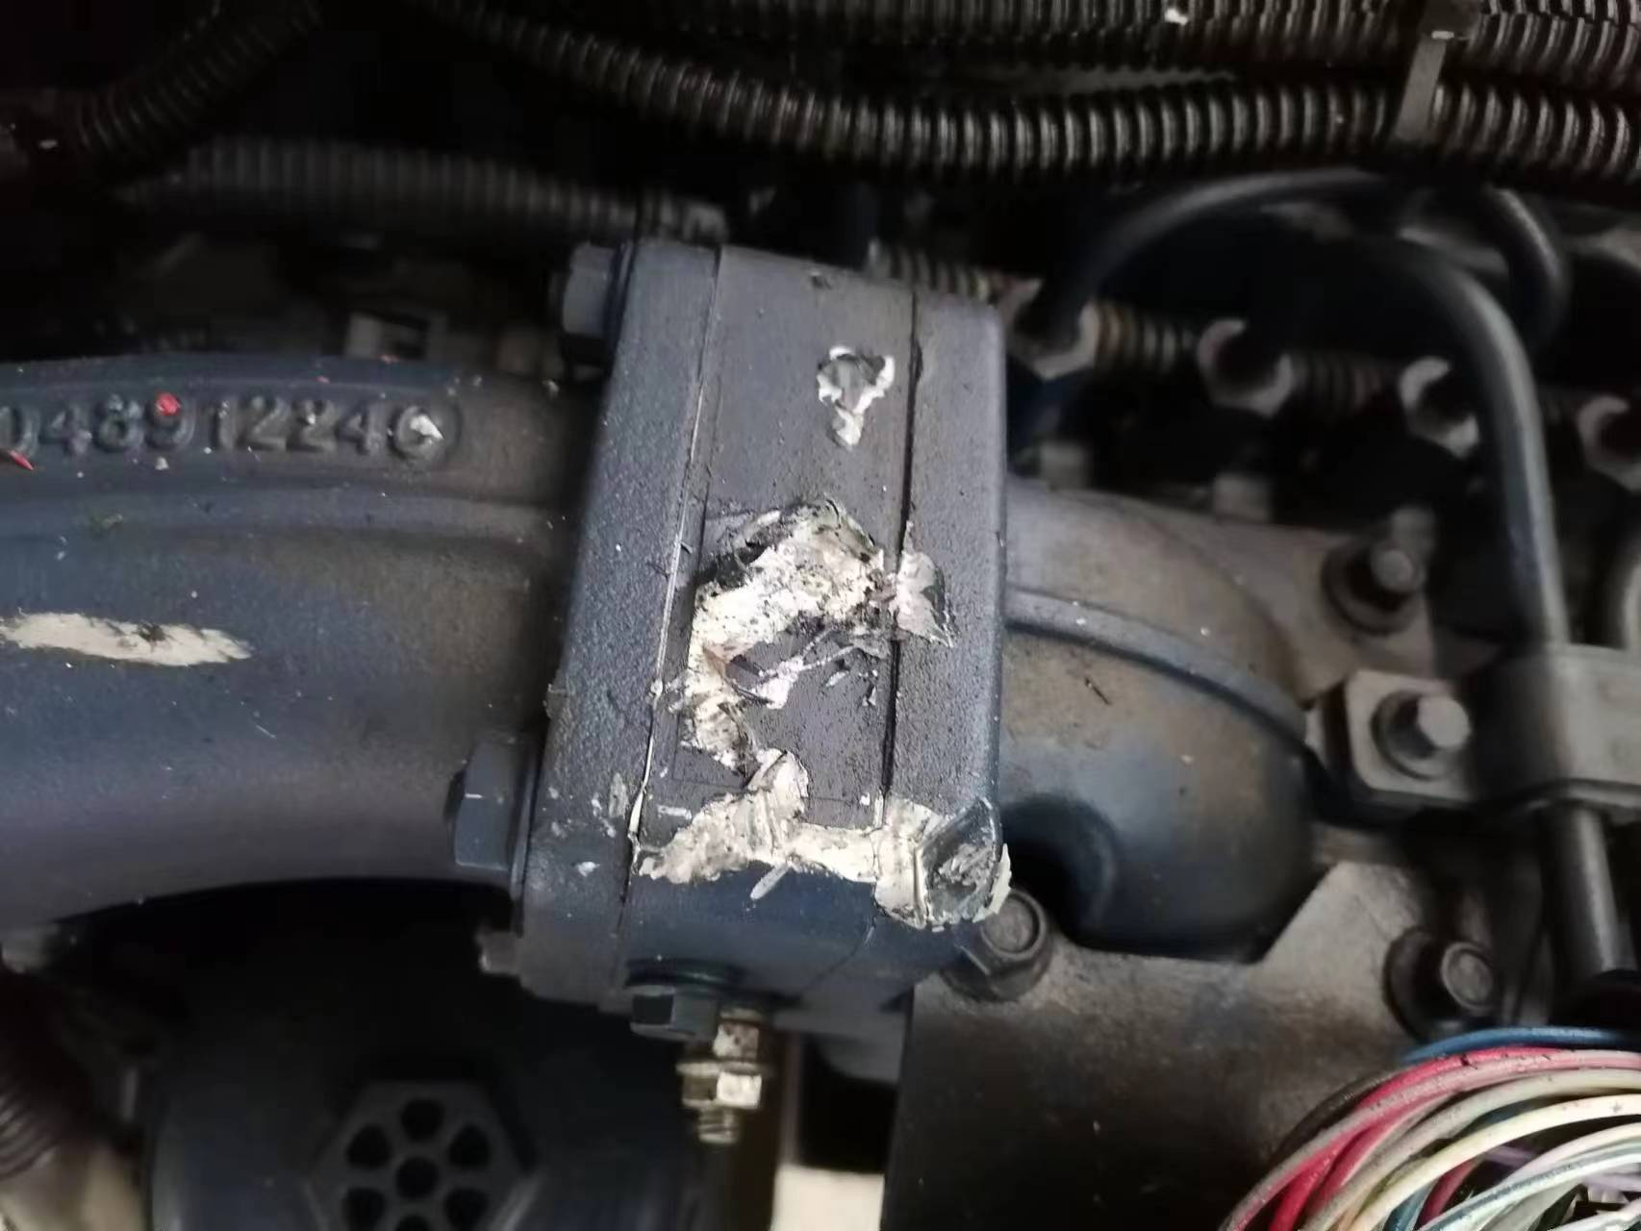
查勘照片37 | 查勘照片38
查勘照片39 | 查勘照片40

查勘照片41 | 查勘照片42
查勘照片43 | 查勘照片44
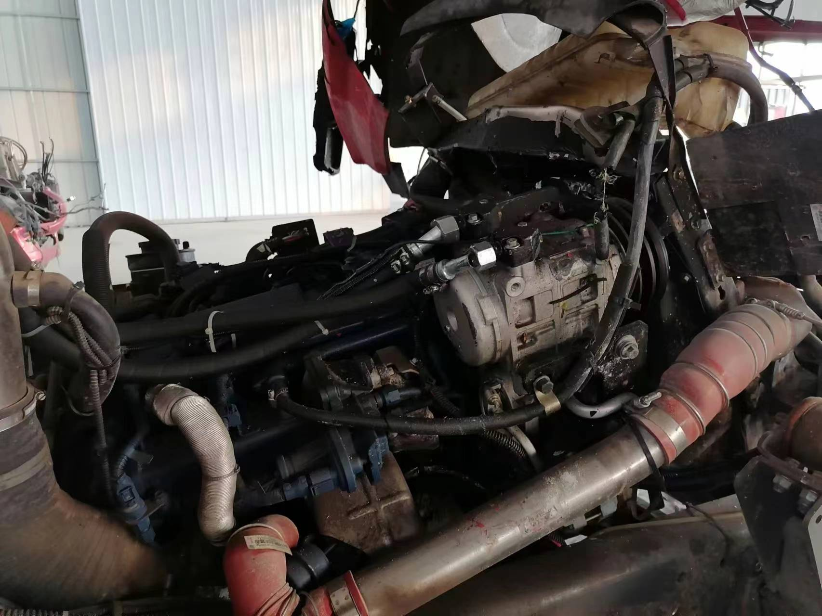
查勘照片45 | 查勘照片46
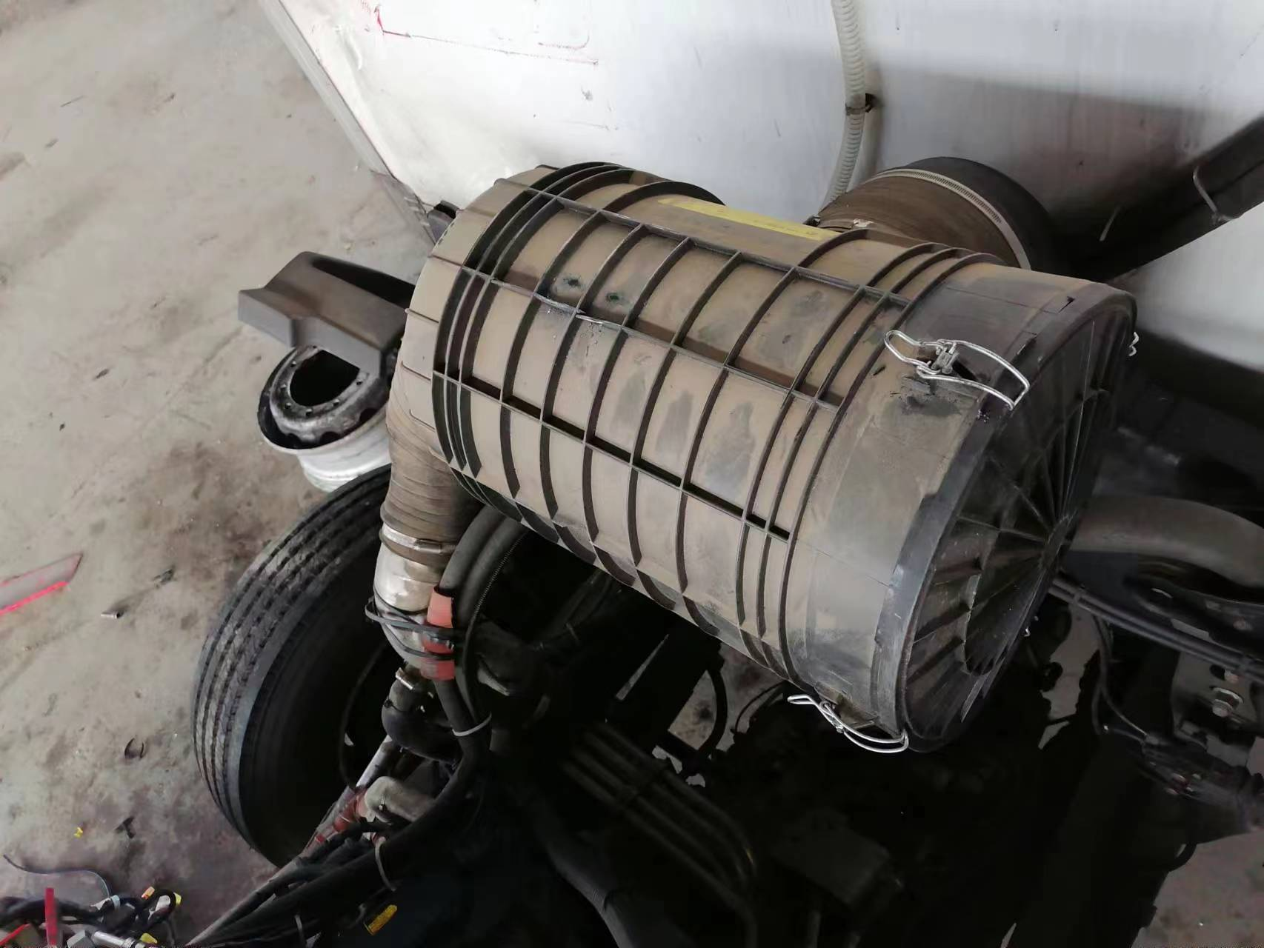
查勘照片47 | 查勘照片48

查勘照片49 | 查勘照片50
 | 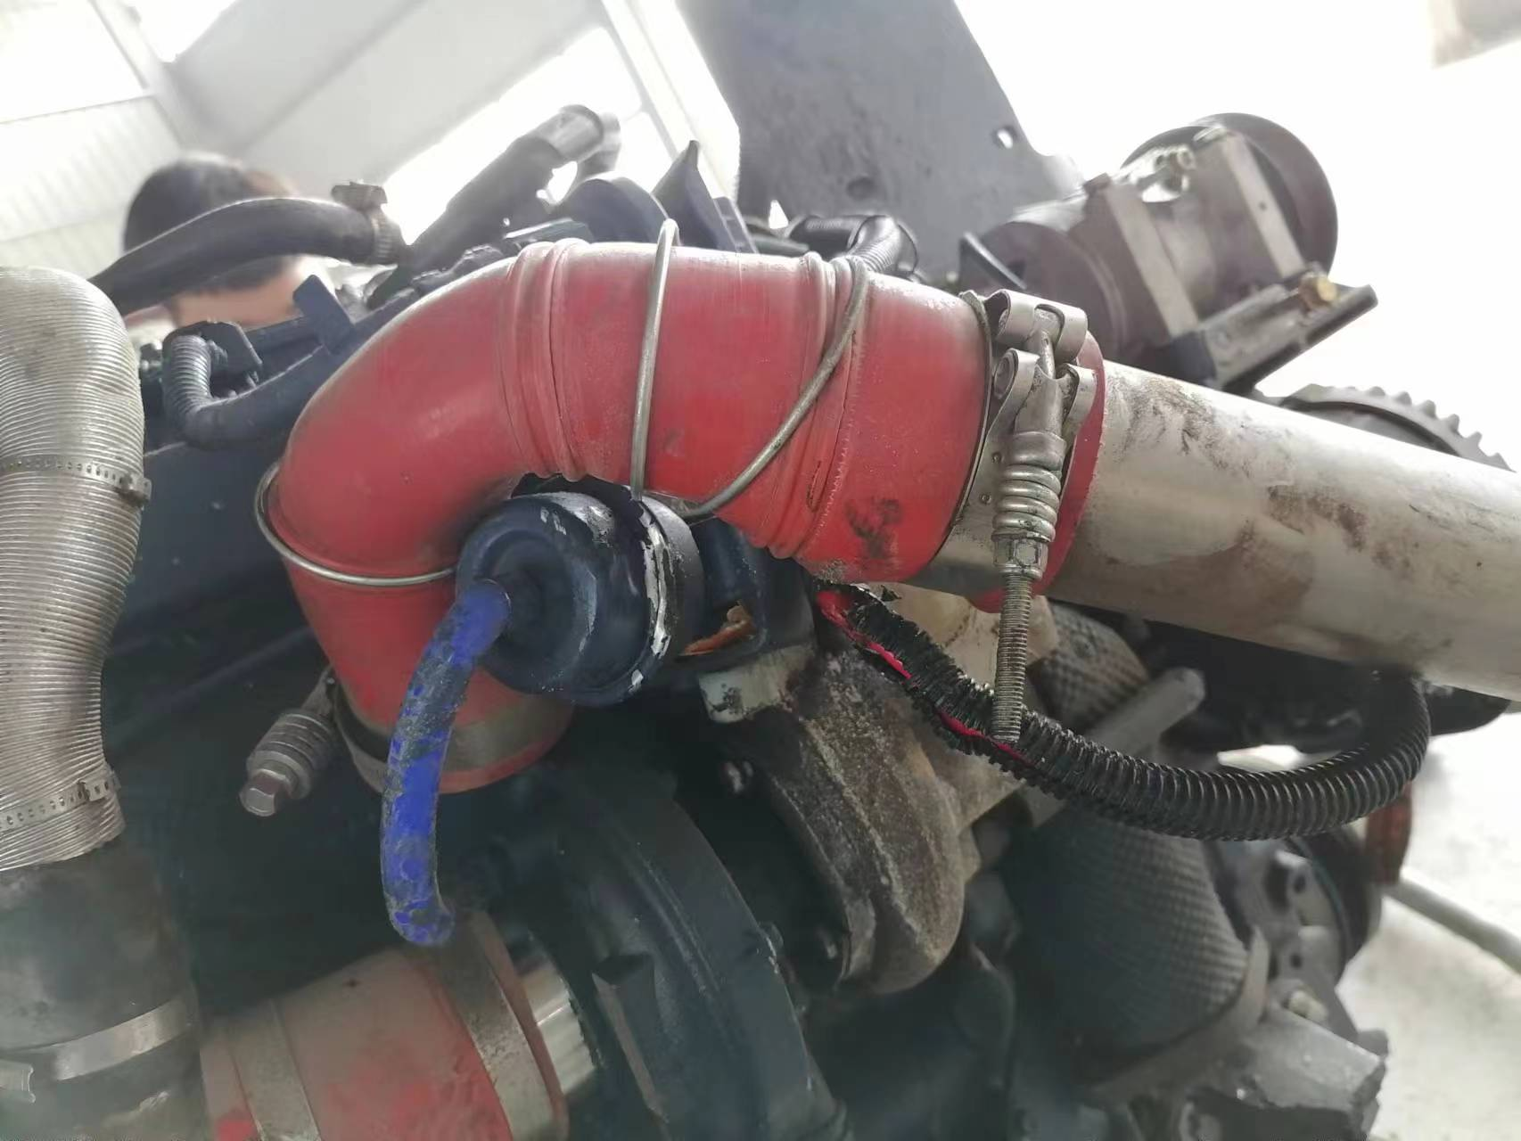
查勘照片51 | 查勘照片52
查勘照片53 | 查勘照片54
查勘照片55 | 查勘照片56

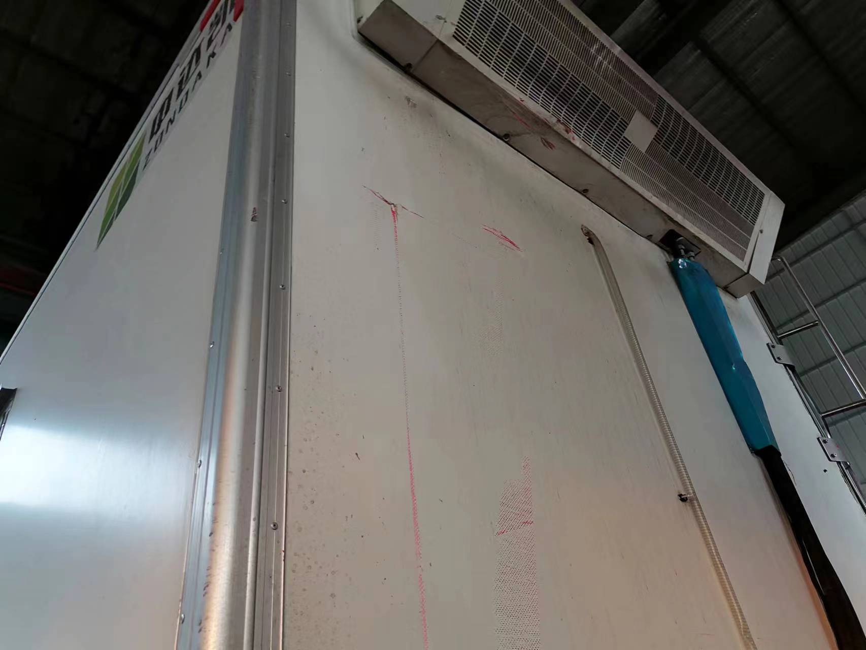
查勘照片57 | 查勘照片58
查勘照片59 | 查勘照片60
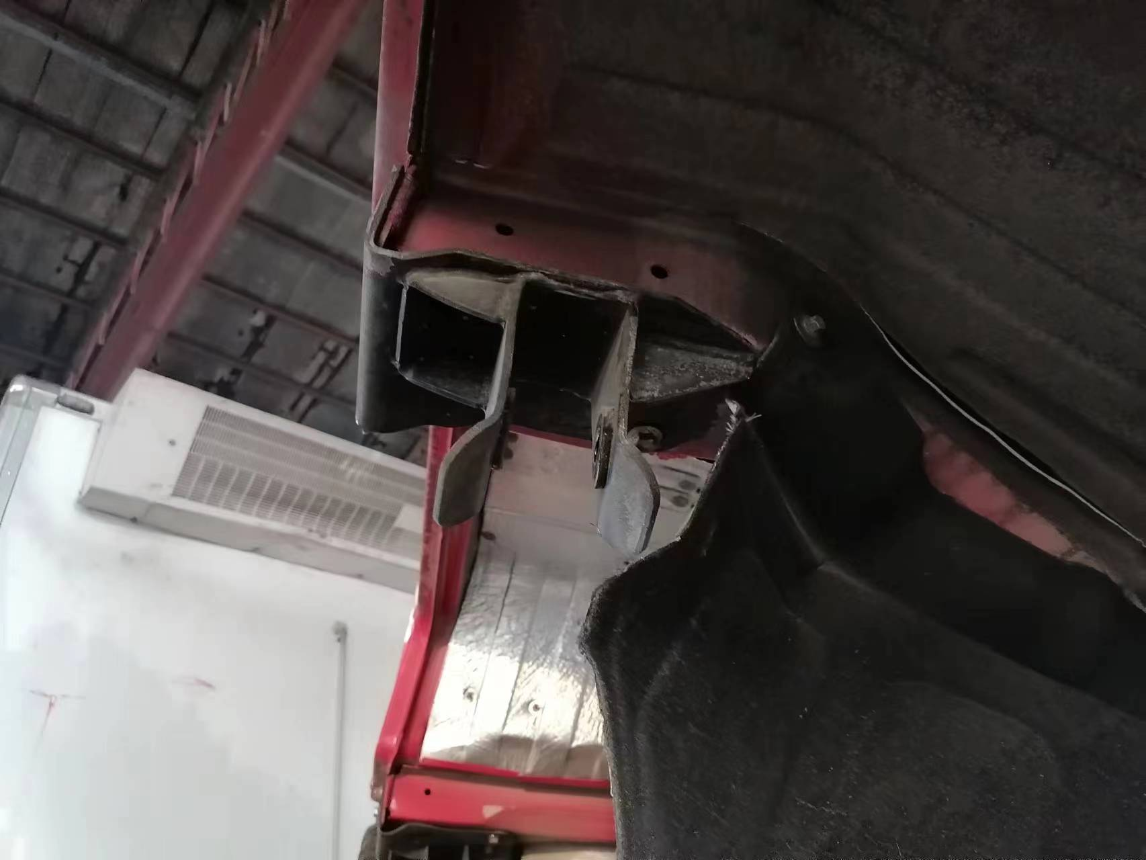
查勘照片61 | 查勘照片62
 | 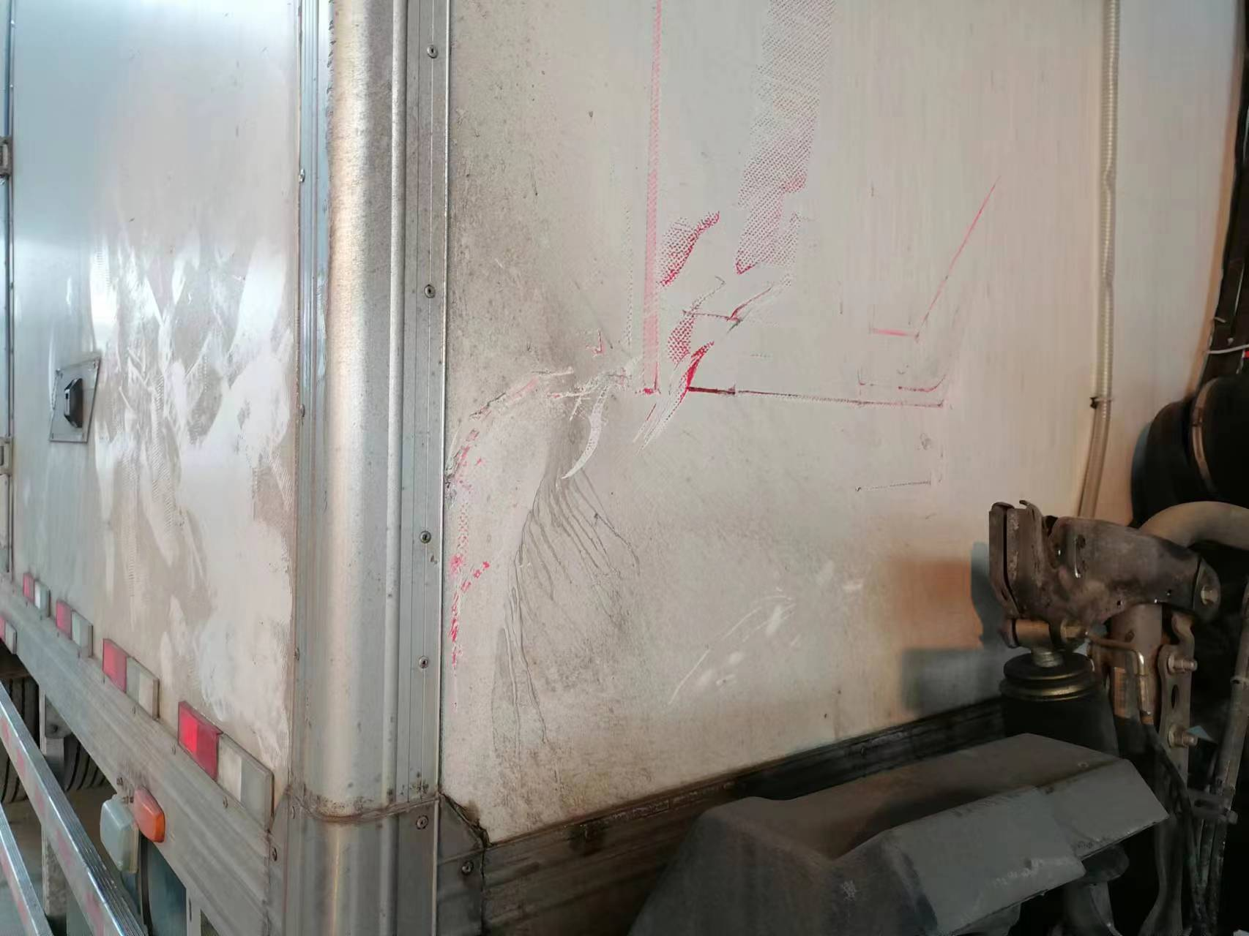
查勘照片63 | 查勘照片64

查勘照片65 | 查勘照片66
 | 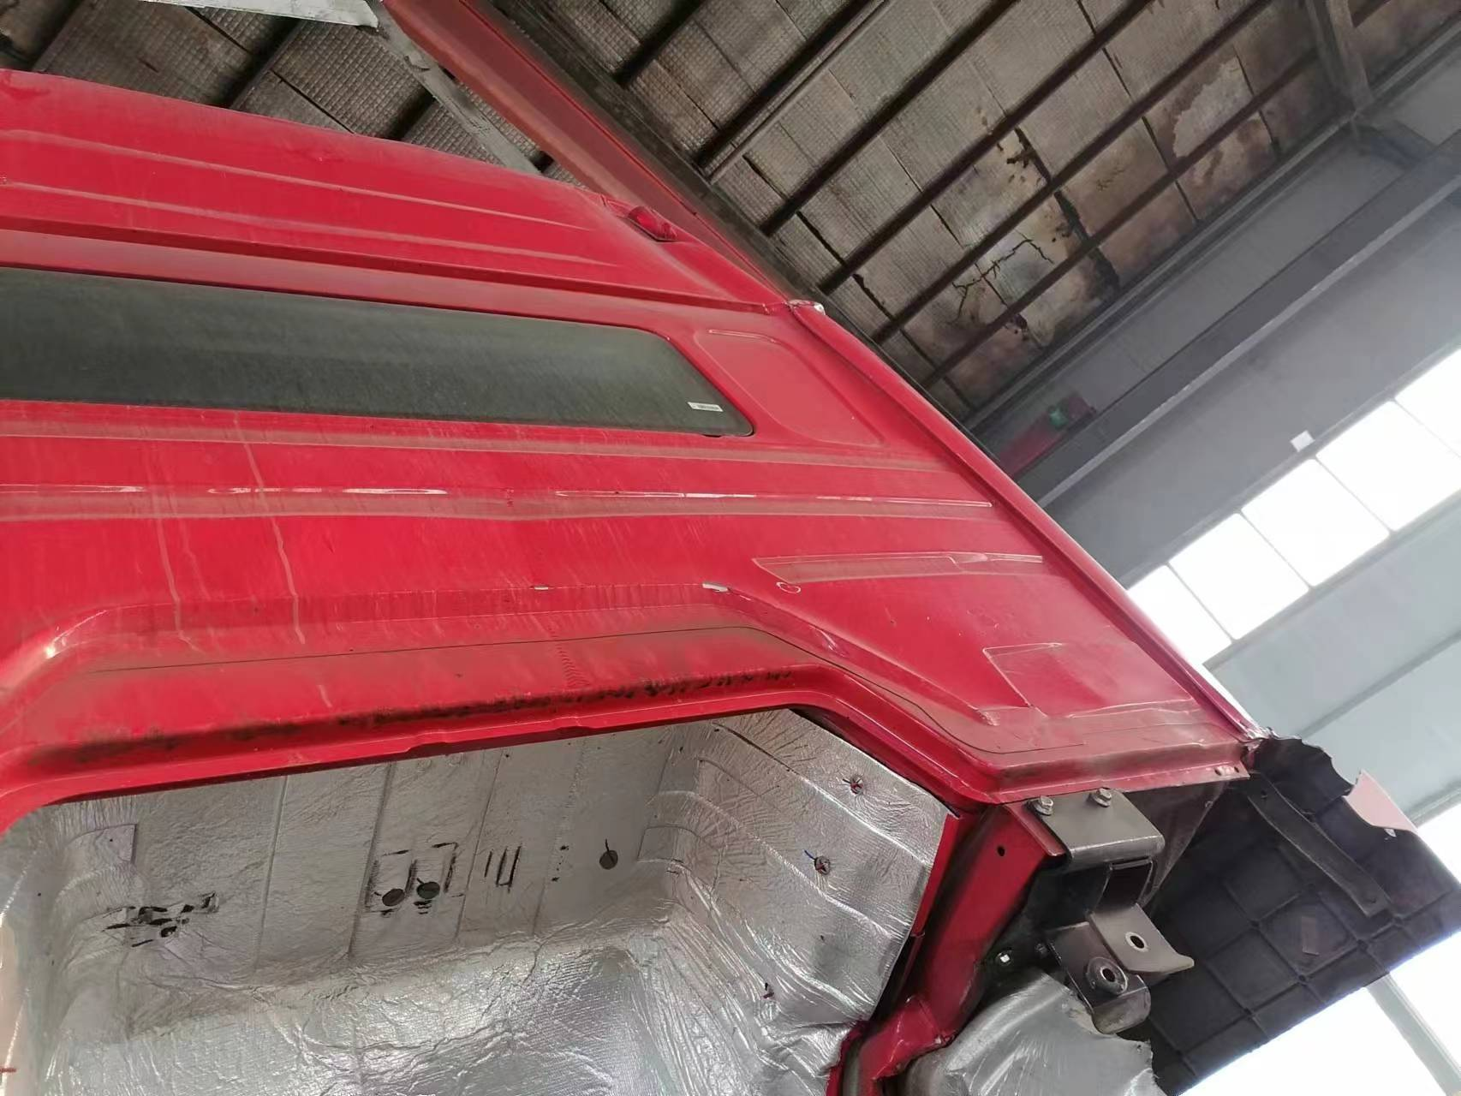
查勘照片67 | 查勘照片68
查勘照片69 | 查勘照片70
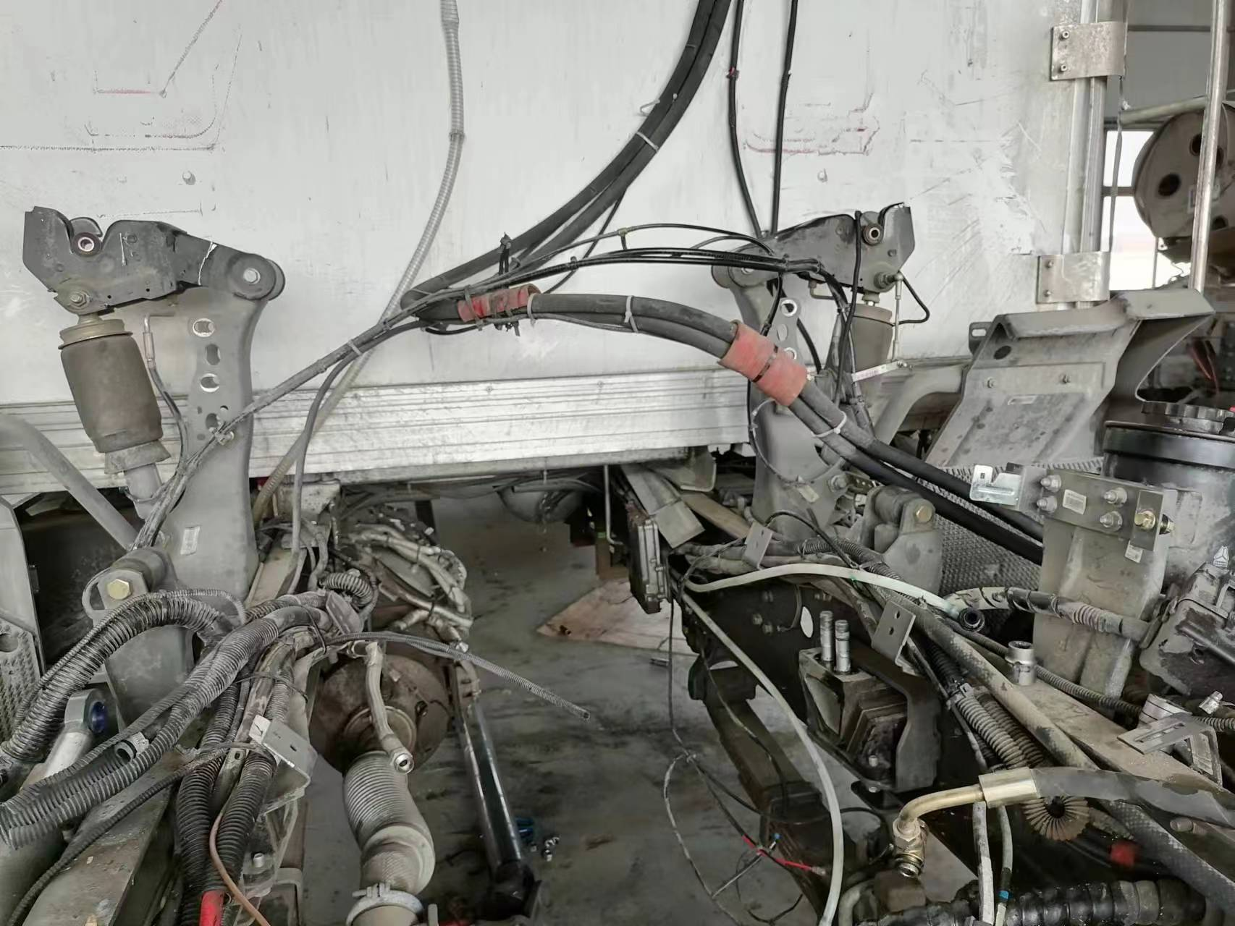 | 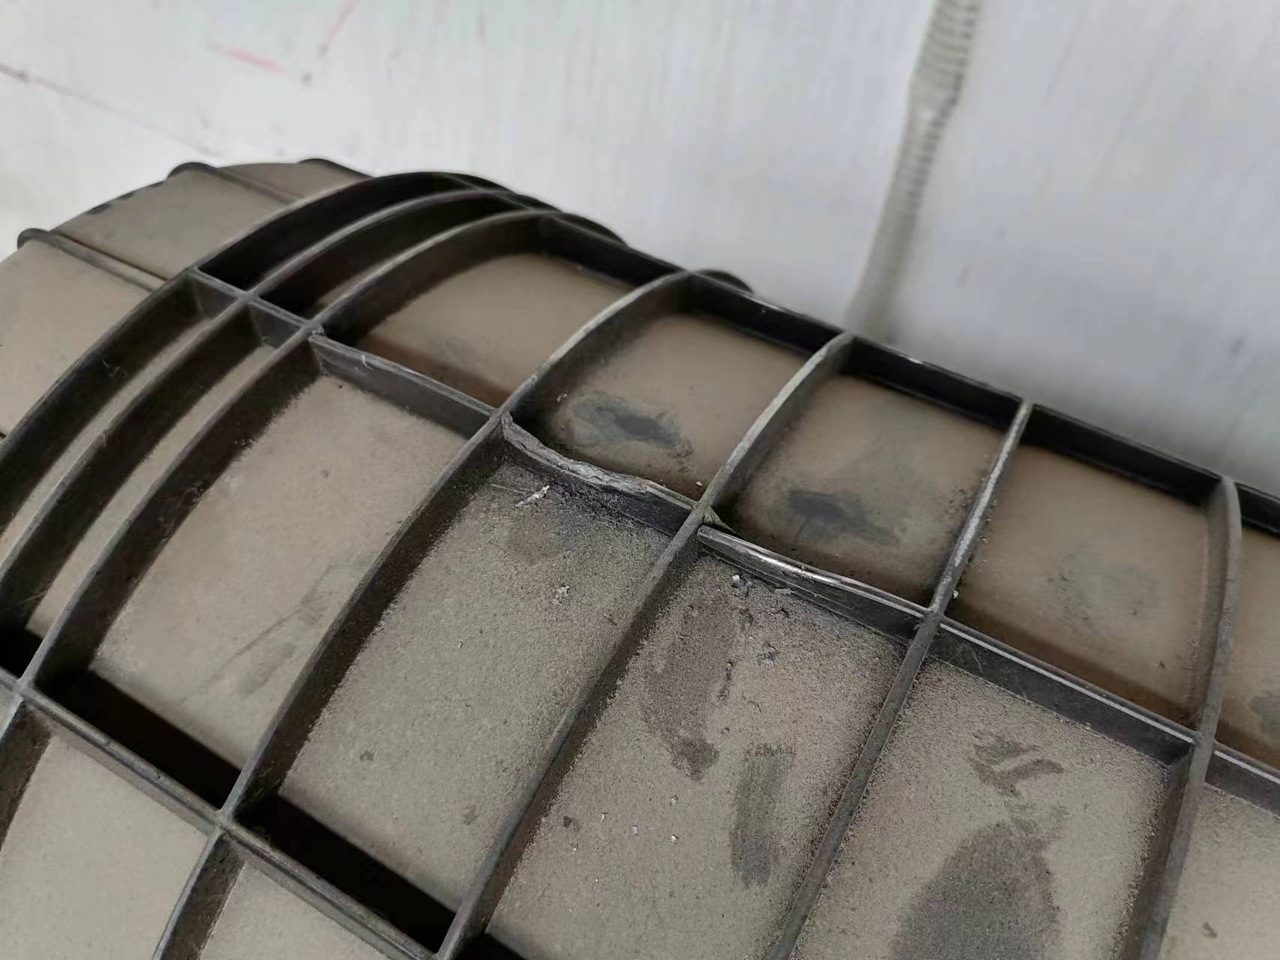
查勘照片71 | 查勘照片72

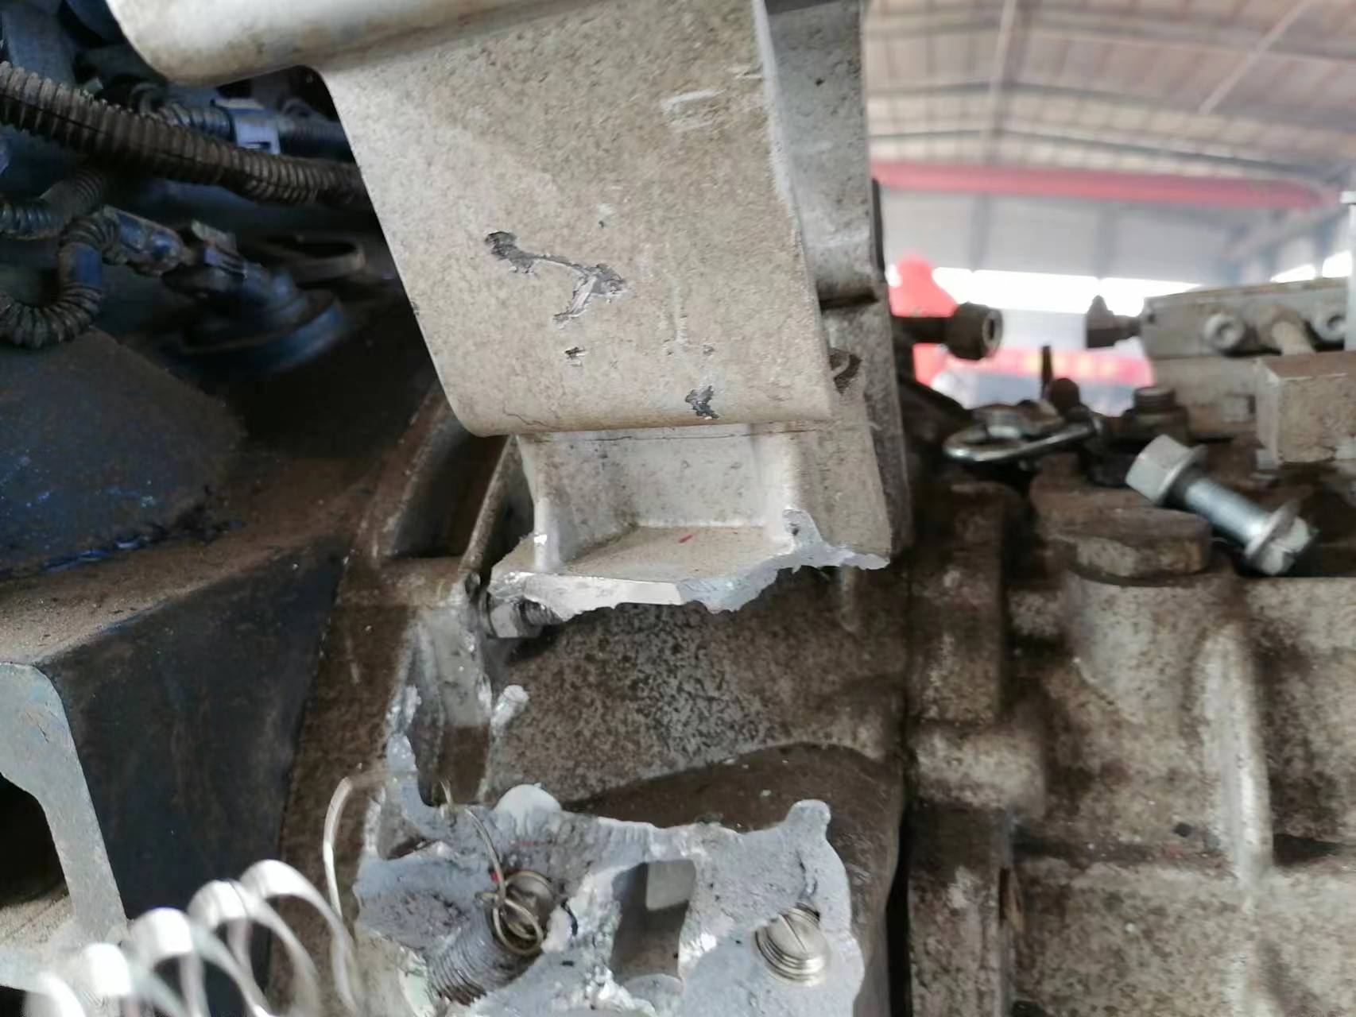
查勘照片73 | 查勘照片74
查勘照片75 | 查勘照片76
查勘照片77 | 查勘照片78
查勘照片79 | 查勘照片80

 | 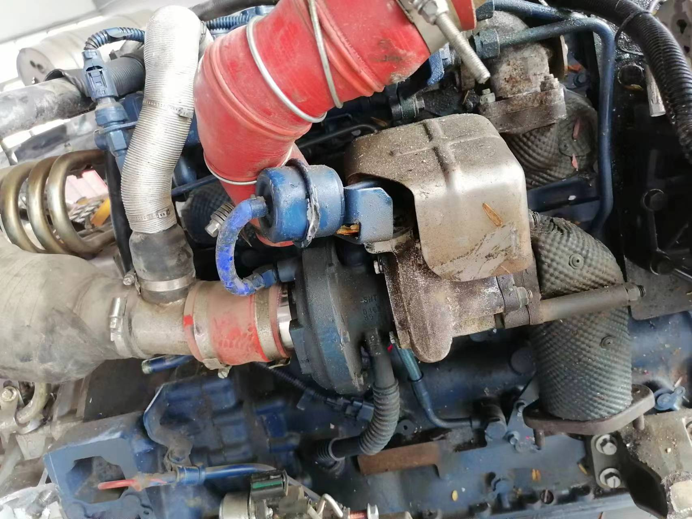
查勘照片81 | 查勘照片82
 | 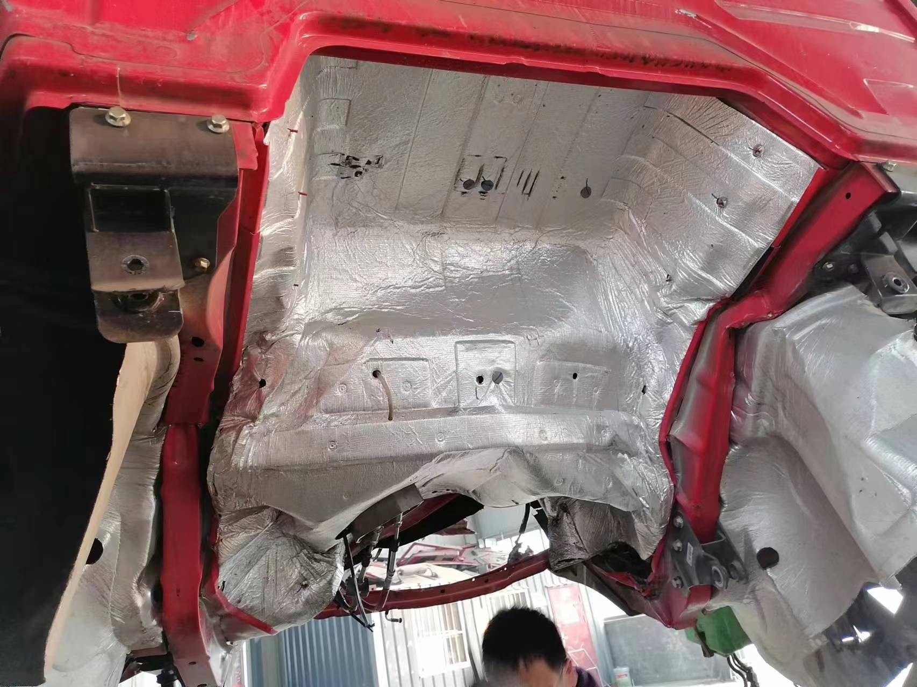
查勘照片83 | 查勘照片84
 | 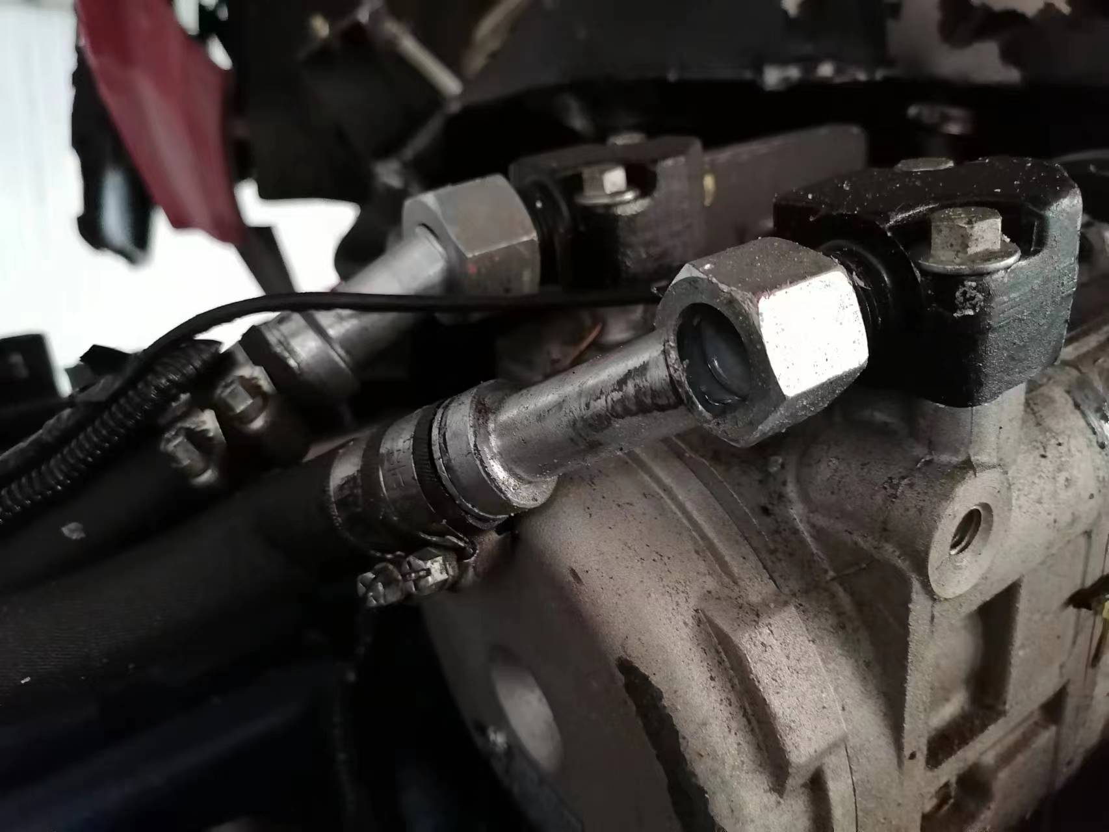
查勘照片85 | 查勘照片86
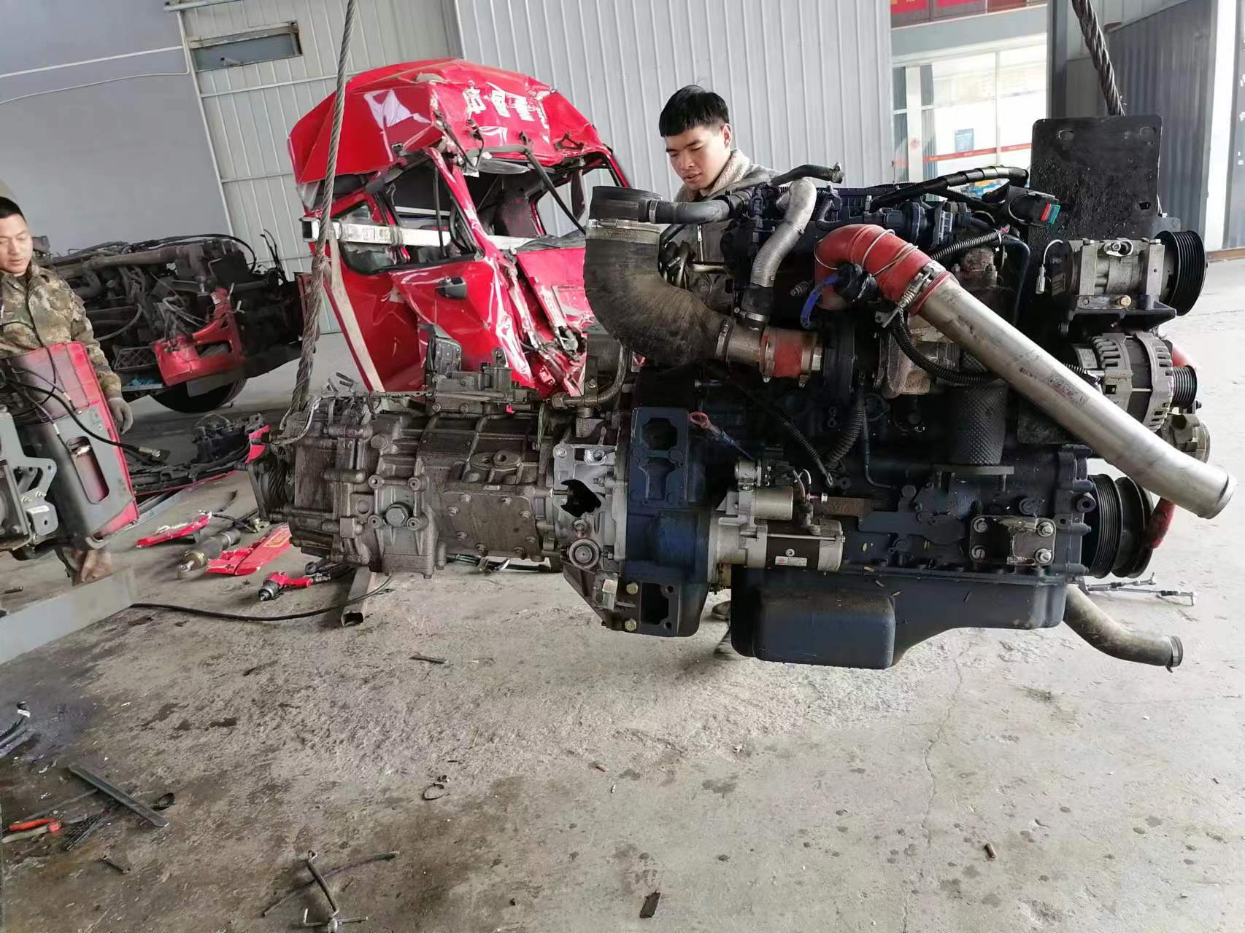 | 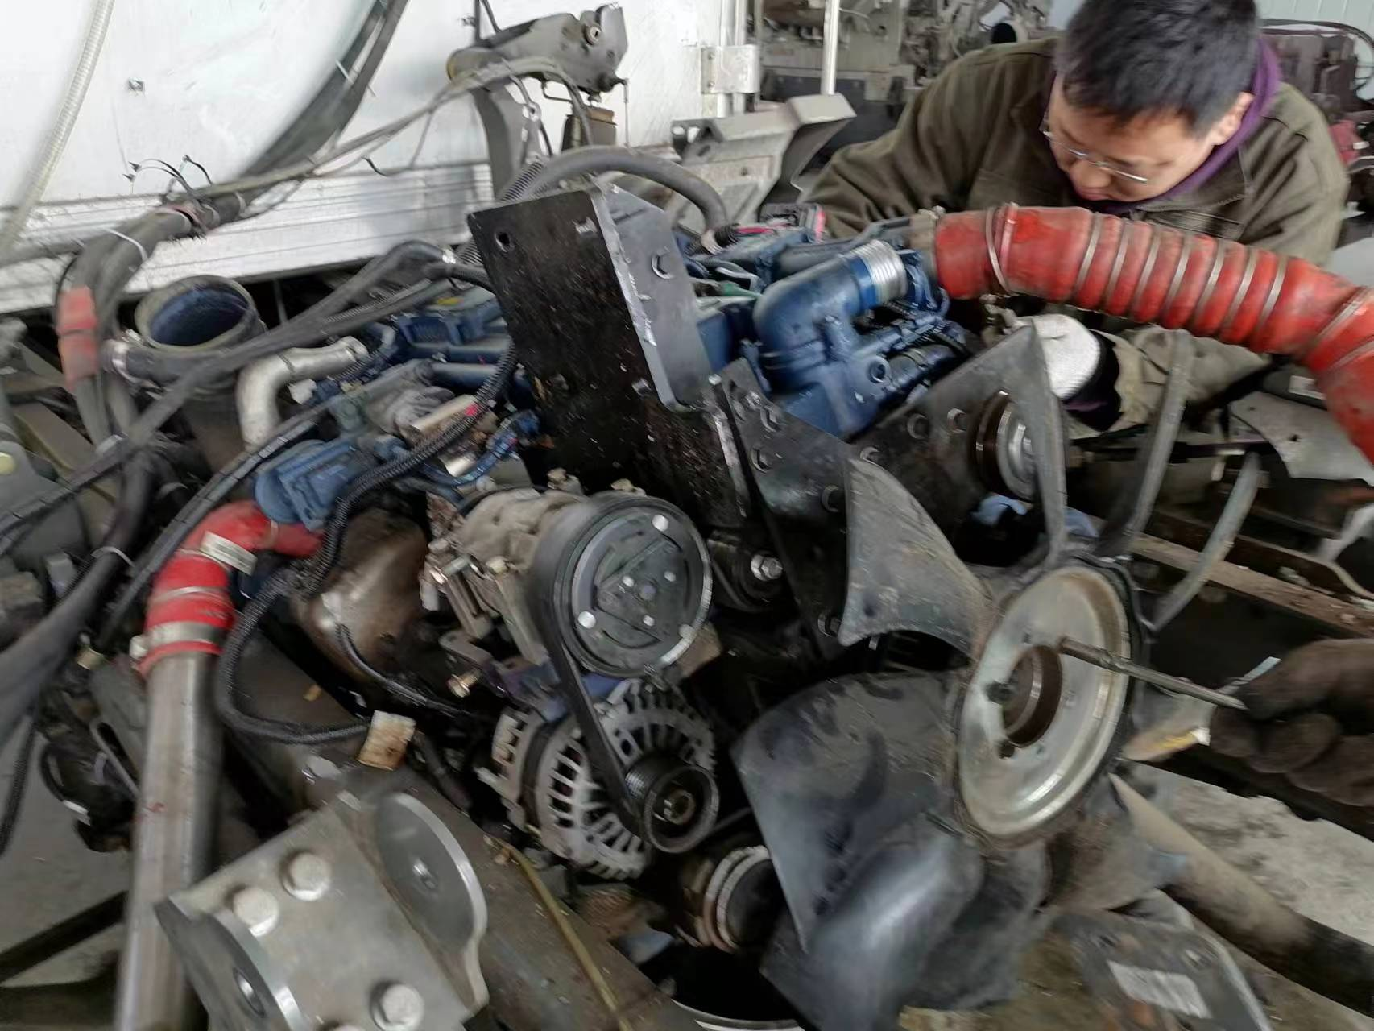
查勘照片87 | 查勘照片88

查勘照片89 | 查勘照片90
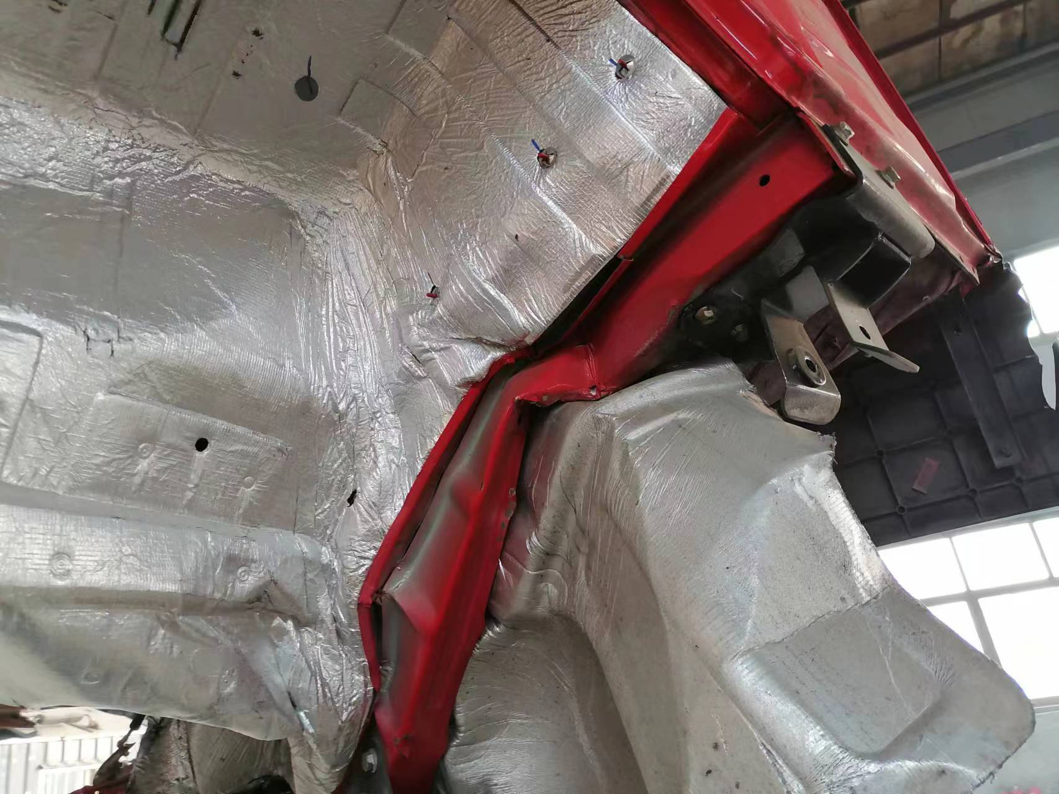
查勘照片91 | 查勘照片92
查勘照片93 | 查勘照片94
 | 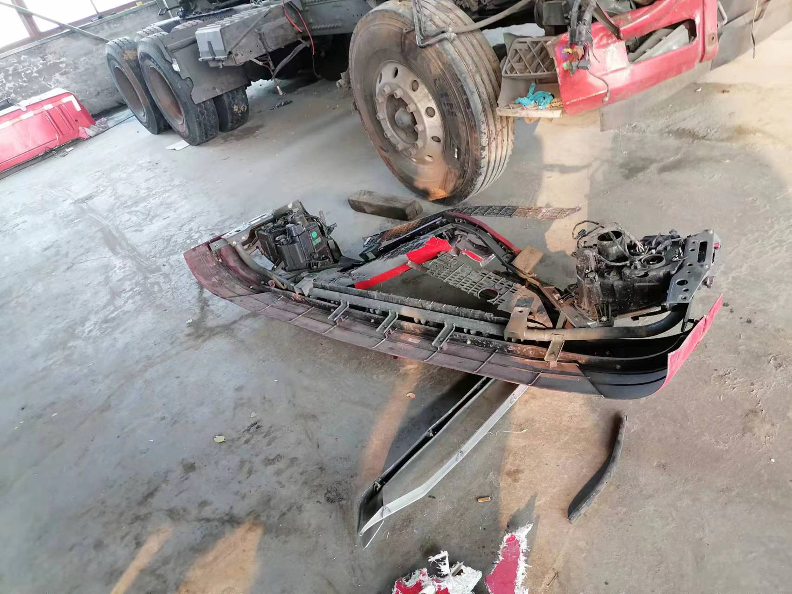
查勘照片95 | 查勘照片96

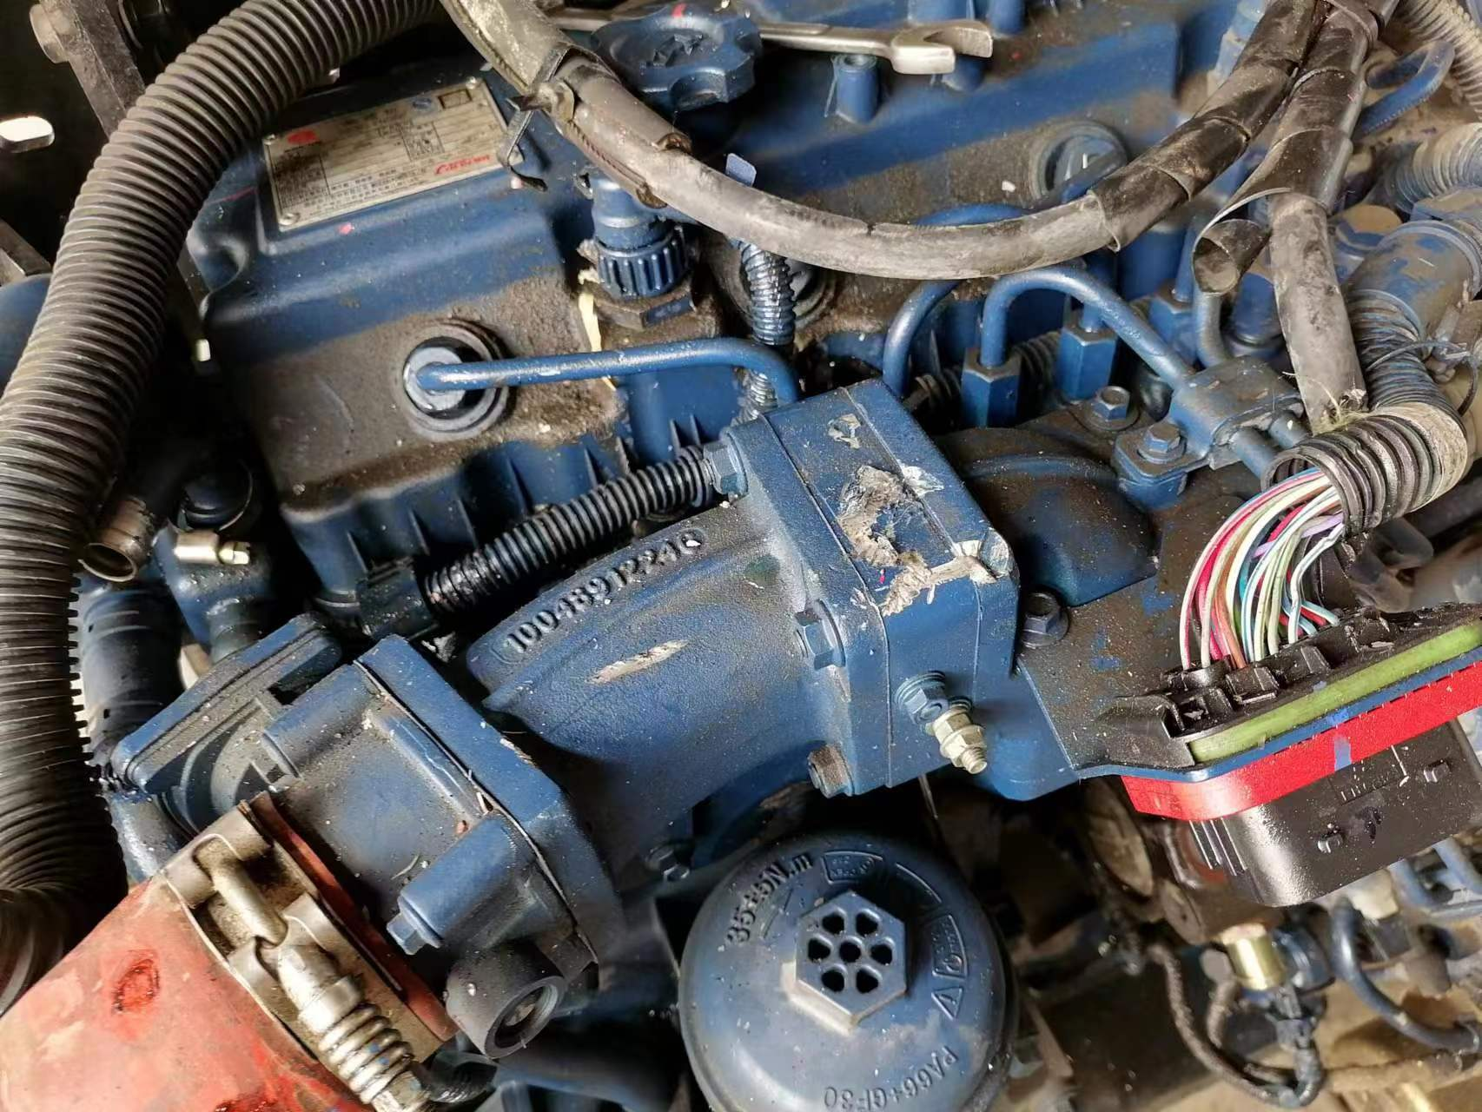
查勘照片97 | 查勘照片98
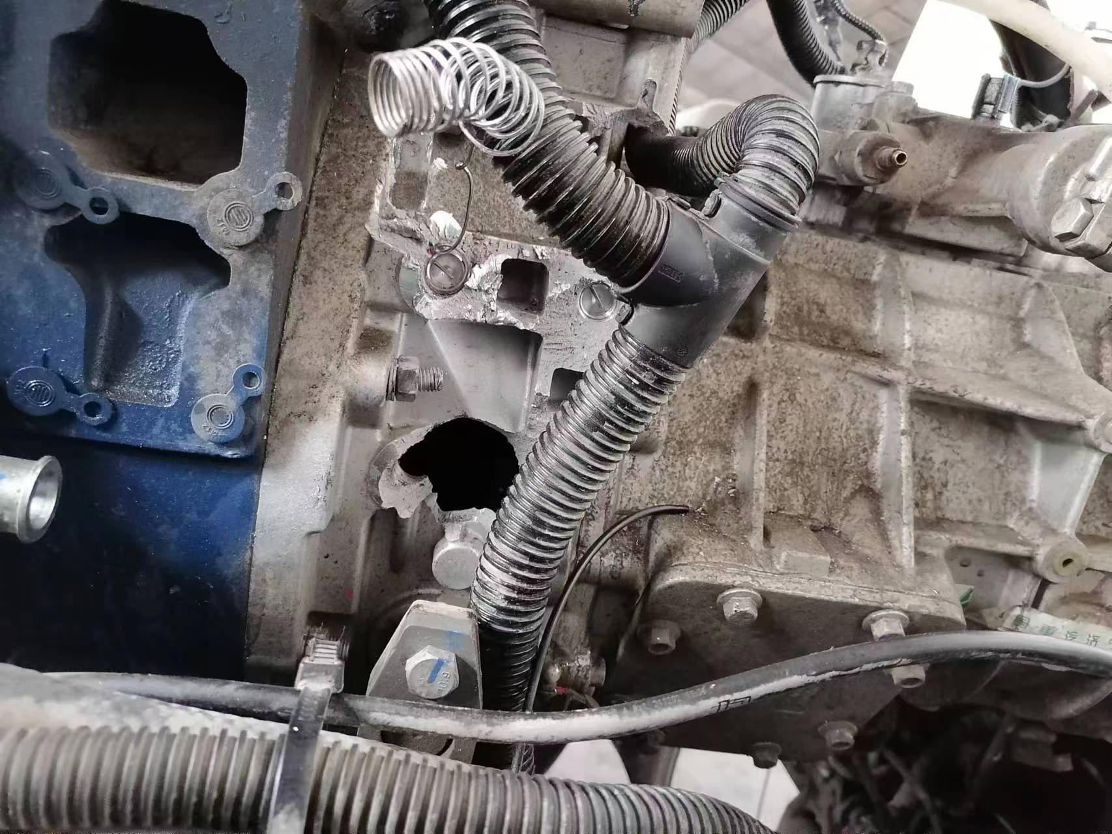
查勘照片99 | 查勘照片100
查勘照片101 | 查勘照片102
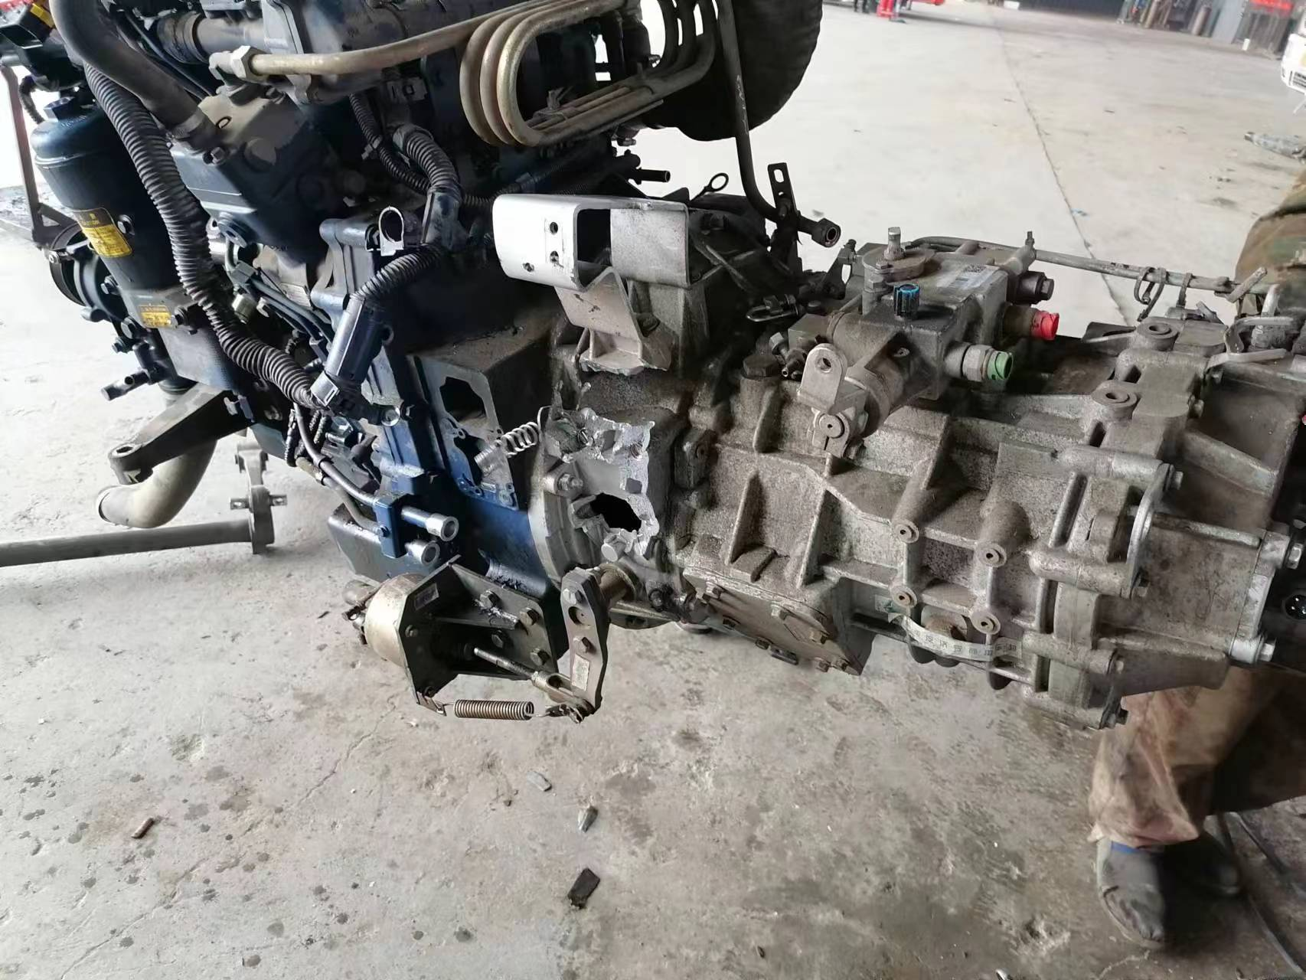 | 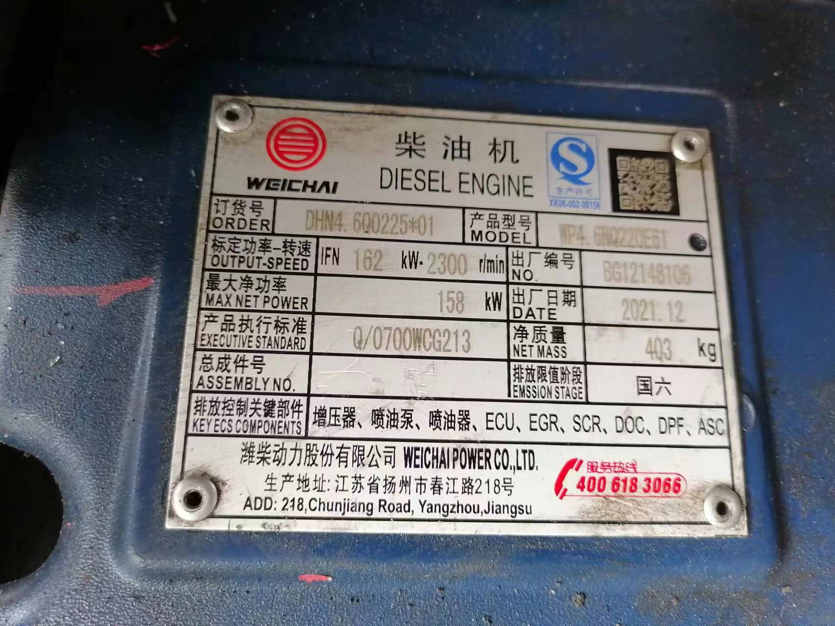
查勘照片103 | 查勘照片104

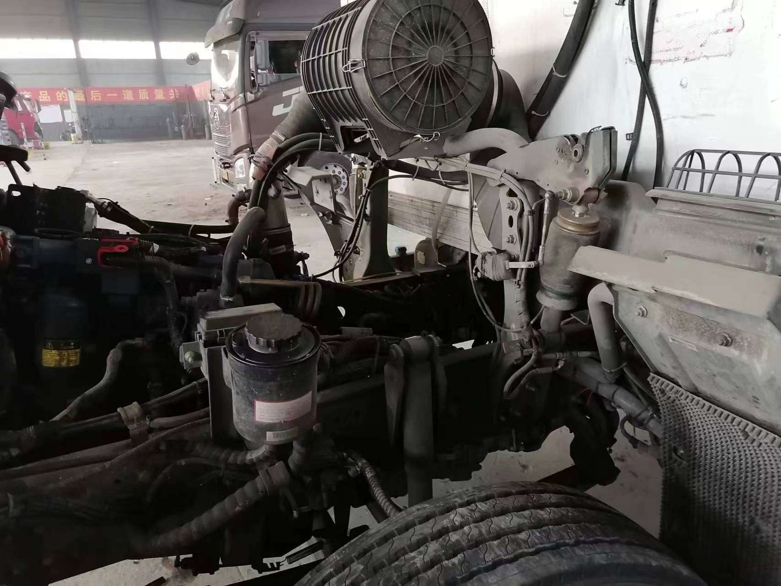
查勘照片105 | 查勘照片106
查勘照片107 | 查勘照片108
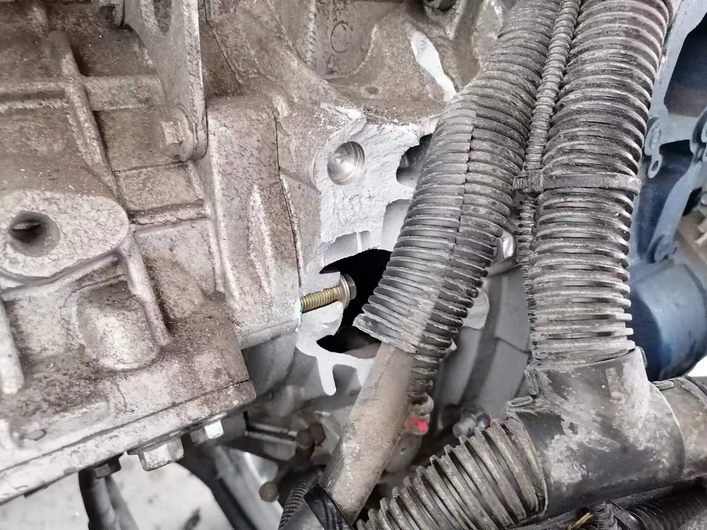
查勘照片109 | 查勘照片110
查勘照片111 | 查勘照片112

查勘照片113 | 查勘照片114
 | 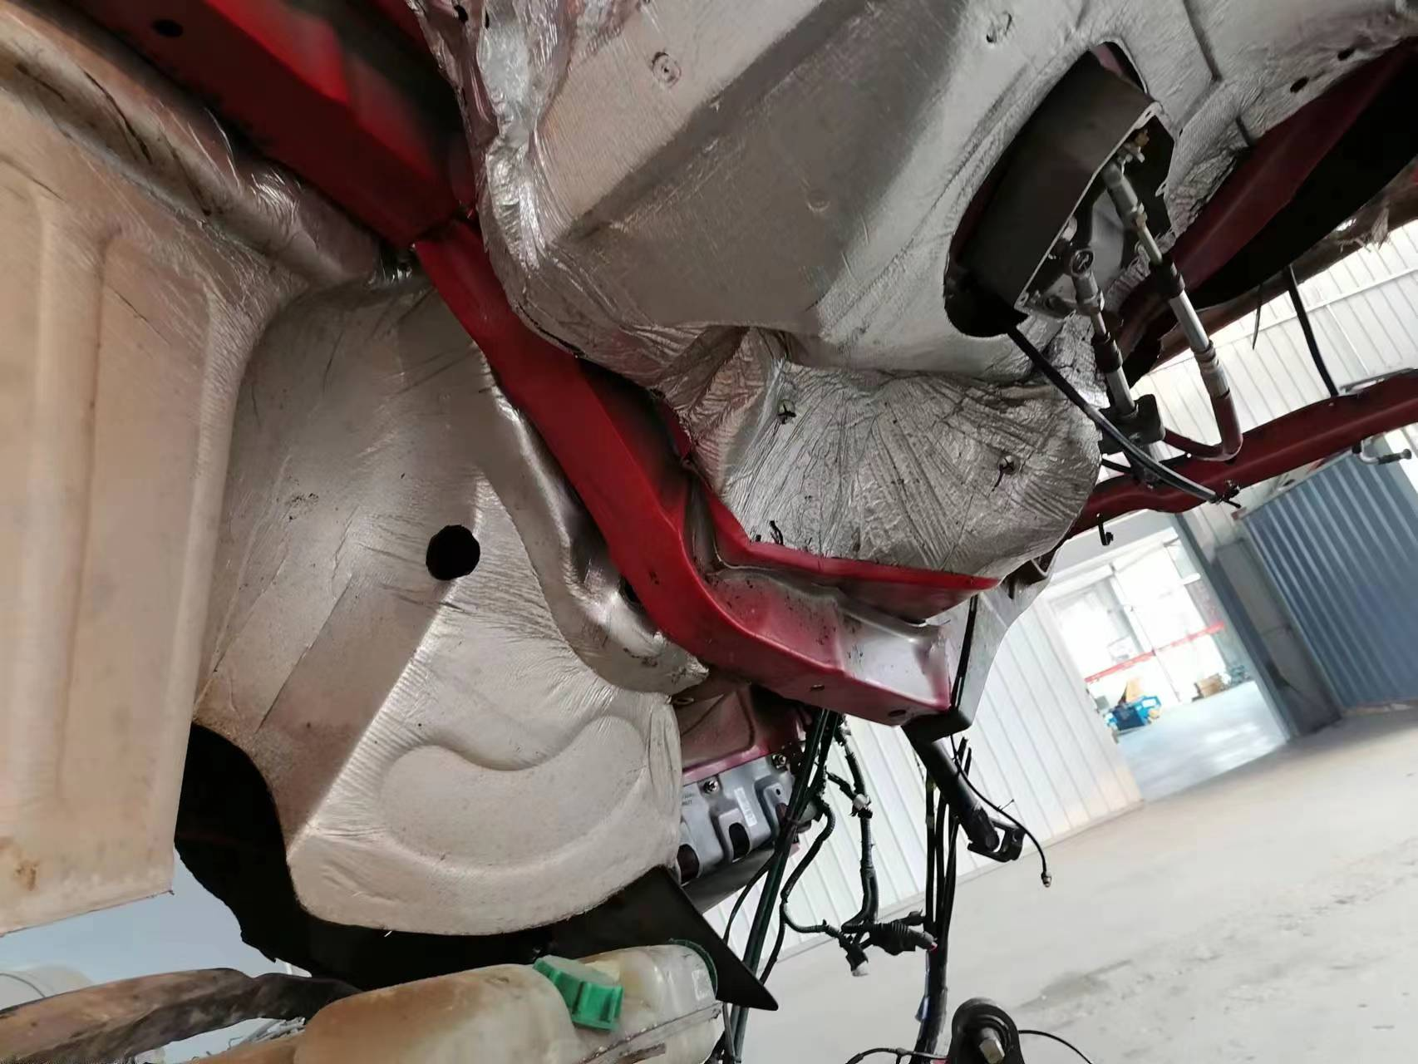
查勘照片115 | 查勘照片116
查勘照片117 | 查勘照片118
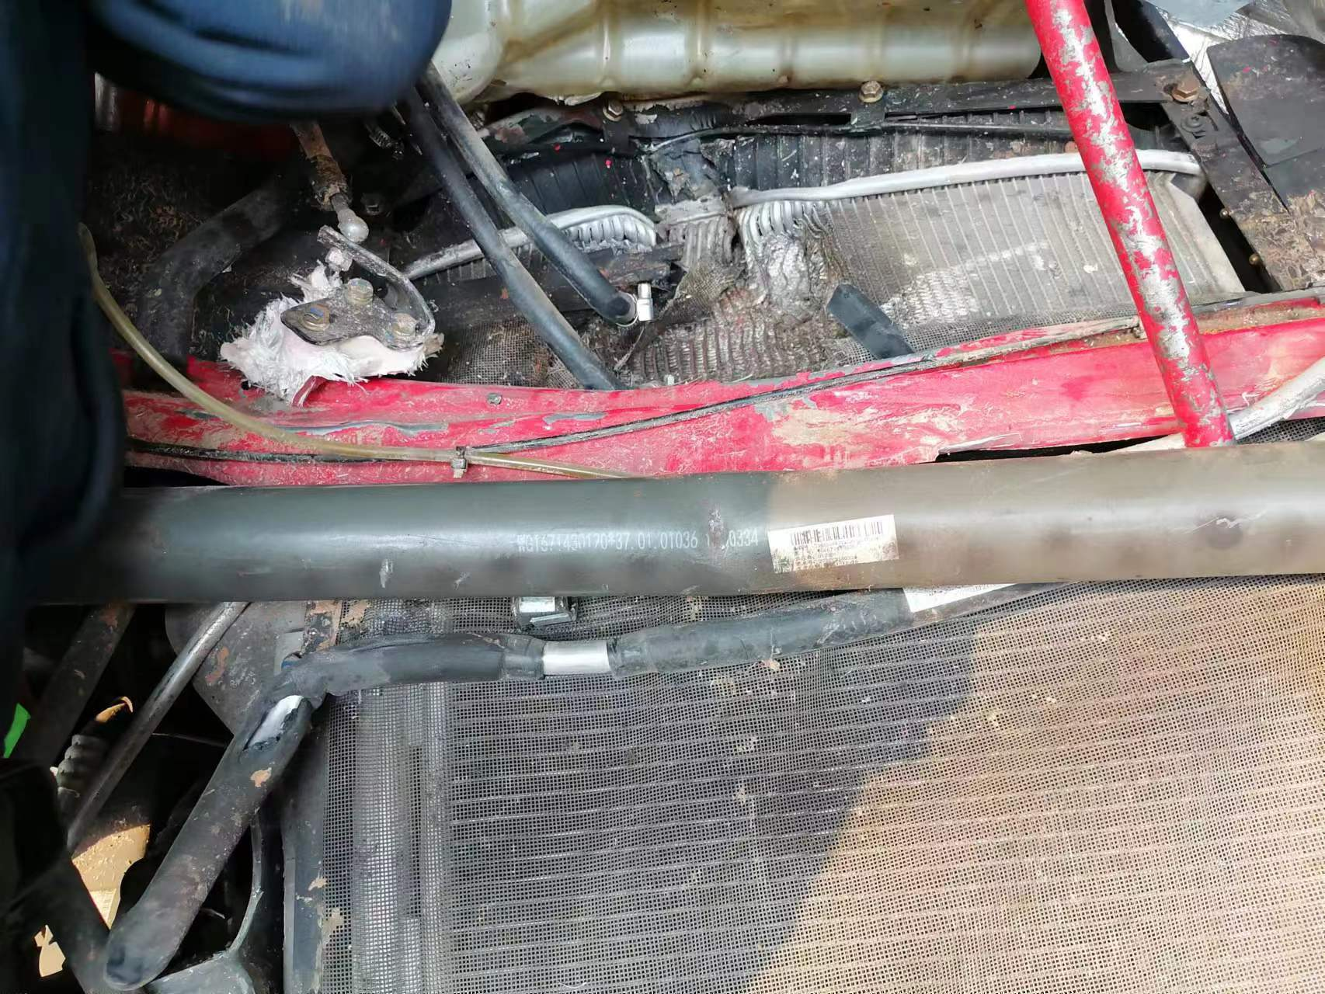 | 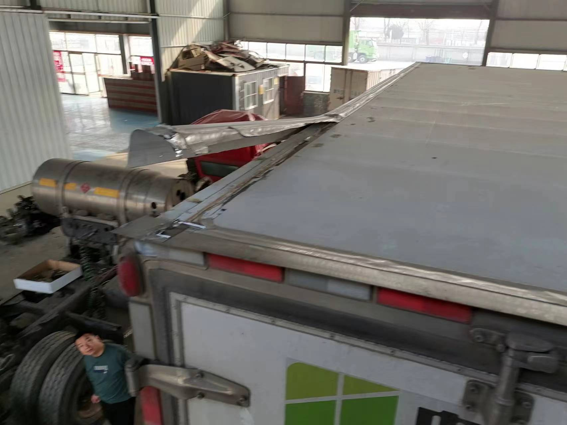
查勘照片119 | 查勘照片120

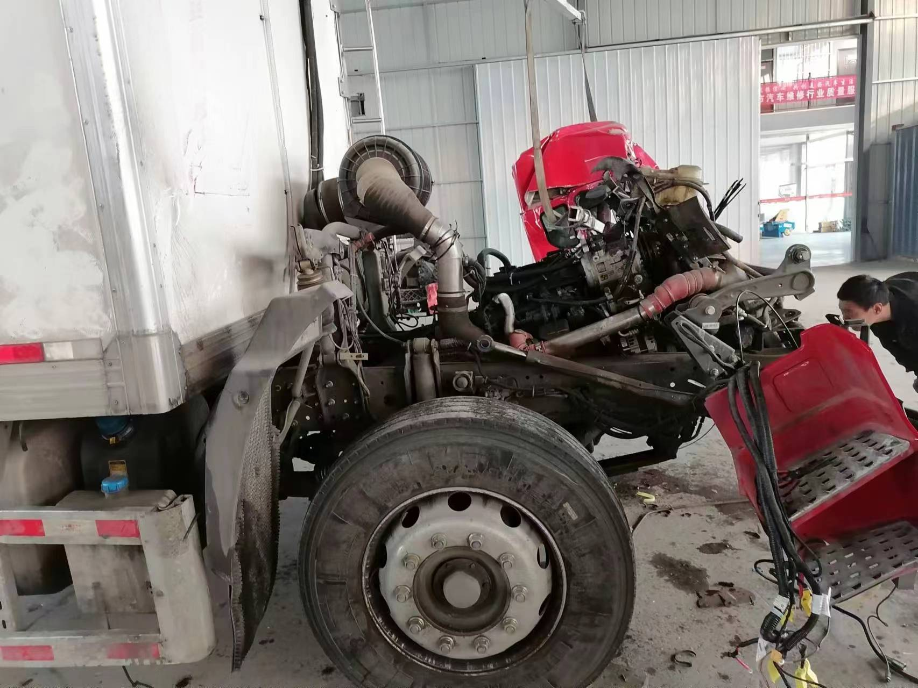 | 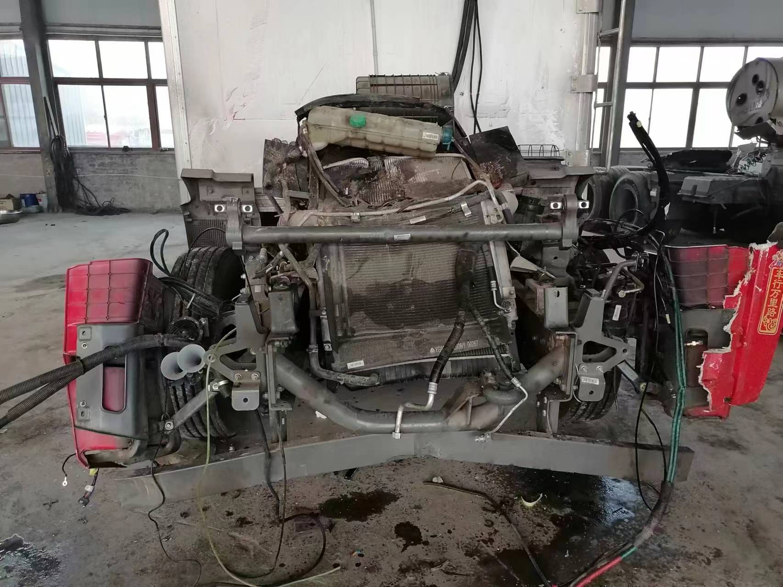
查勘照片121 | 查勘照片122
查勘照片123 | 查勘照片124
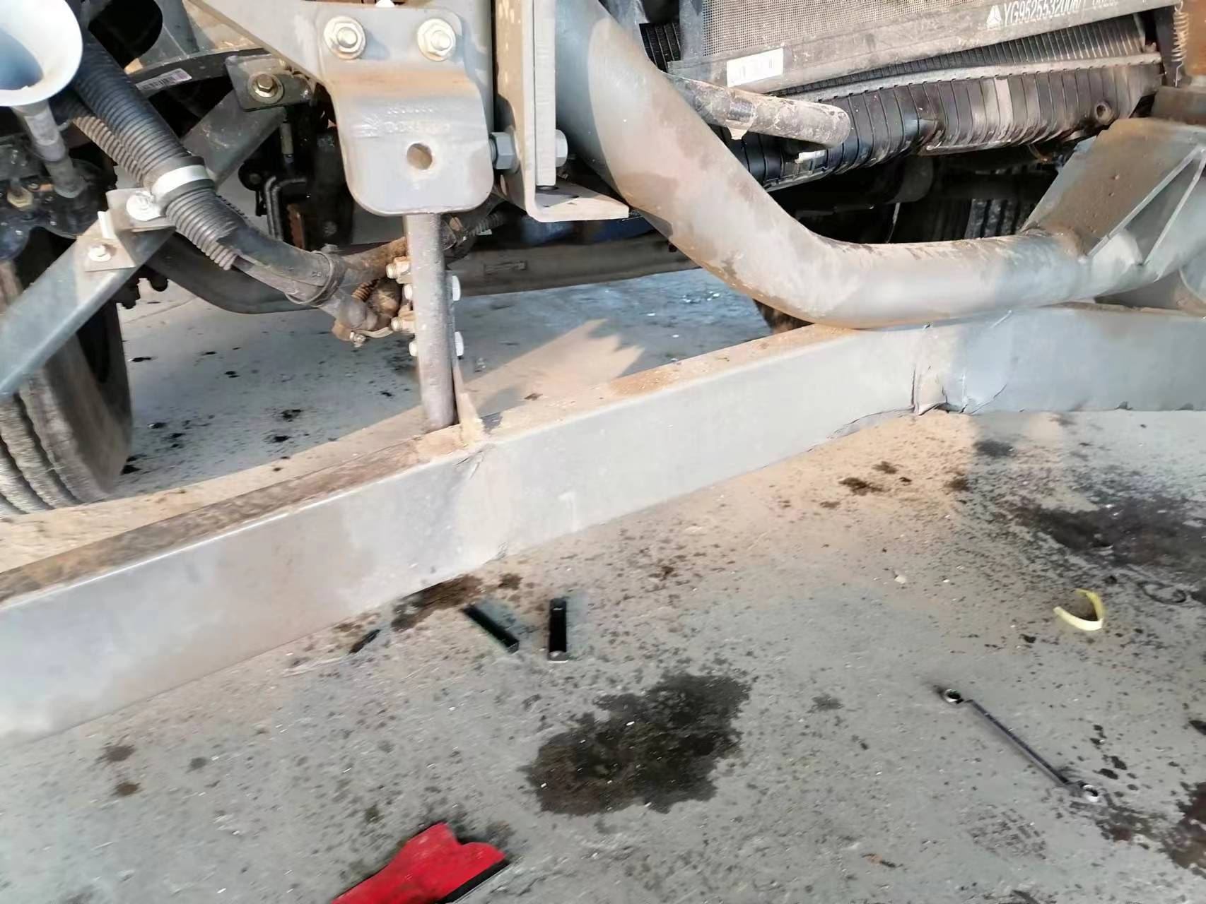
查勘照片125 | 查勘照片126
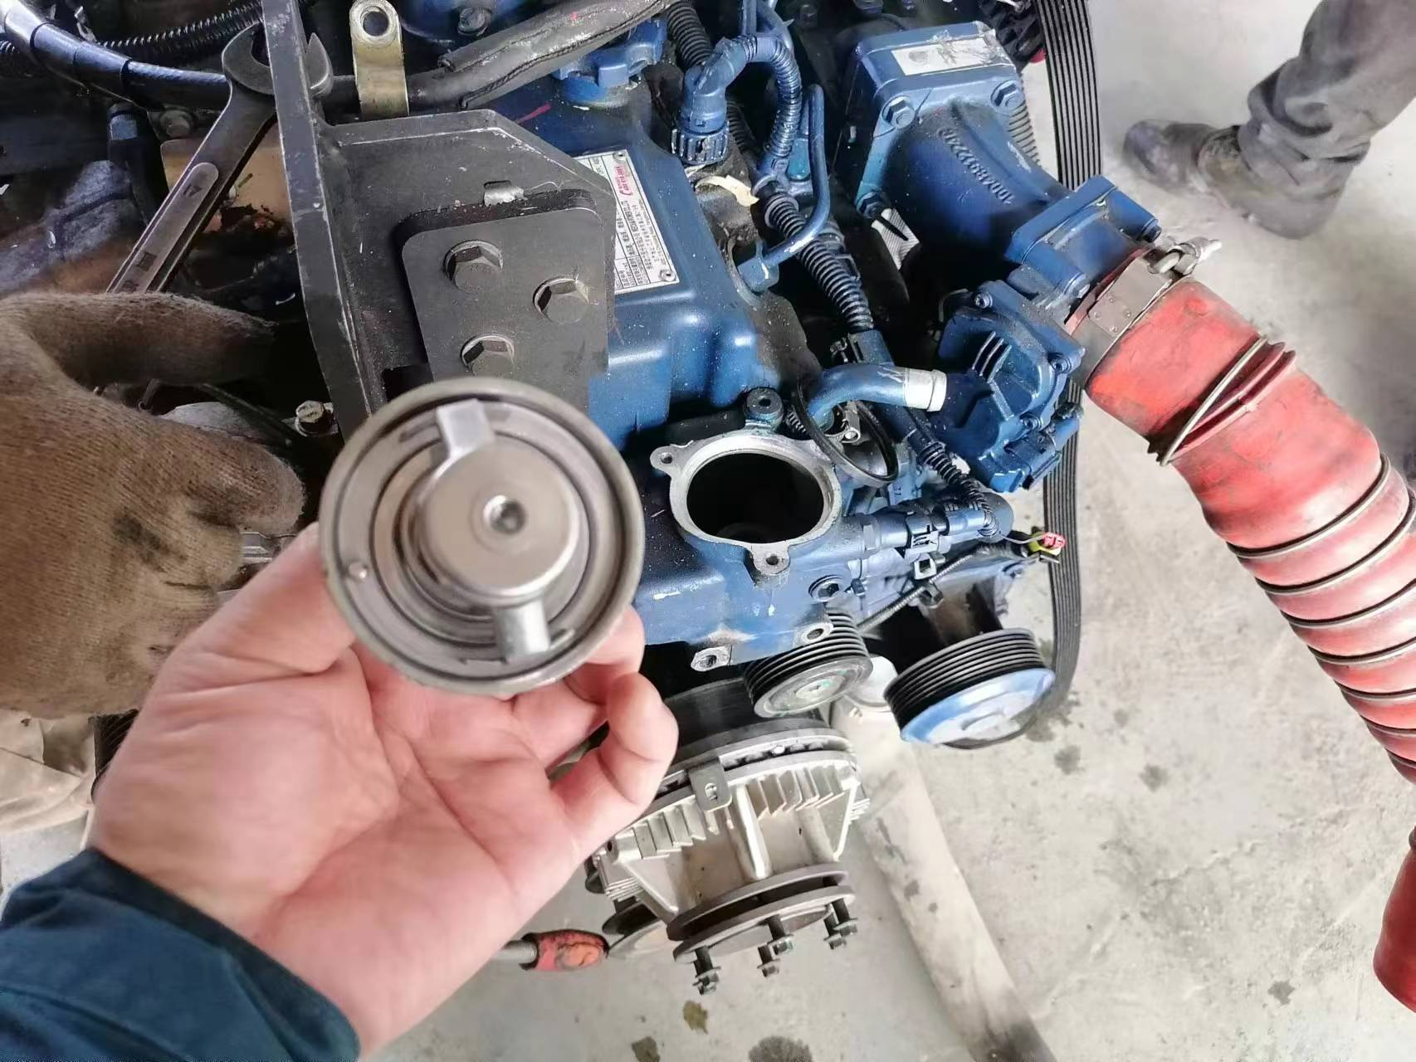
查勘照片127 | 查勘照片128

 | 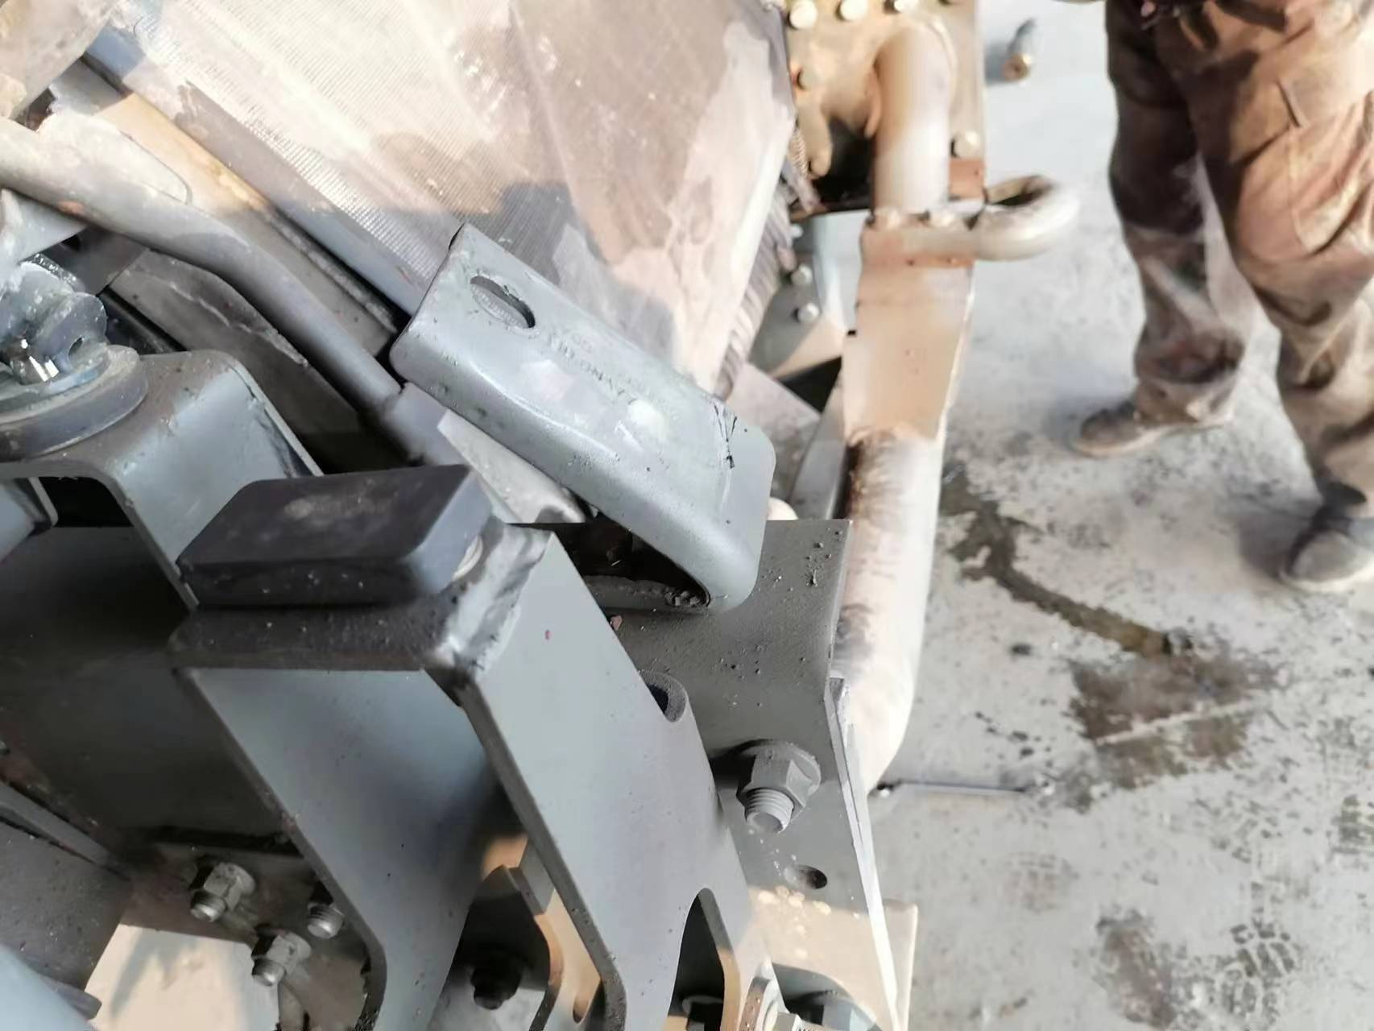
查勘照片129 | 查勘照片130
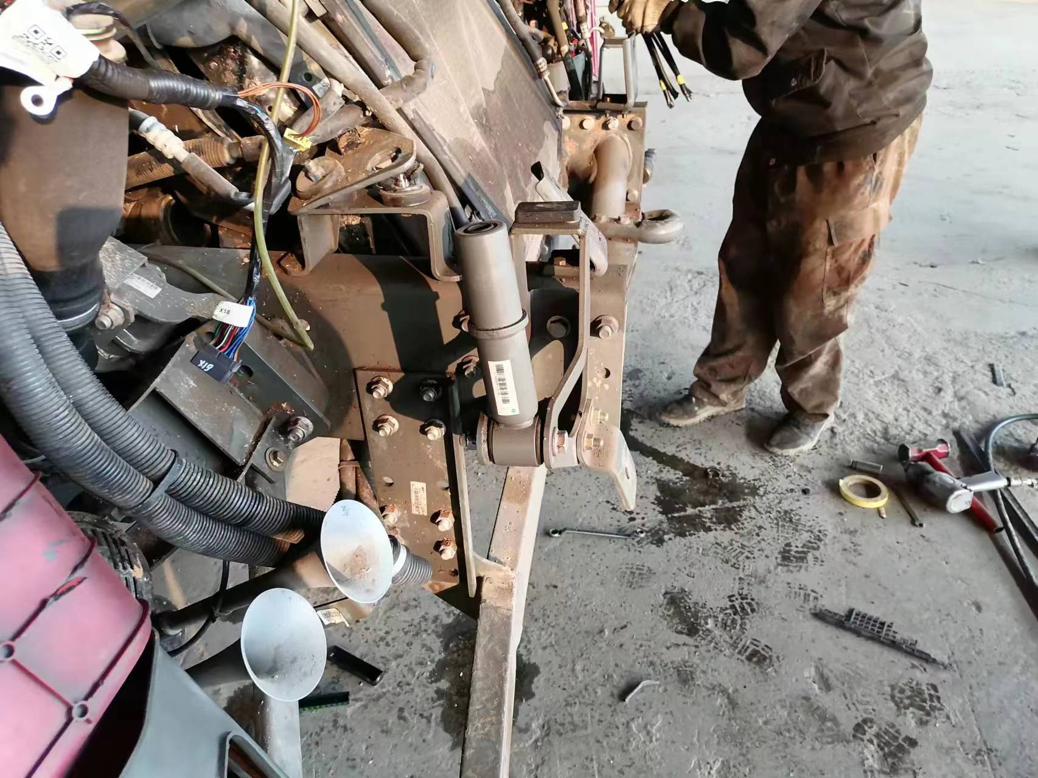 | 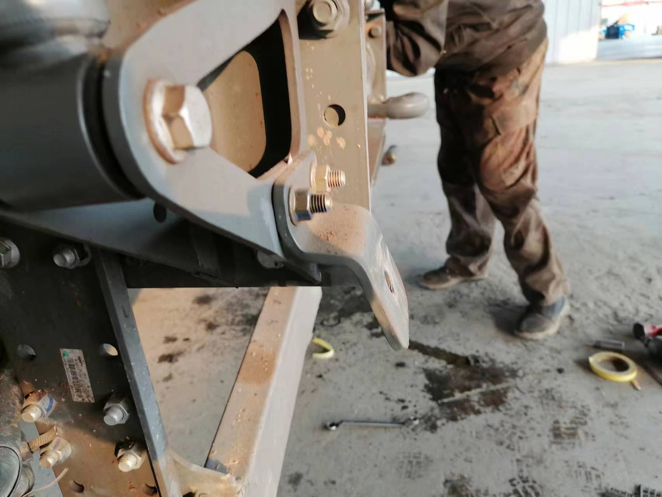
查勘照片131 | 查勘照片132
查勘照片133 | 查勘照片134
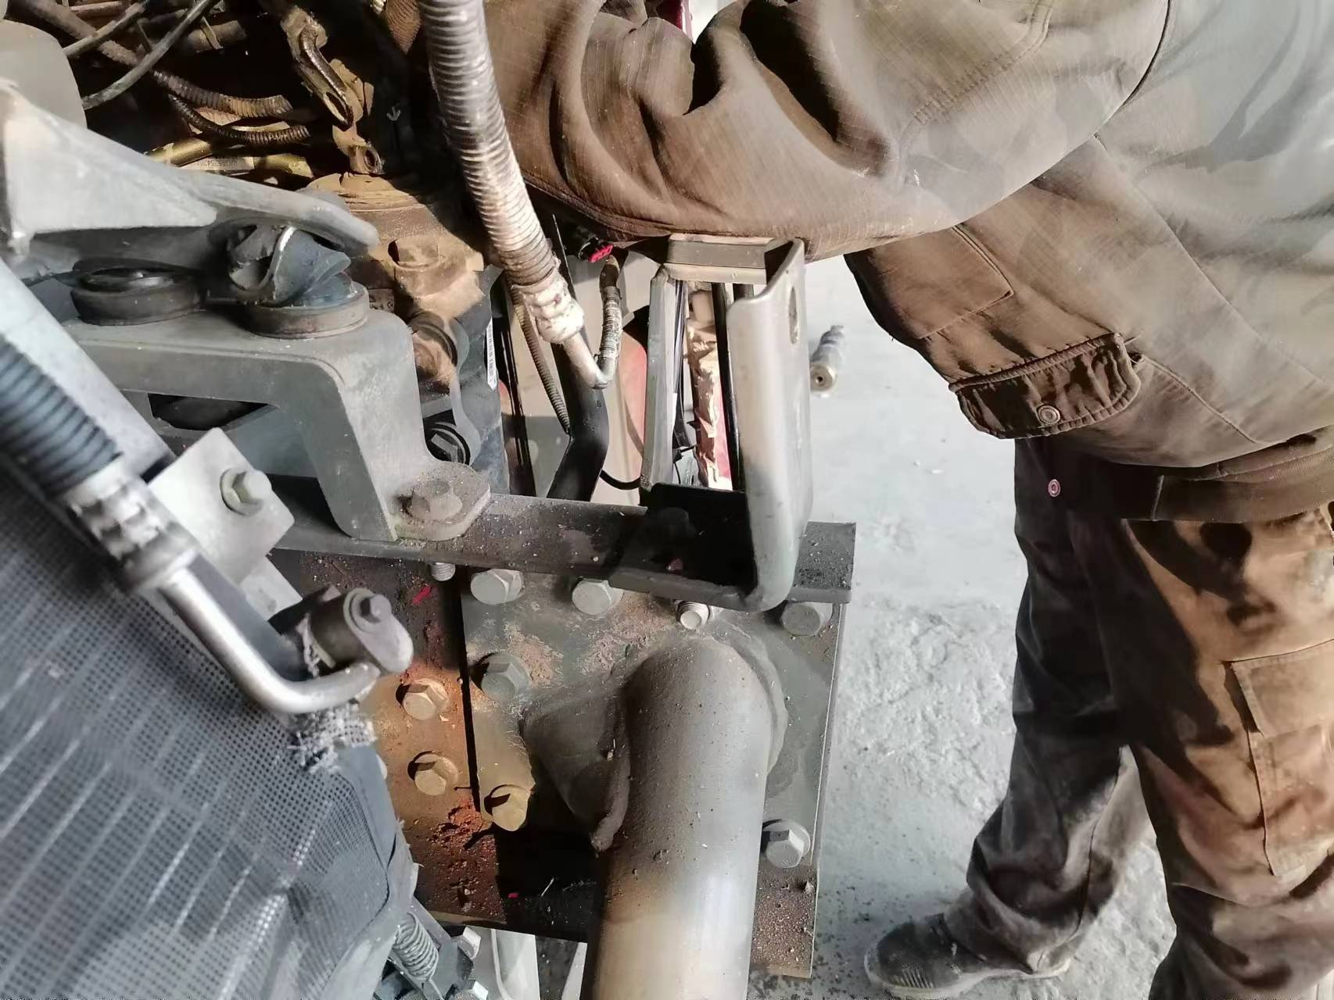
查勘照片135 | 查勘照片136

 | 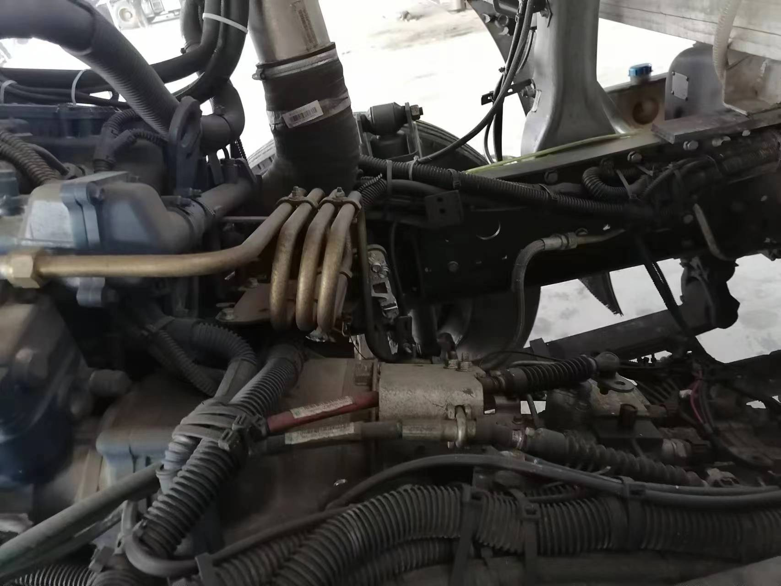
查勘照片137 | 查勘照片138
 | 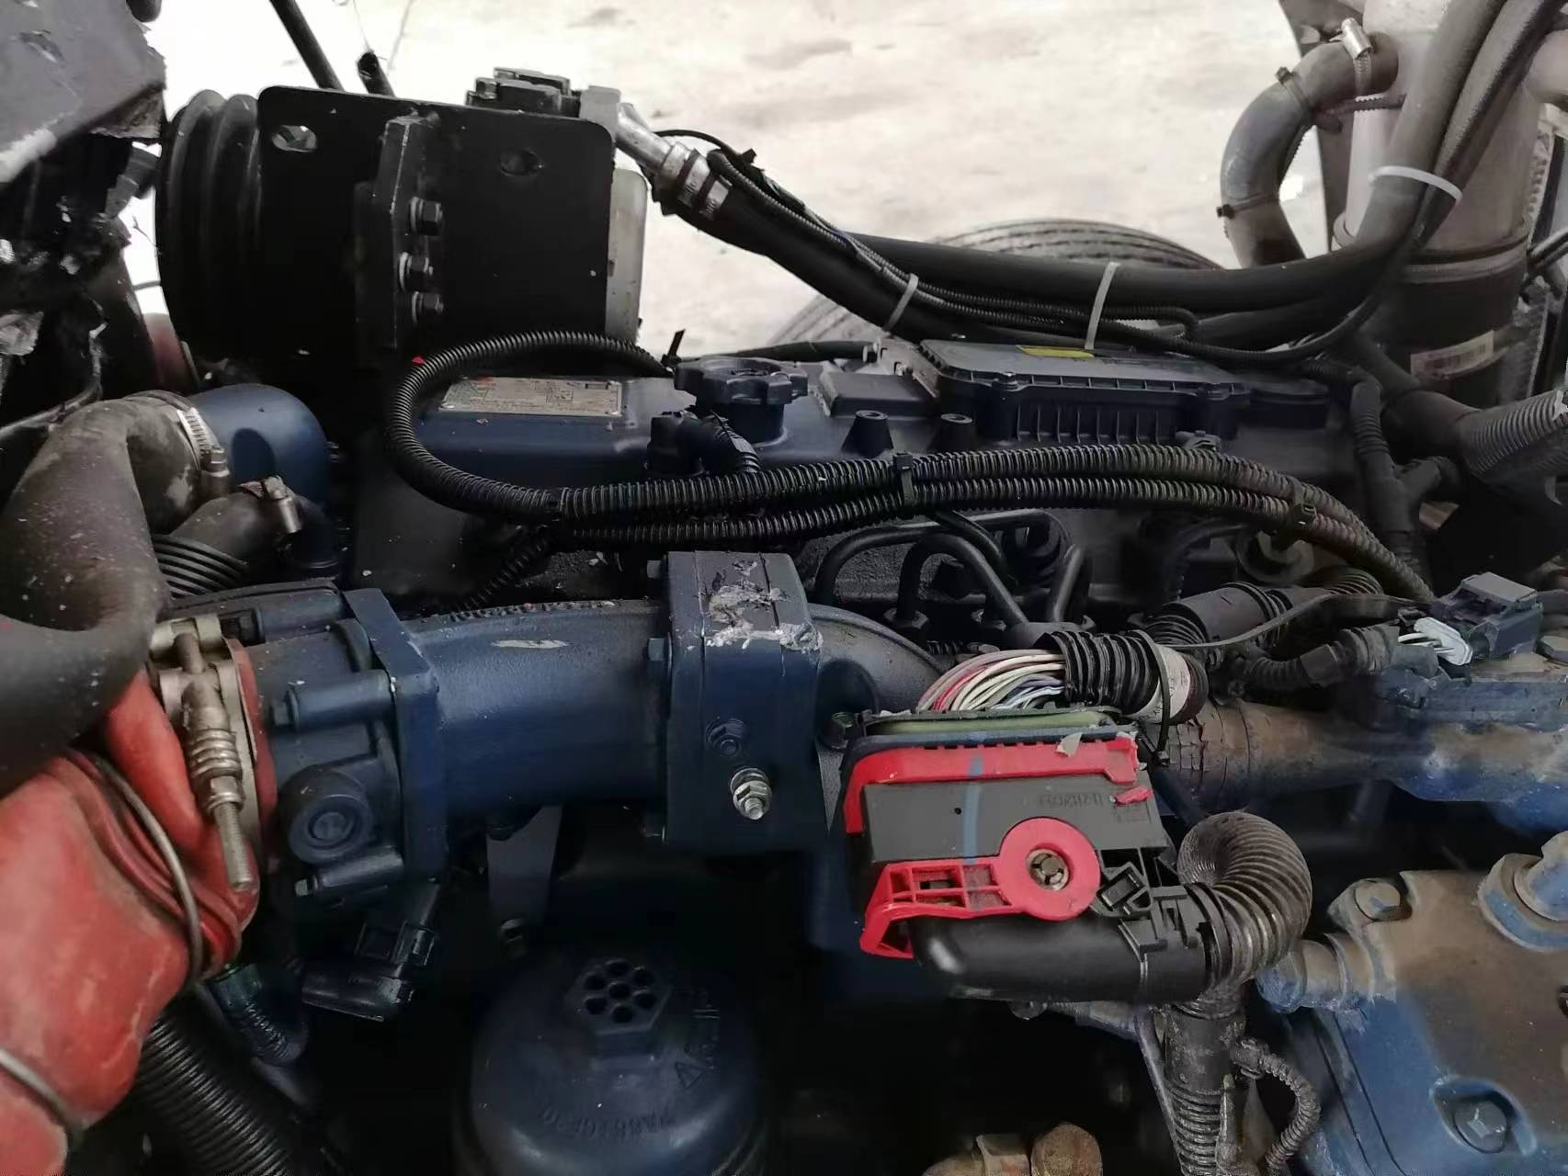
查勘照片139 | 查勘照片140
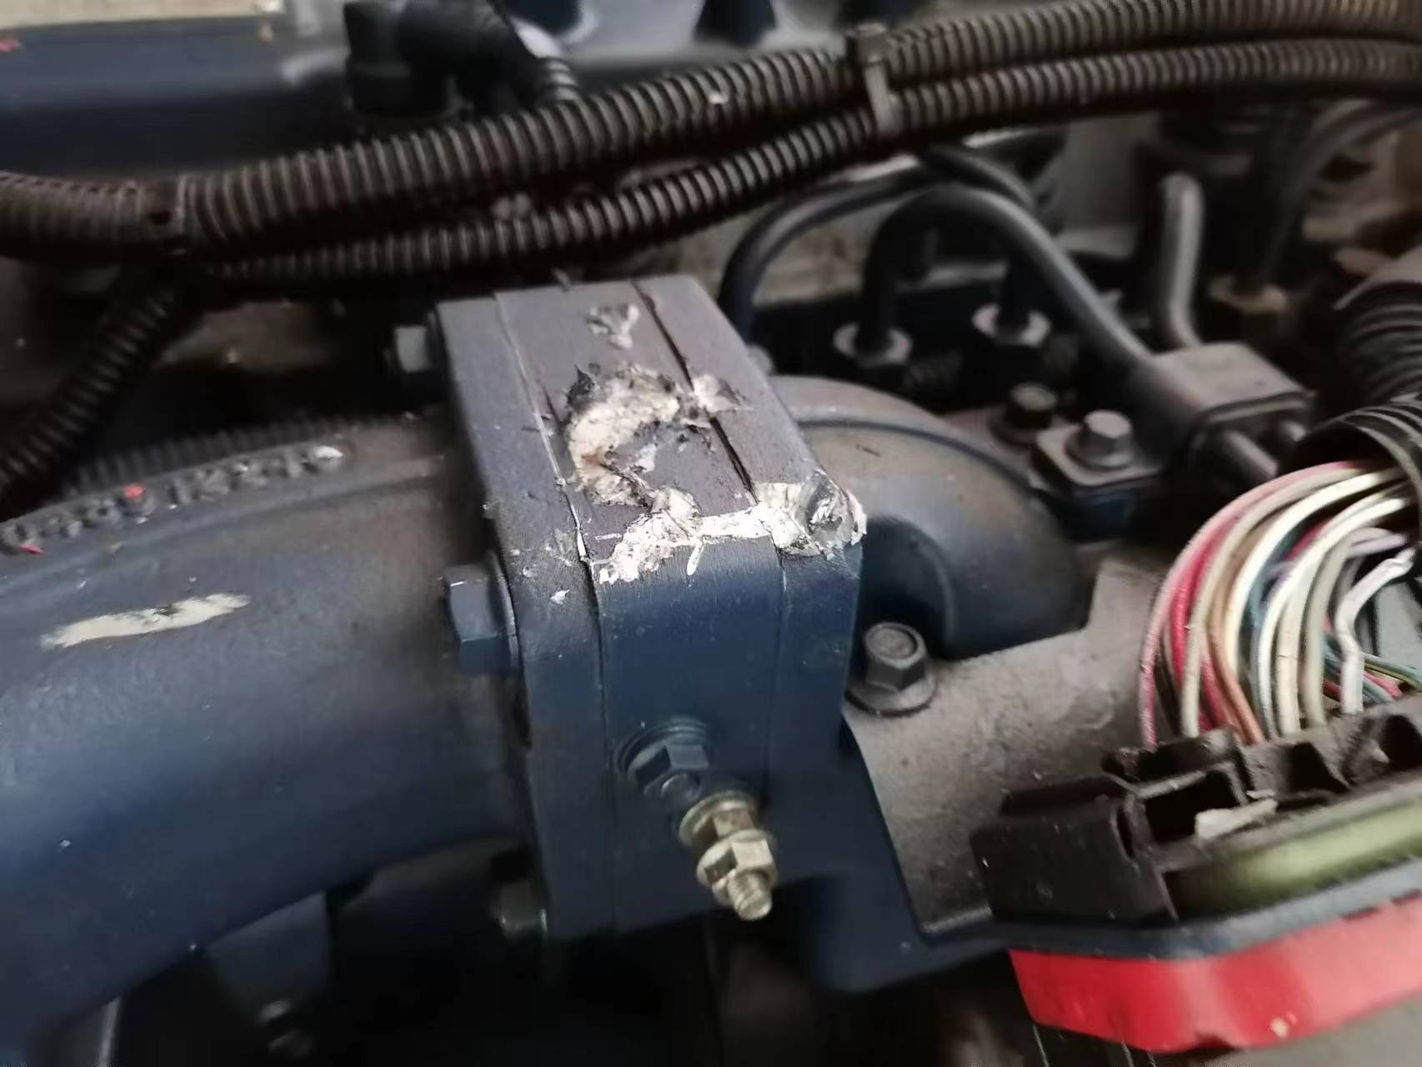
查勘照片141 | 查勘照片142
 | 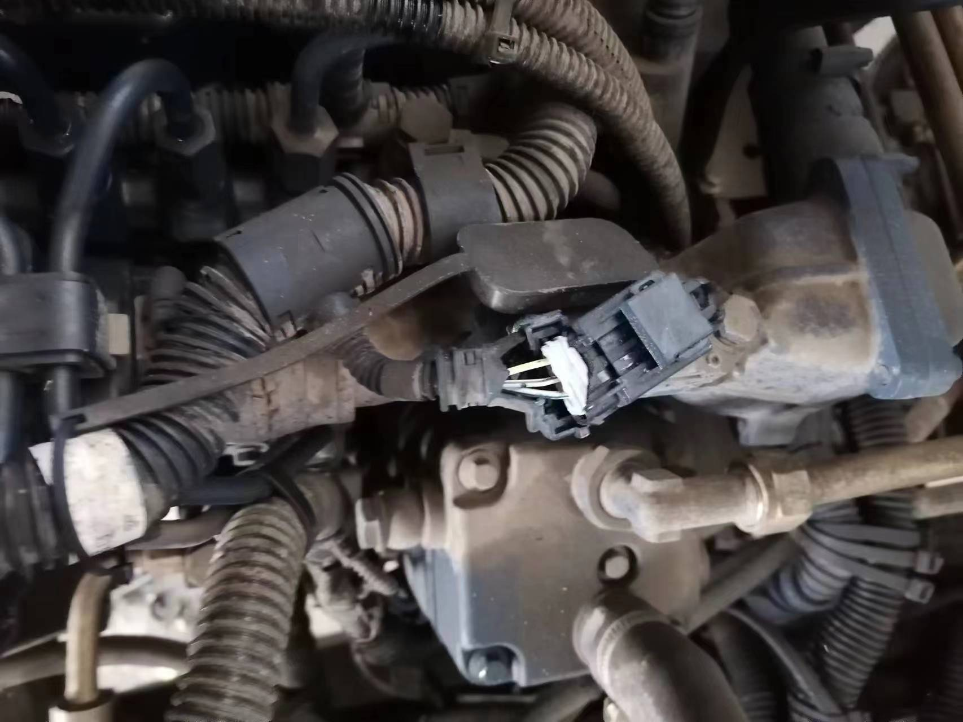
查勘照片143 | 查勘照片144

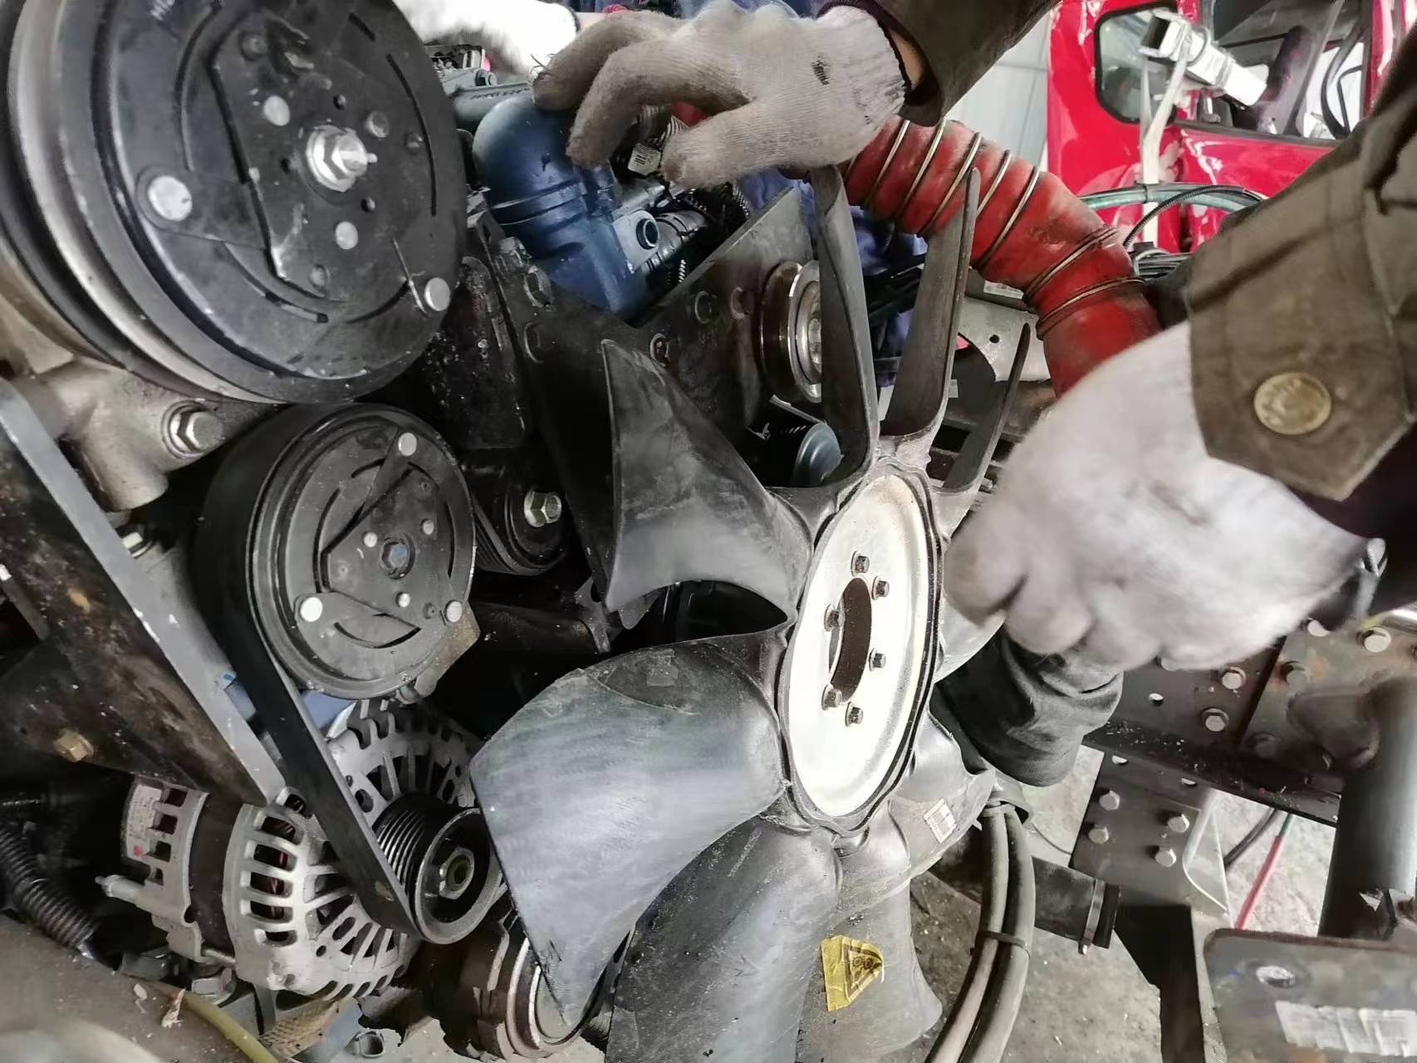
查勘照片145 | 查勘照片146
 | 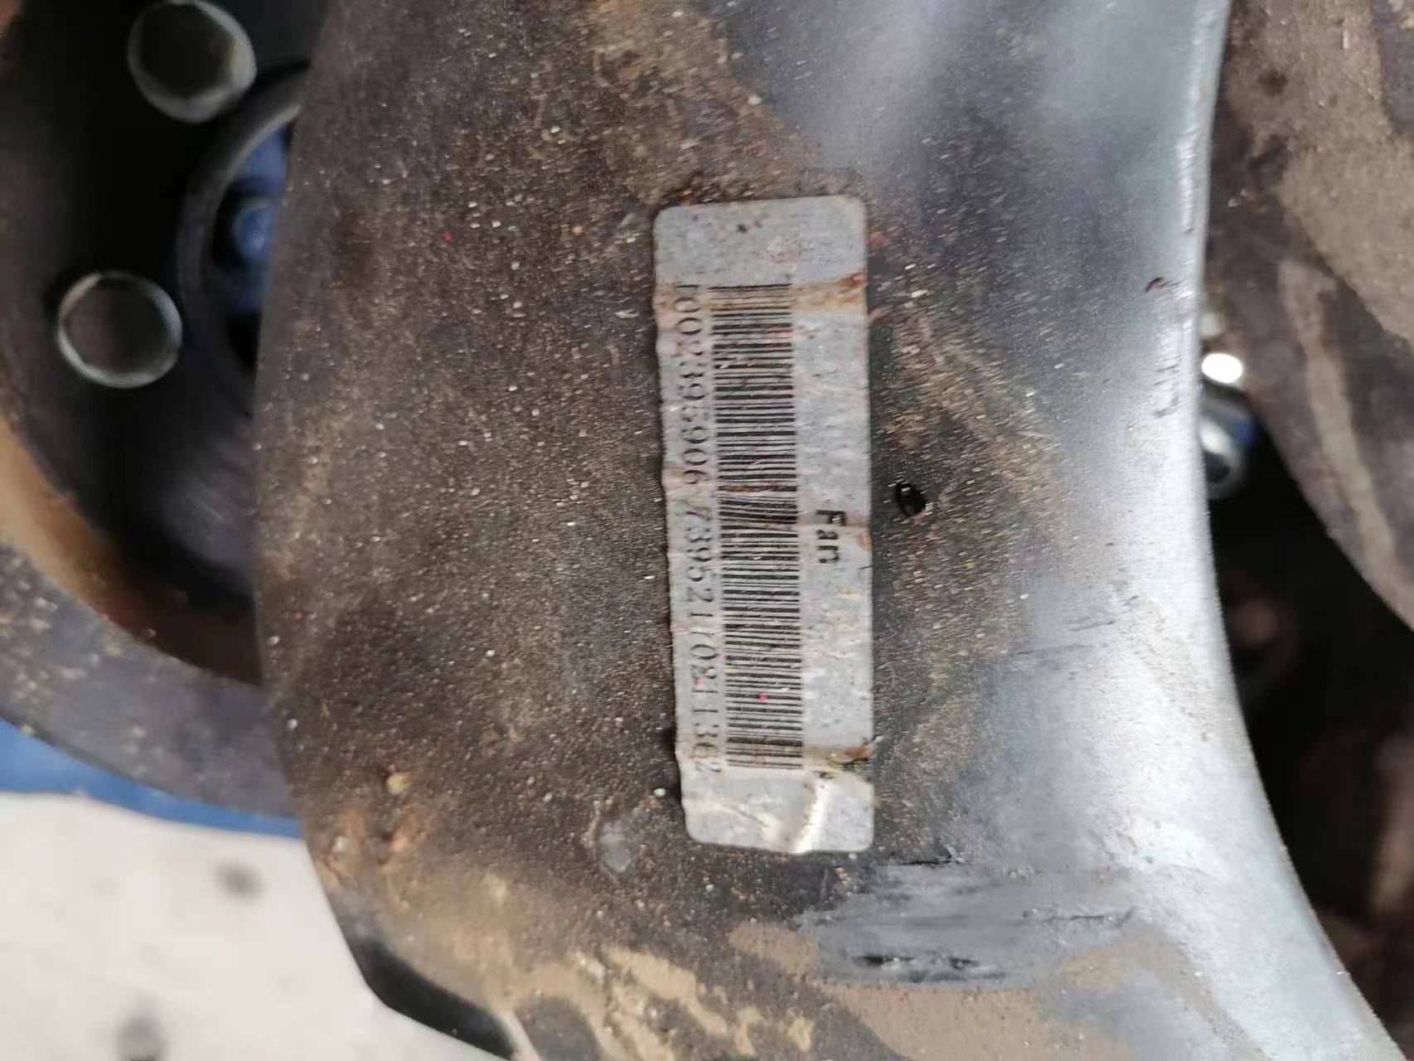
查勘照片147 | 查勘照片148
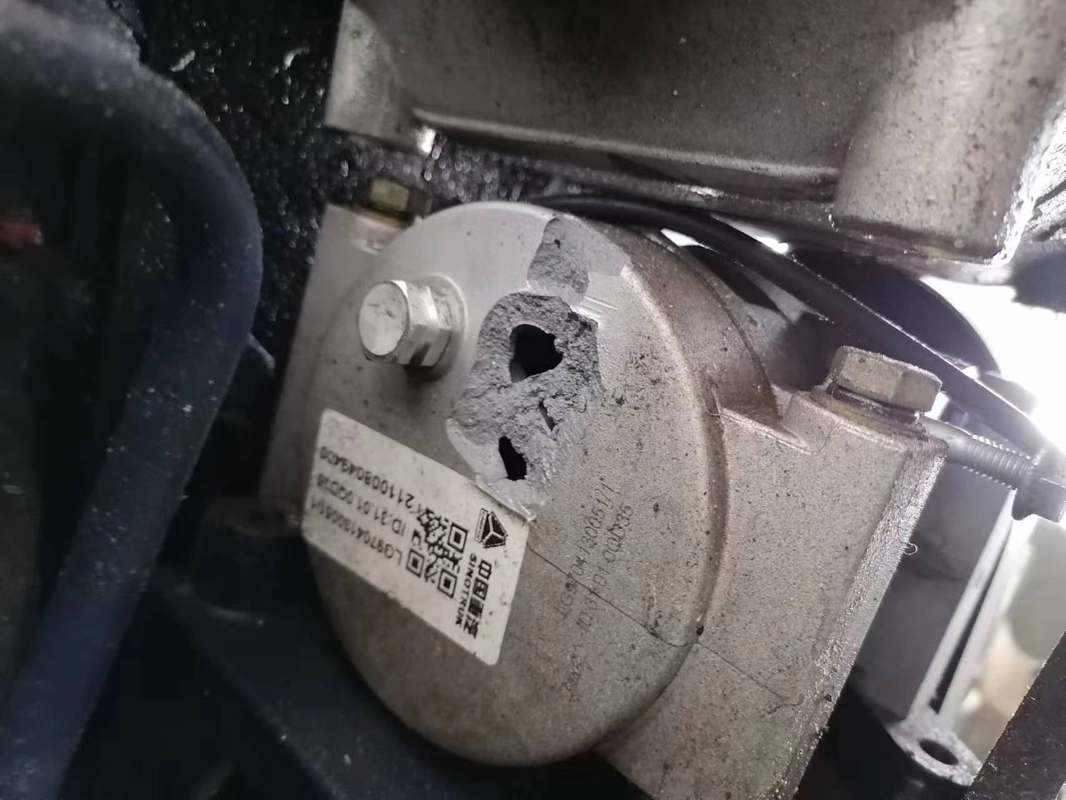
查勘照片149 | 查勘照片150
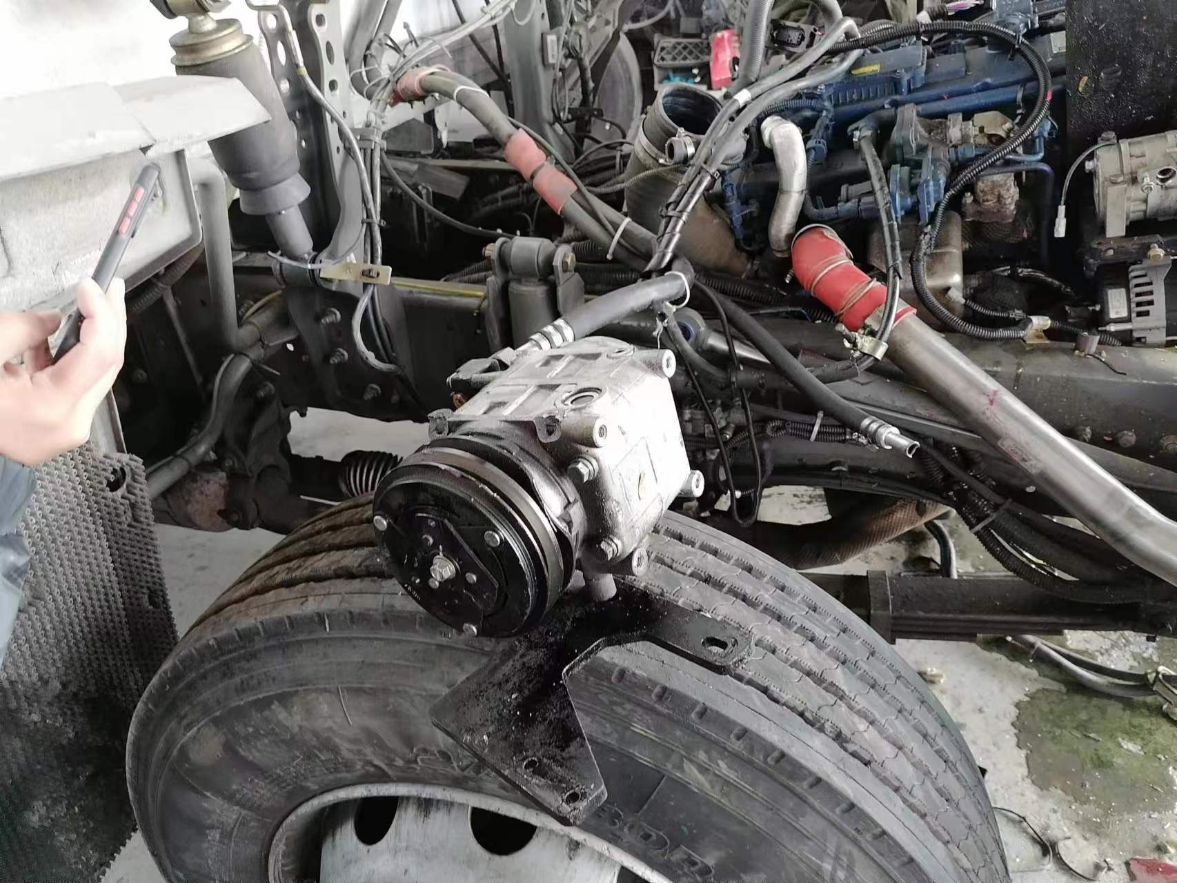
查勘照片151 | 查勘照片152

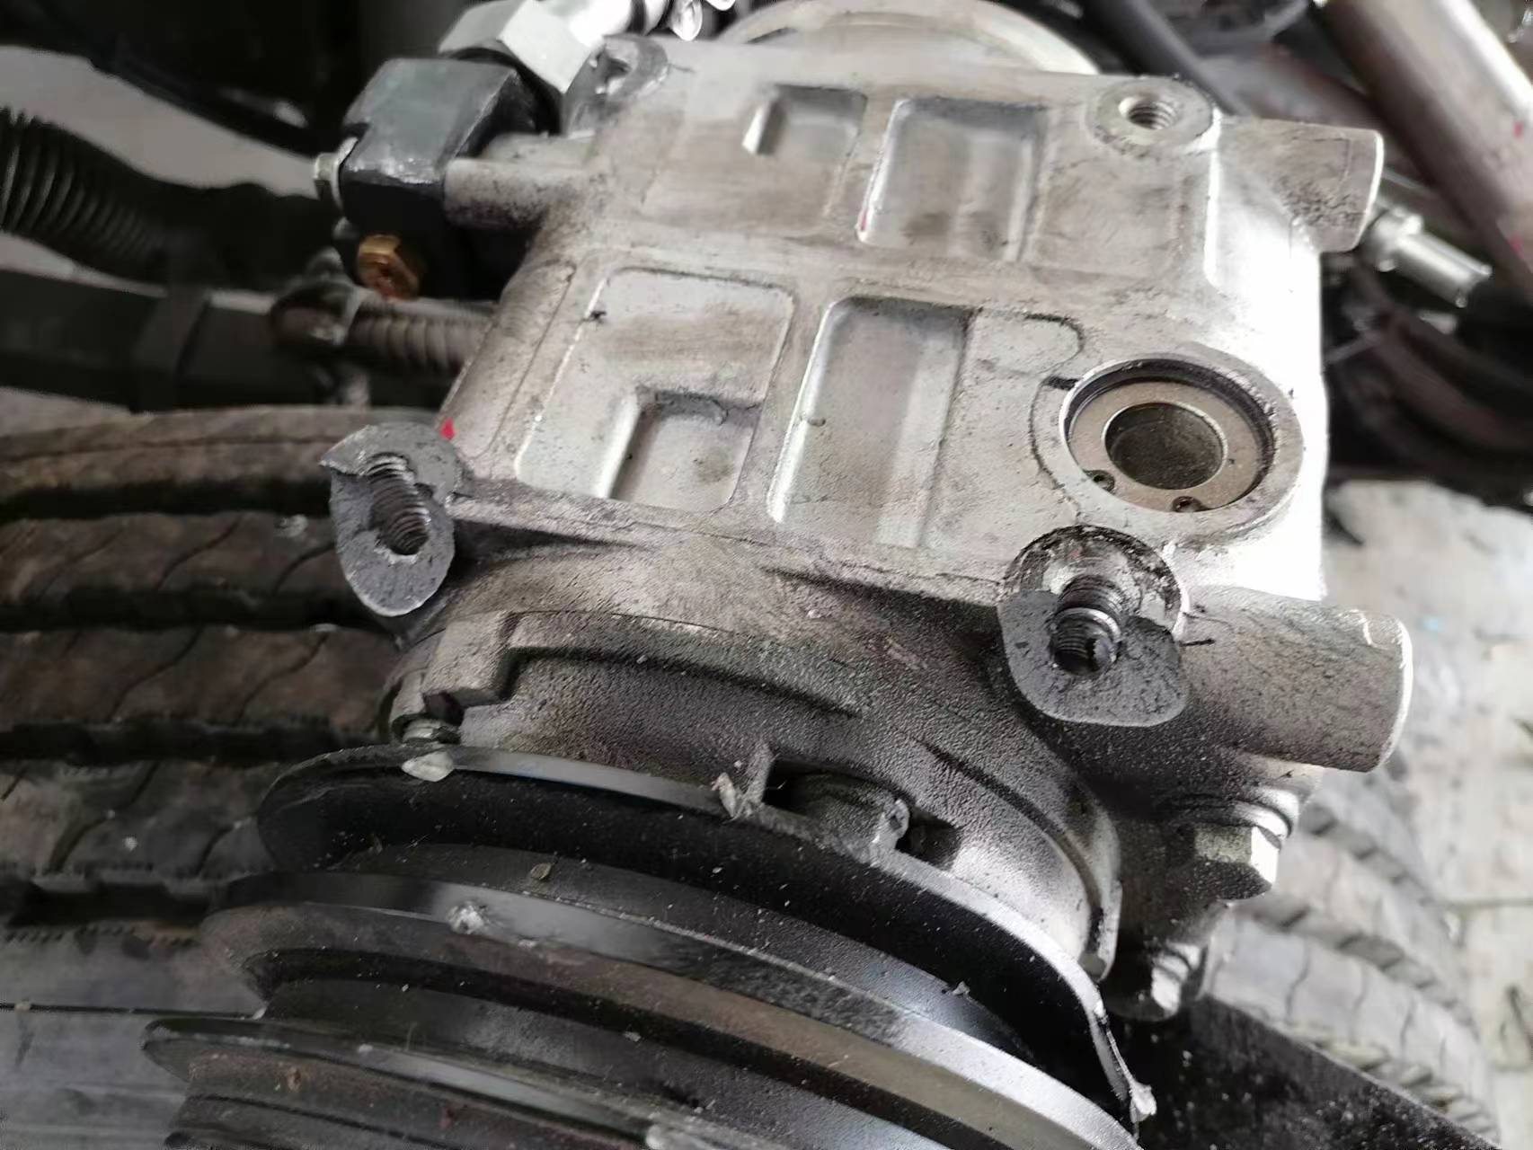
查勘照片153 | 查勘照片154
 | 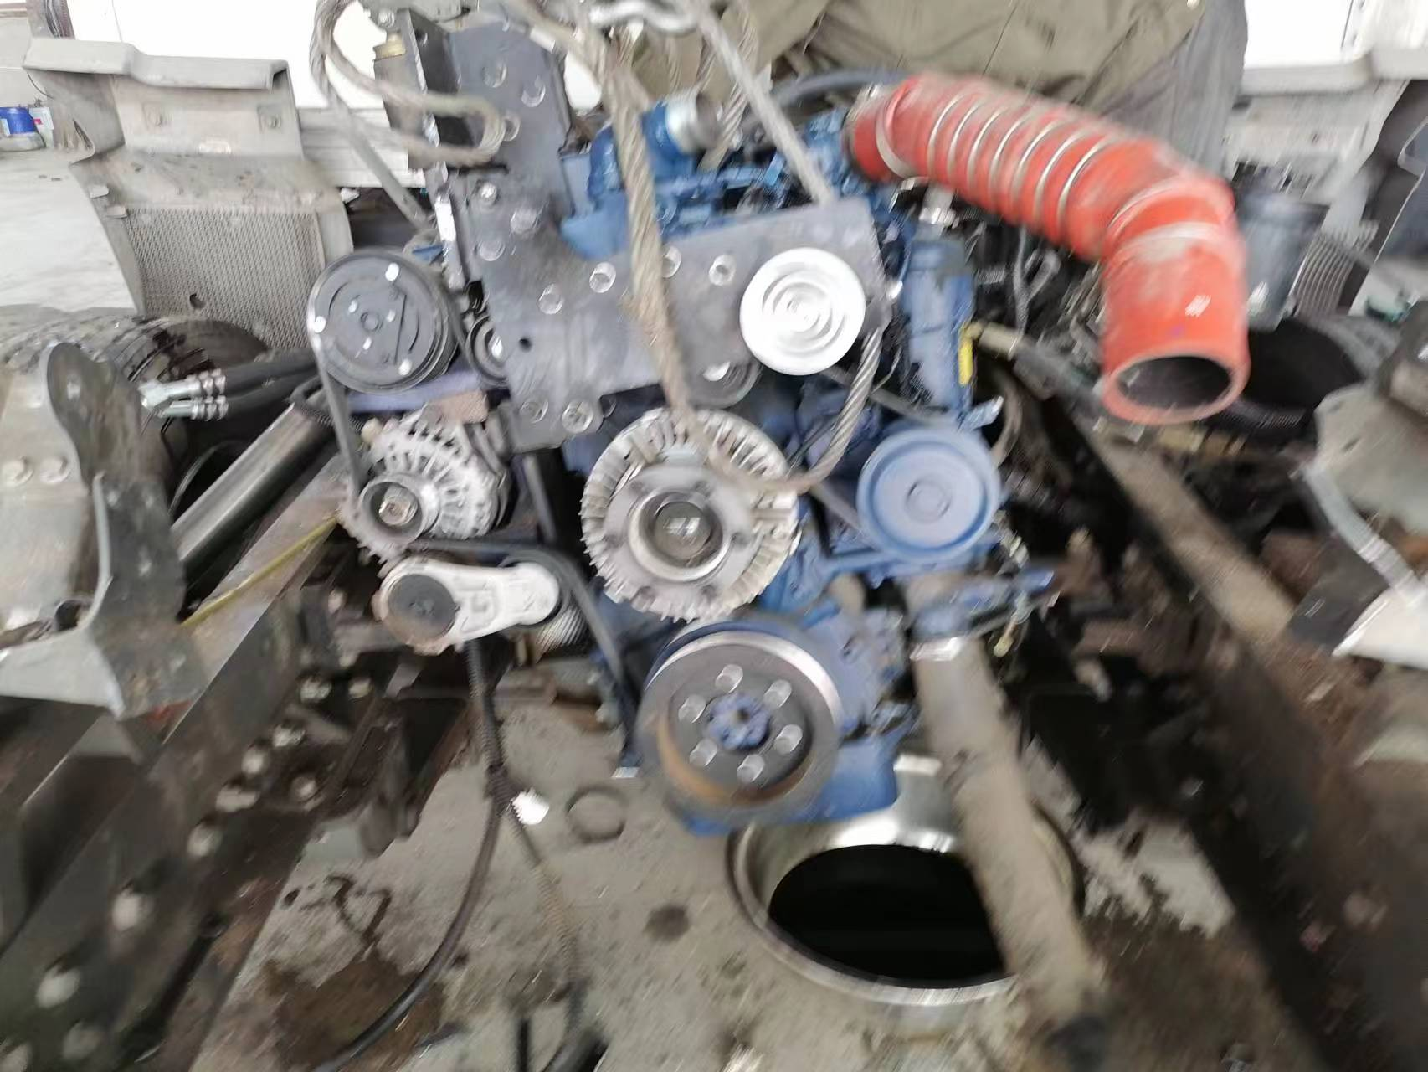
查勘照片155 | 查勘照片156
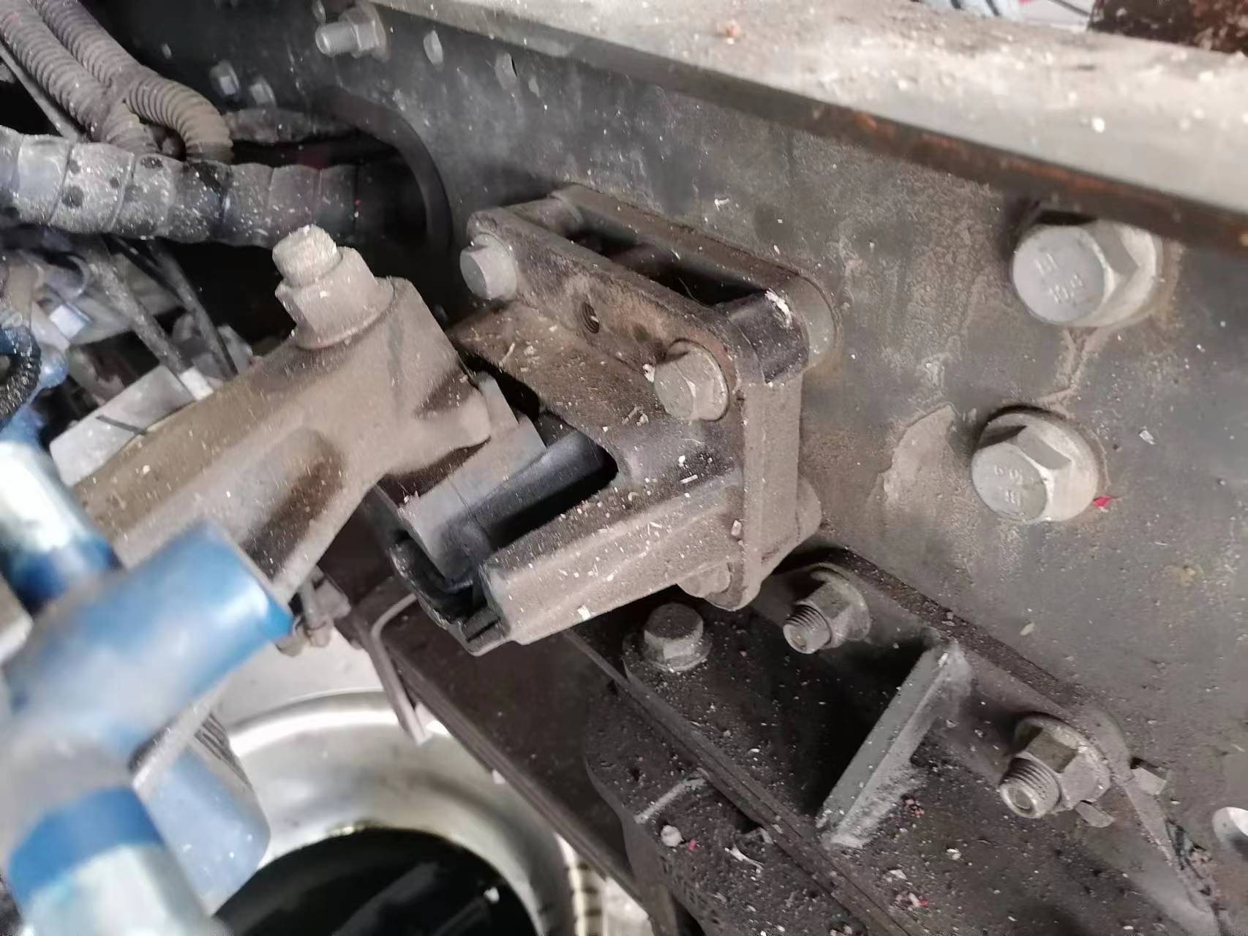 | 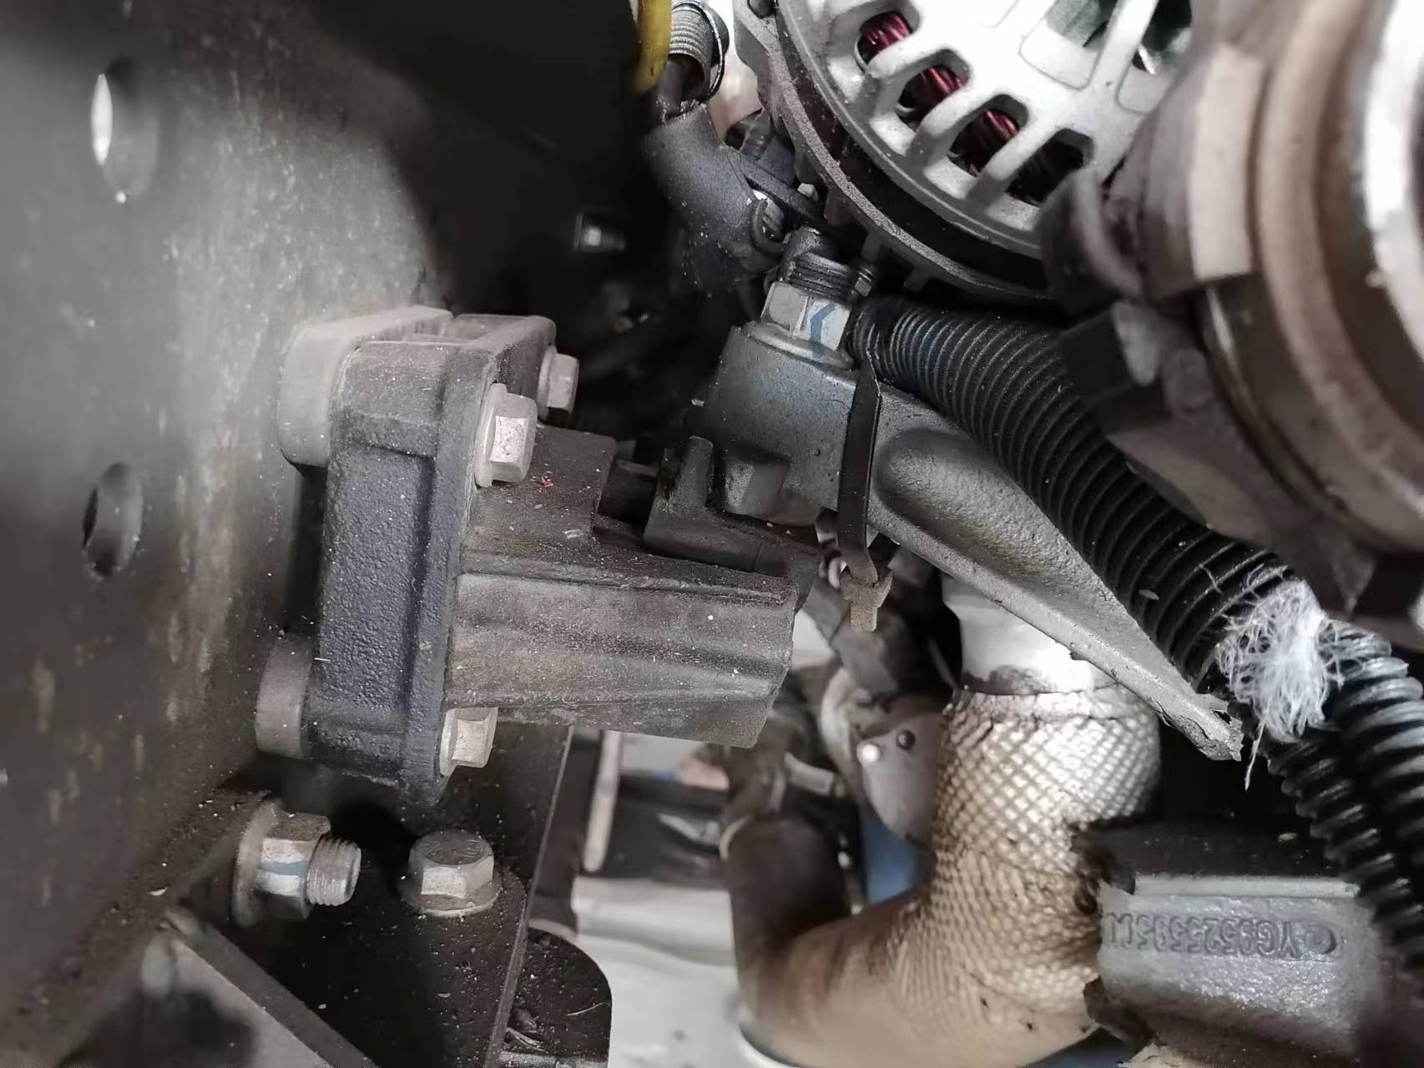
查勘照片157 | 查勘照片158
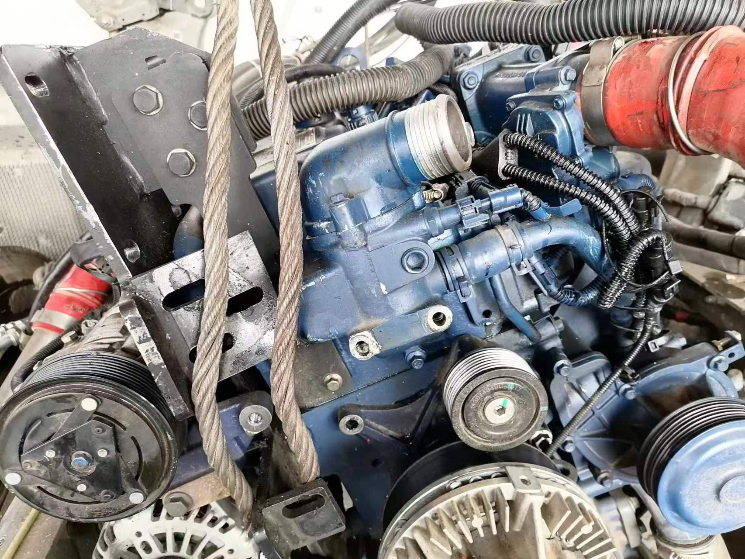
查勘照片159 | 查勘照片160

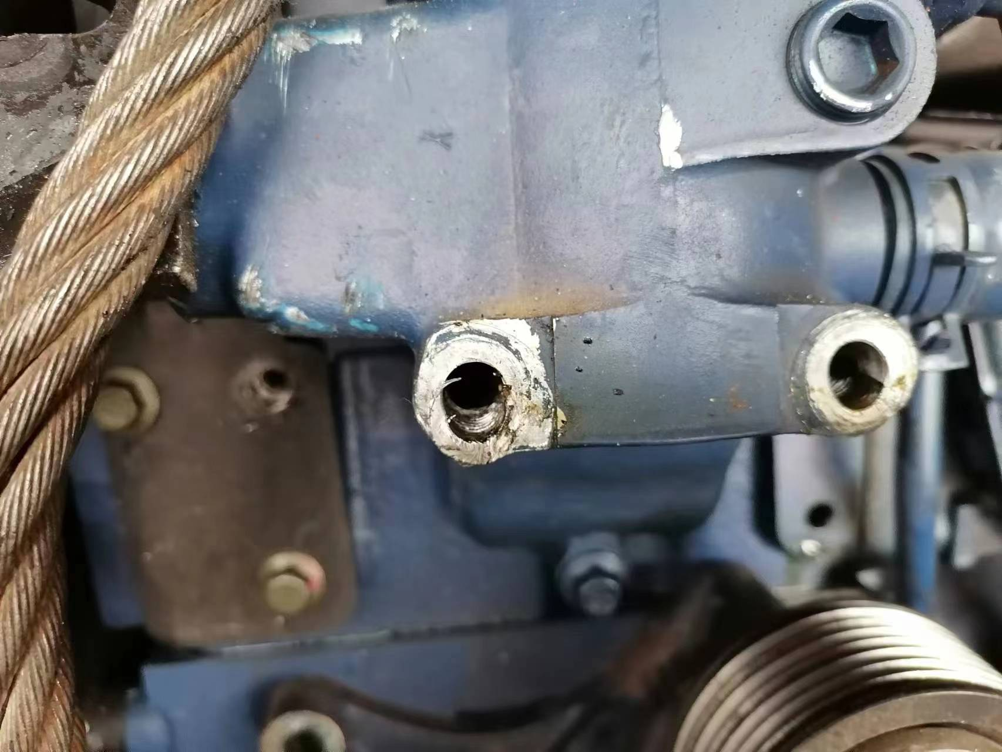
查勘照片161 | 查勘照片162
查勘照片163 | 查勘照片164
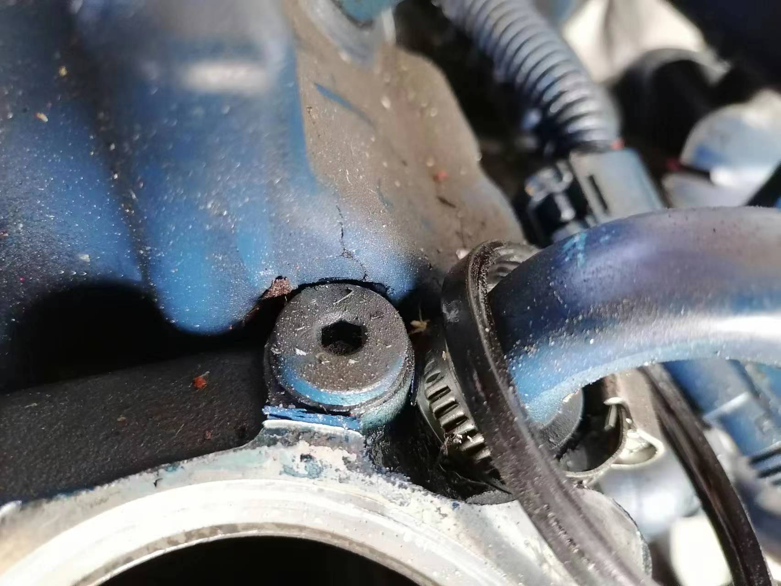
查勘照片165 | 查勘照片166
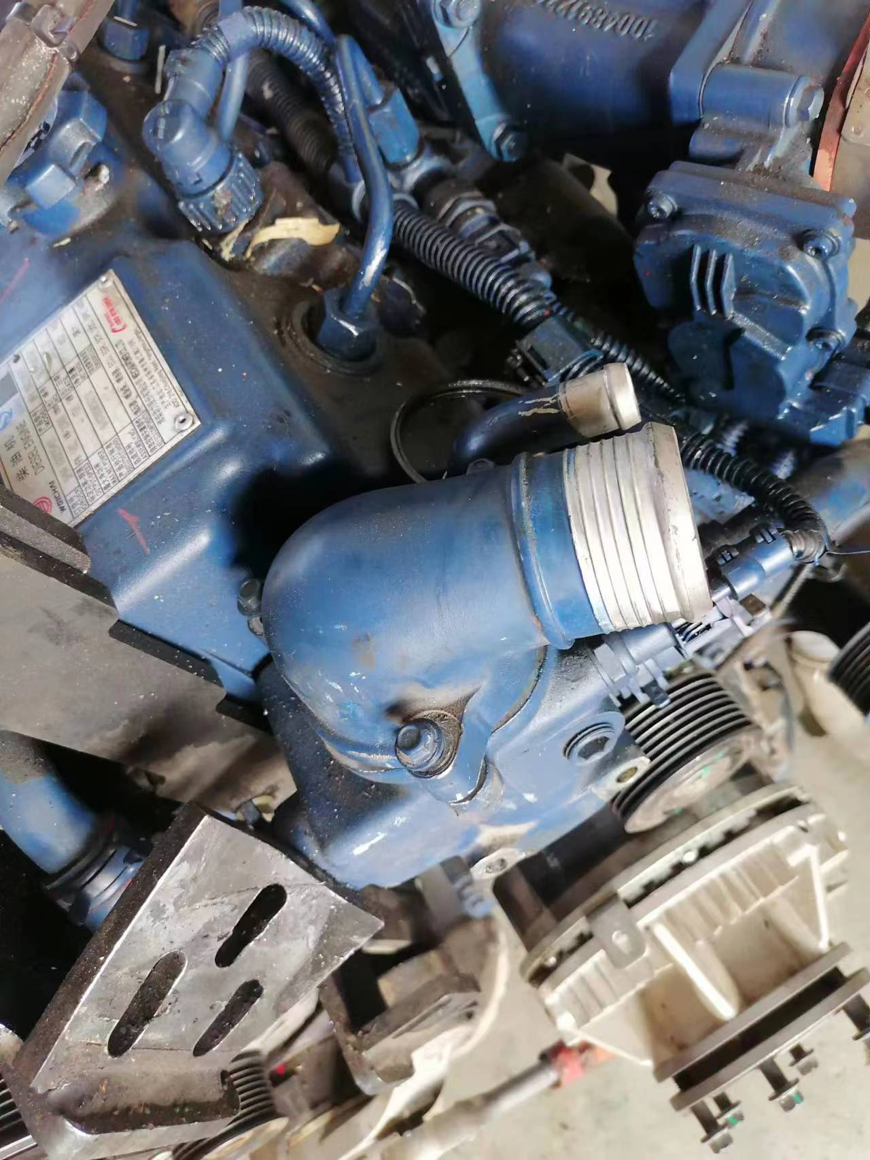 | 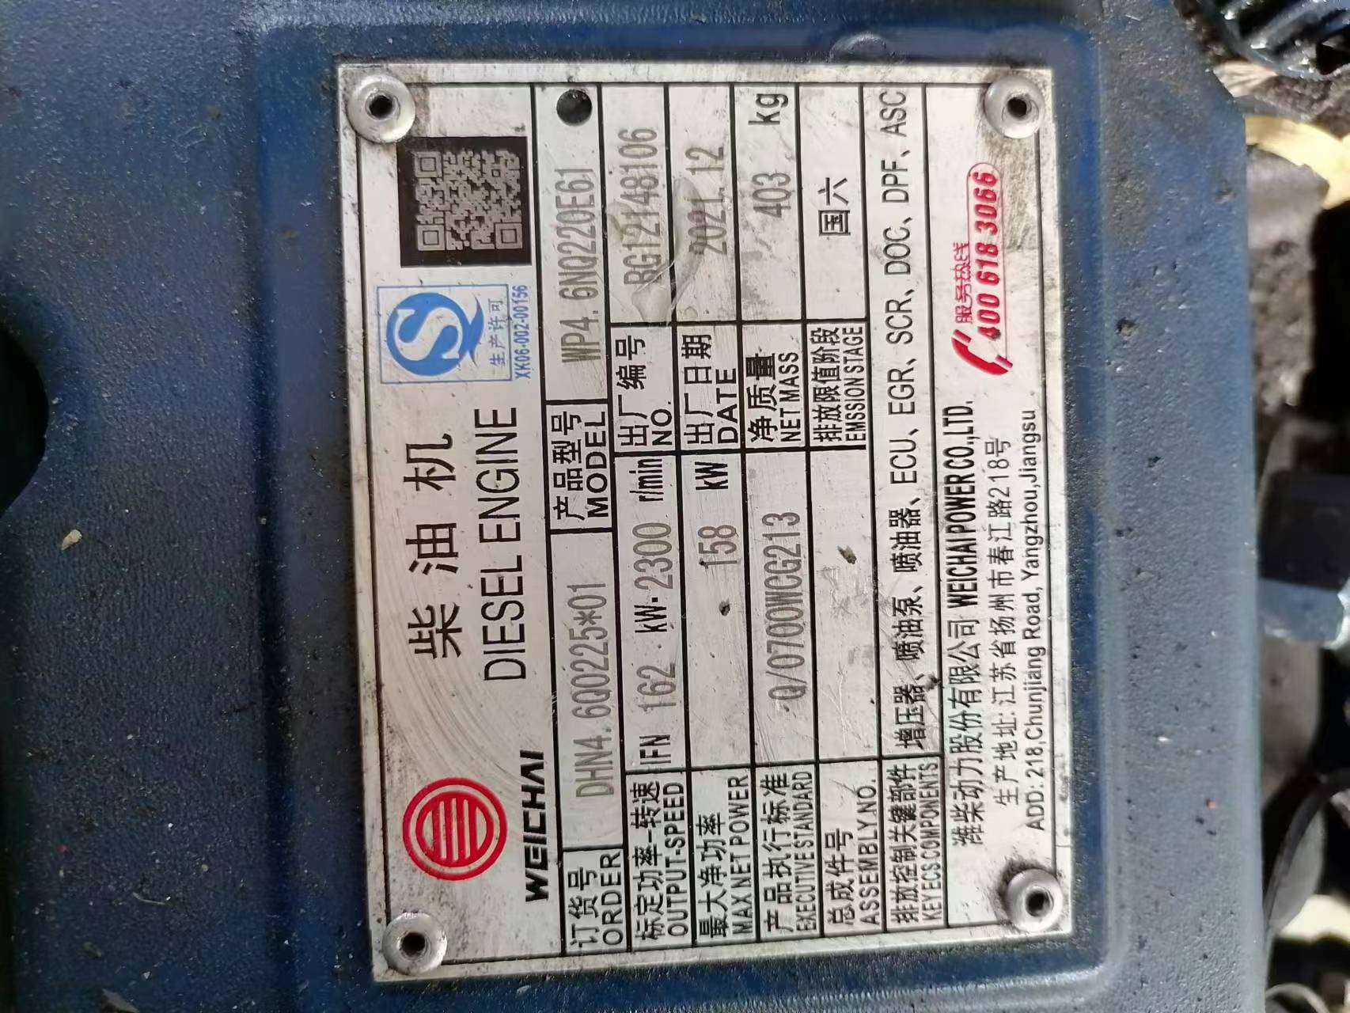
查勘照片167 | 查勘照片168

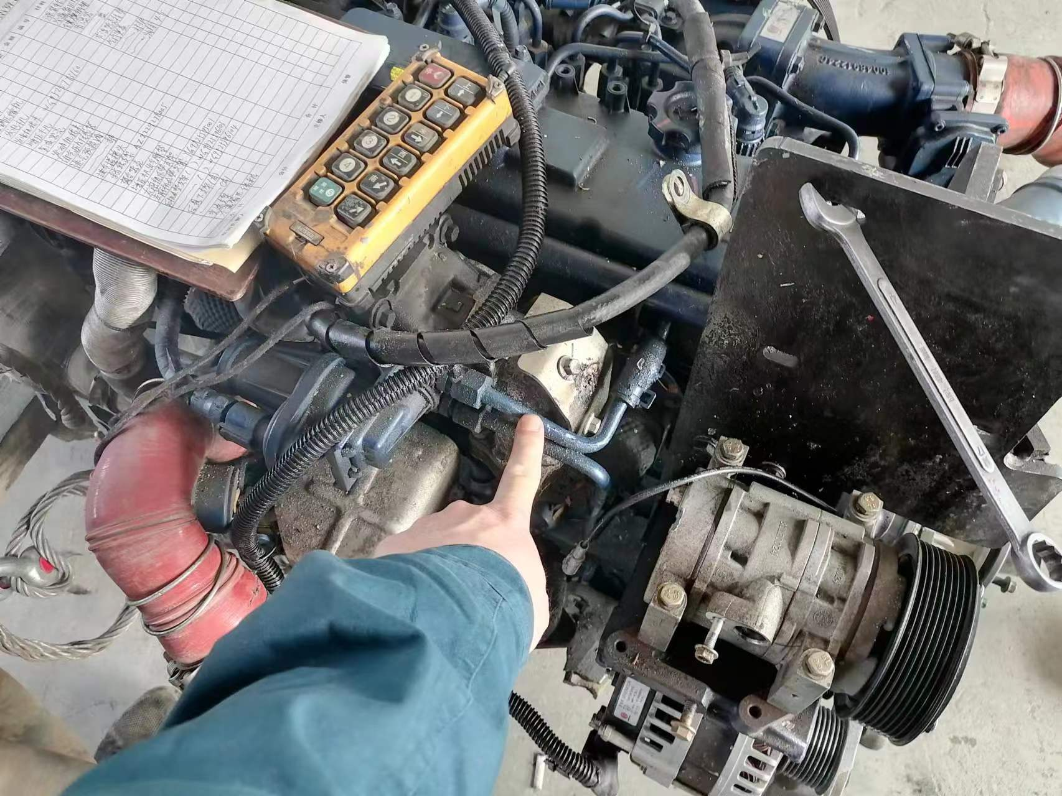 | 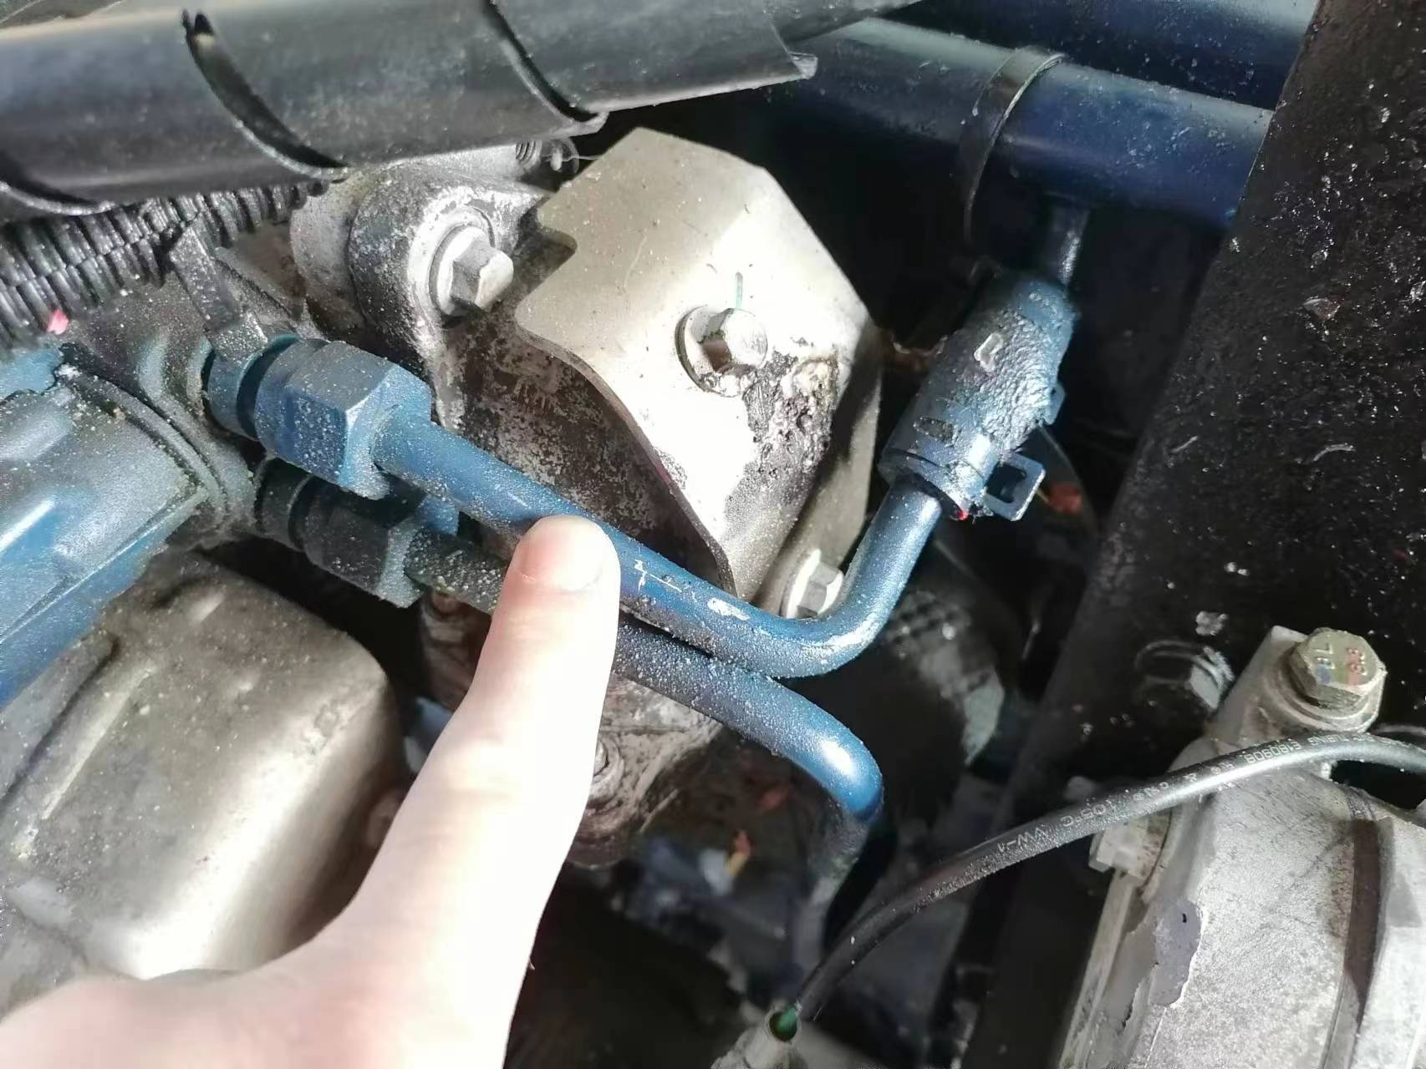
查勘照片169 | 查勘照片170
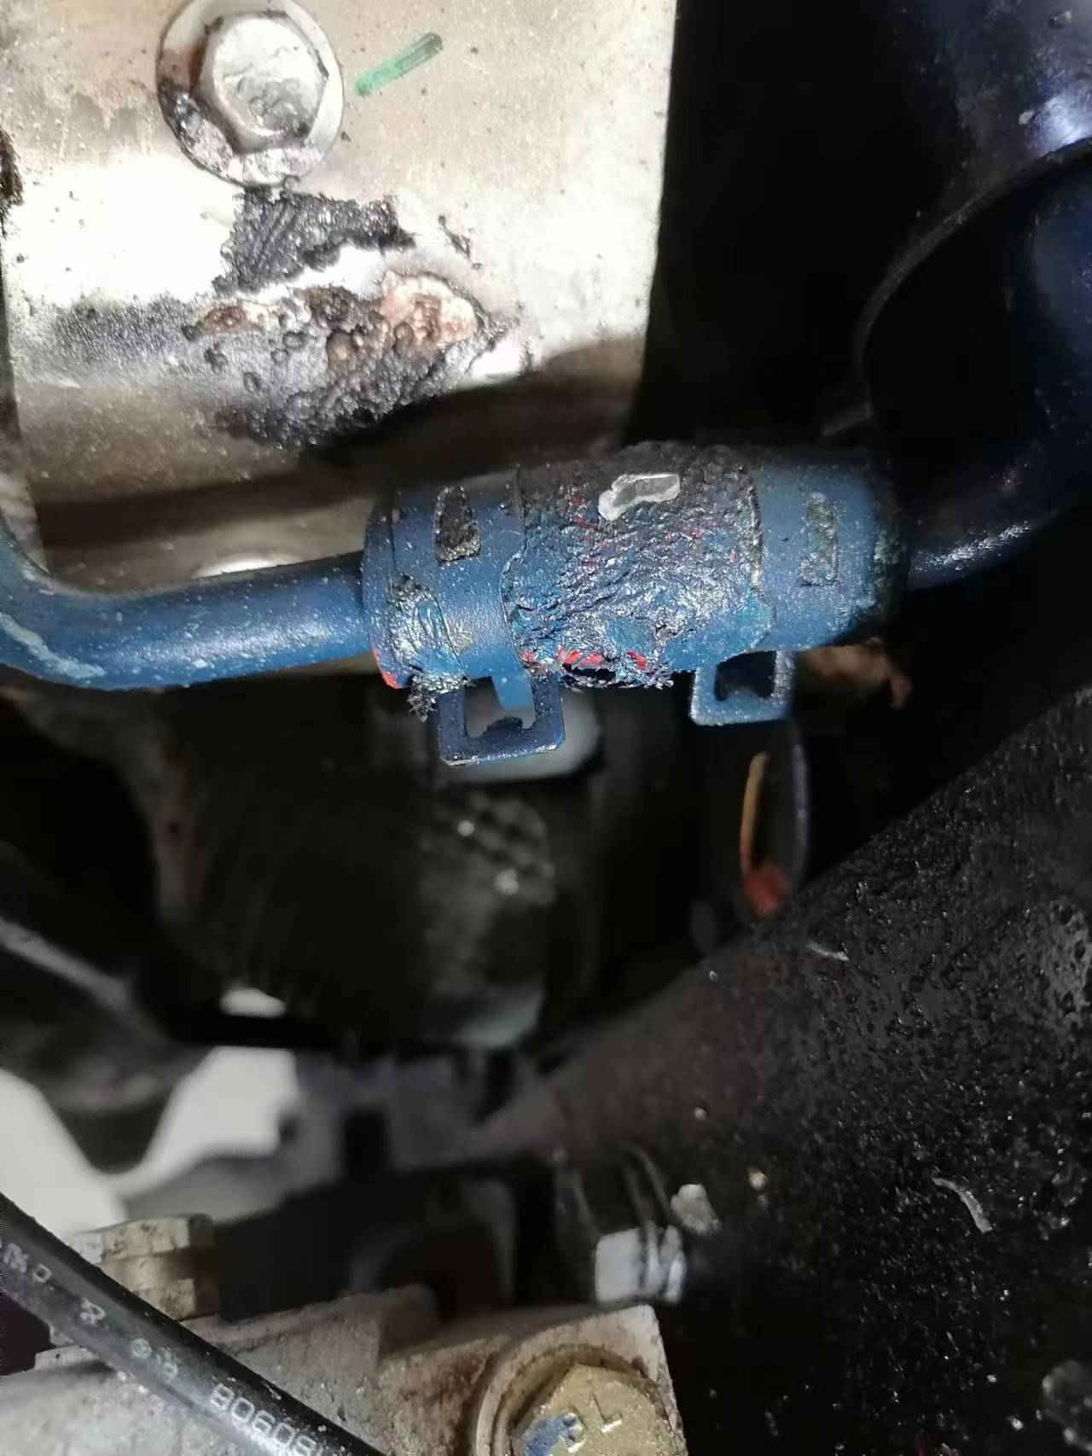 | 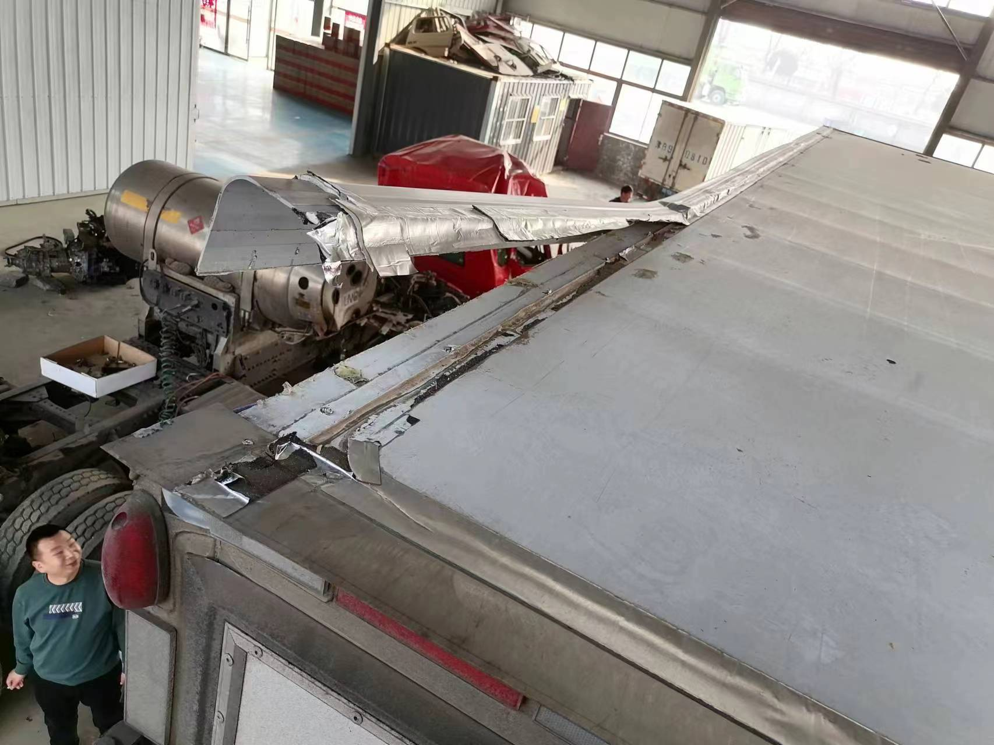
查勘照片171 | 查勘照片172
查勘照片173 | 查勘照片174
查勘照片175 | 查勘照片176

 | 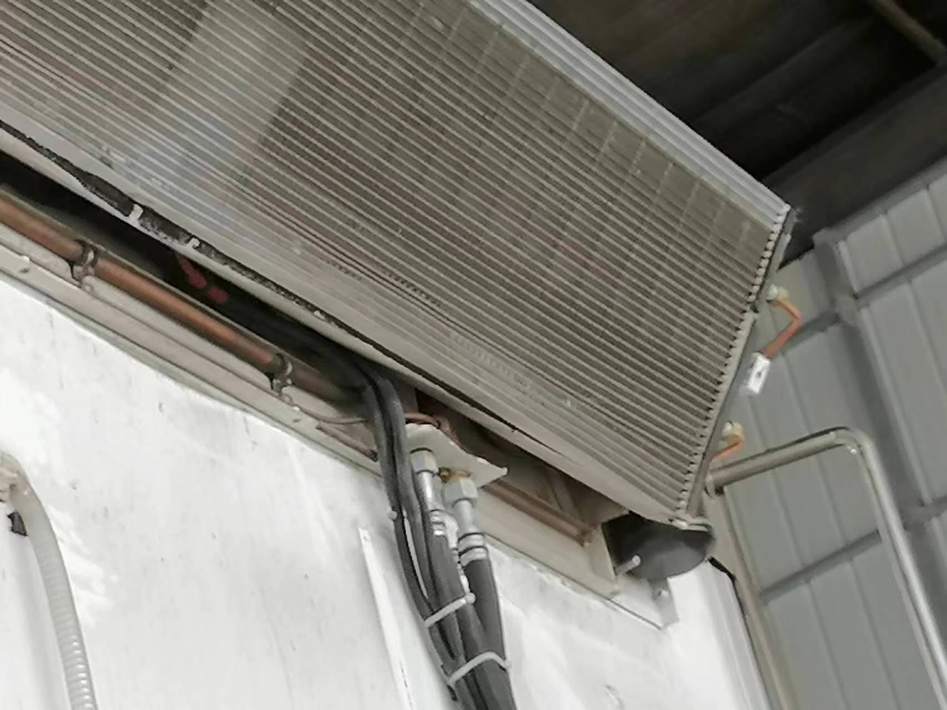
查勘照片177 | 查勘照片178
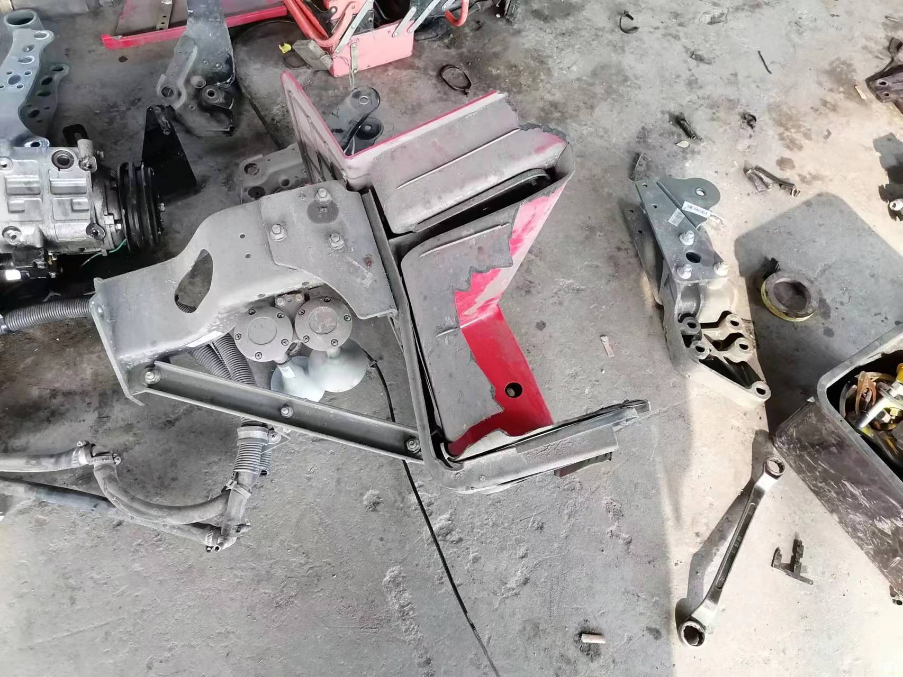
查勘照片179 | 查勘照片180
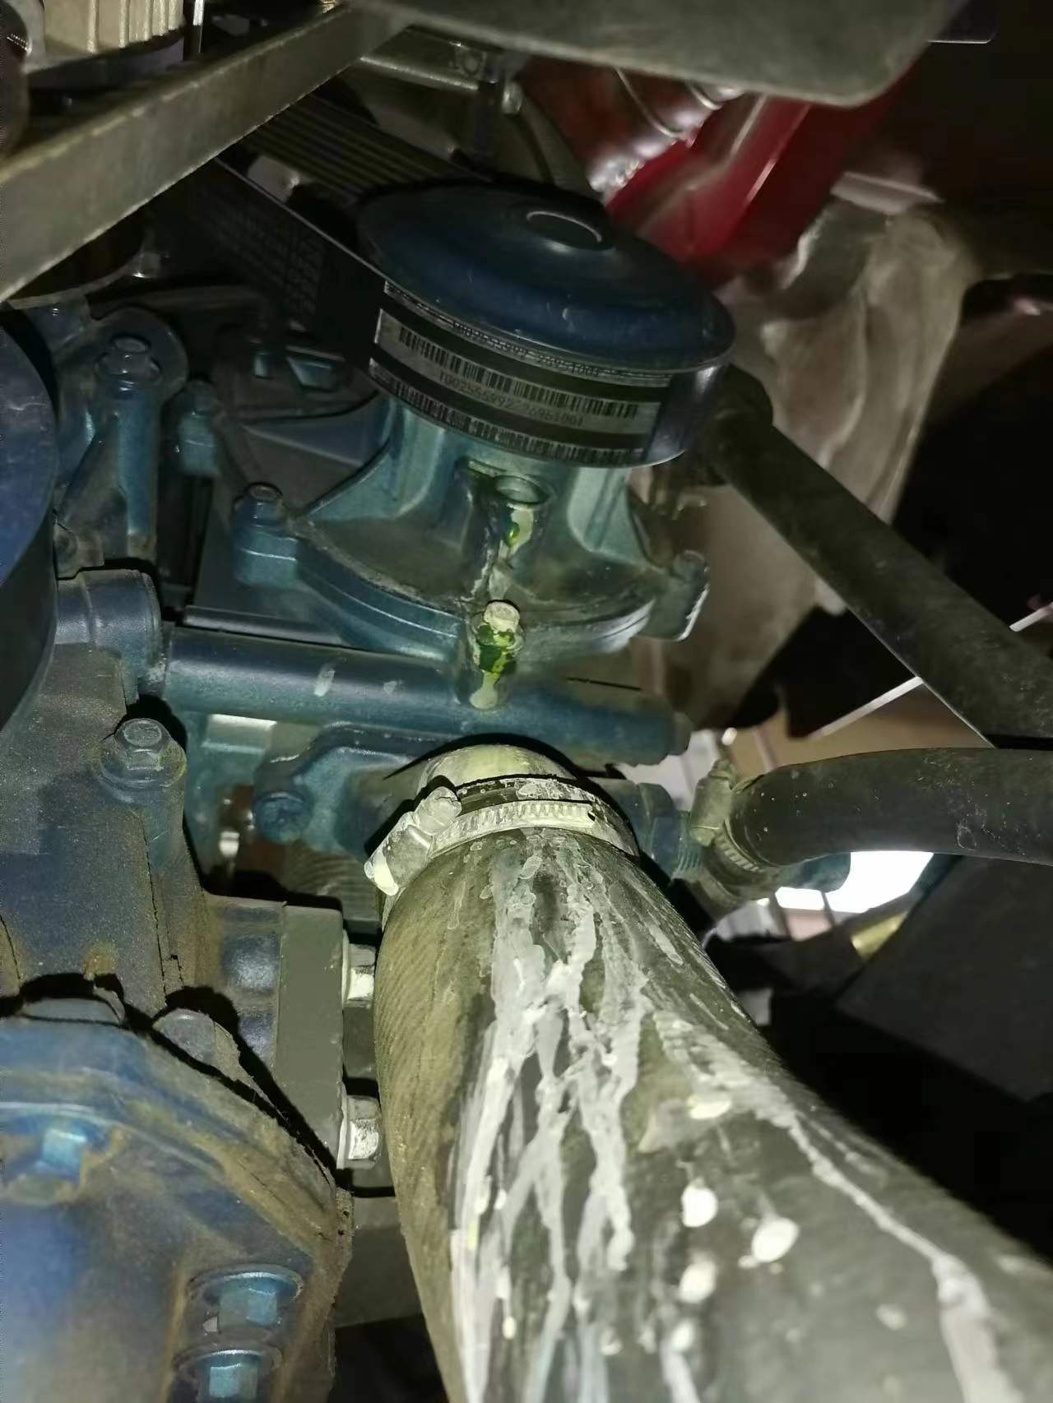
查勘照片181 | 查勘照片182
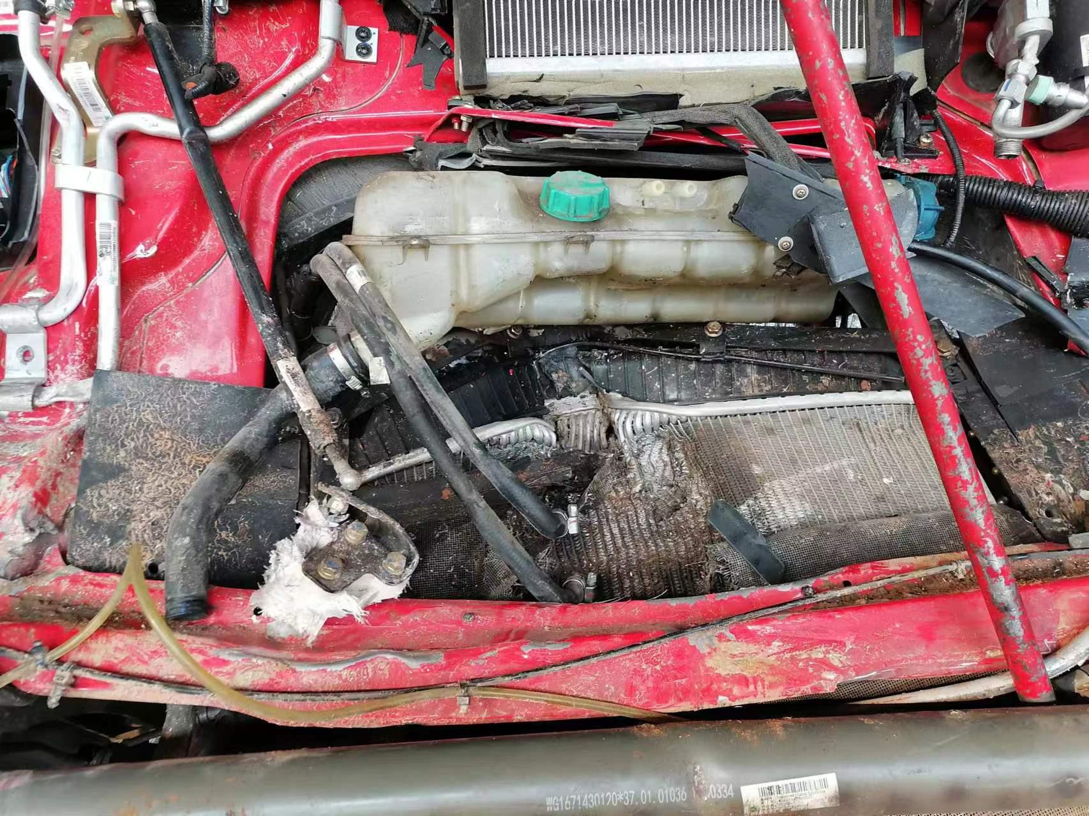
查勘照片183 | 查勘照片184

查勘照片185 | 查勘照片186
 | 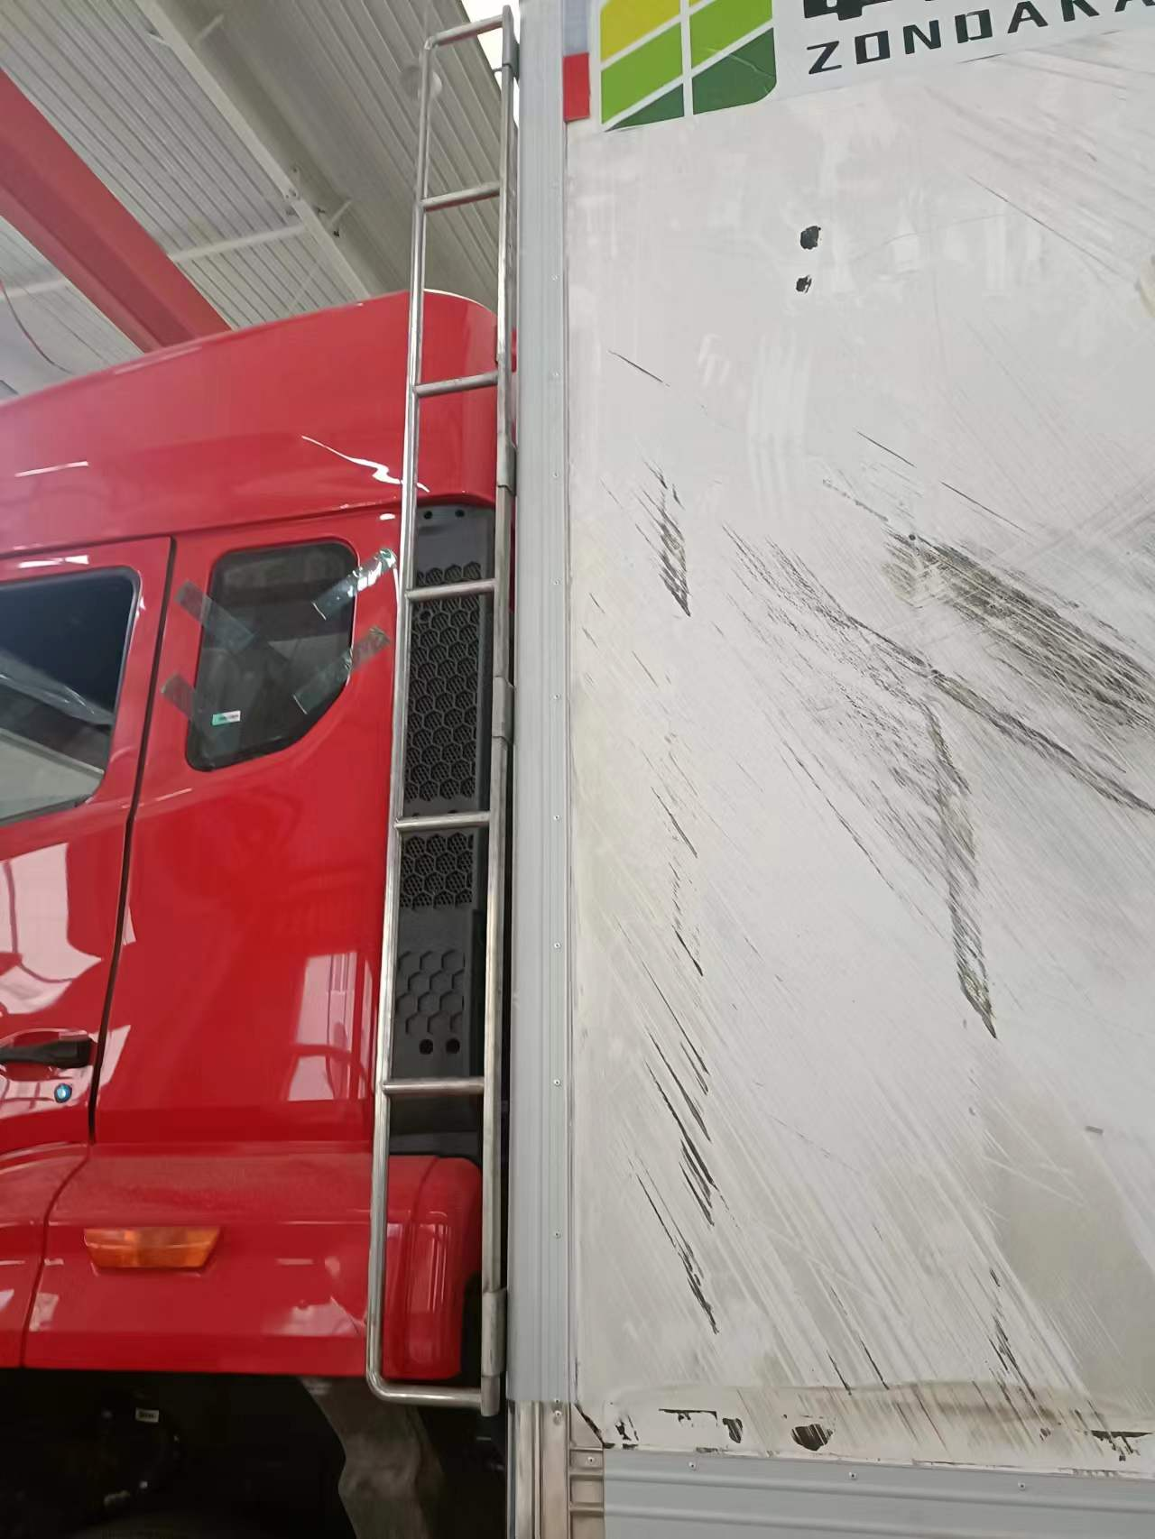
查勘照片187 | 查勘照片188
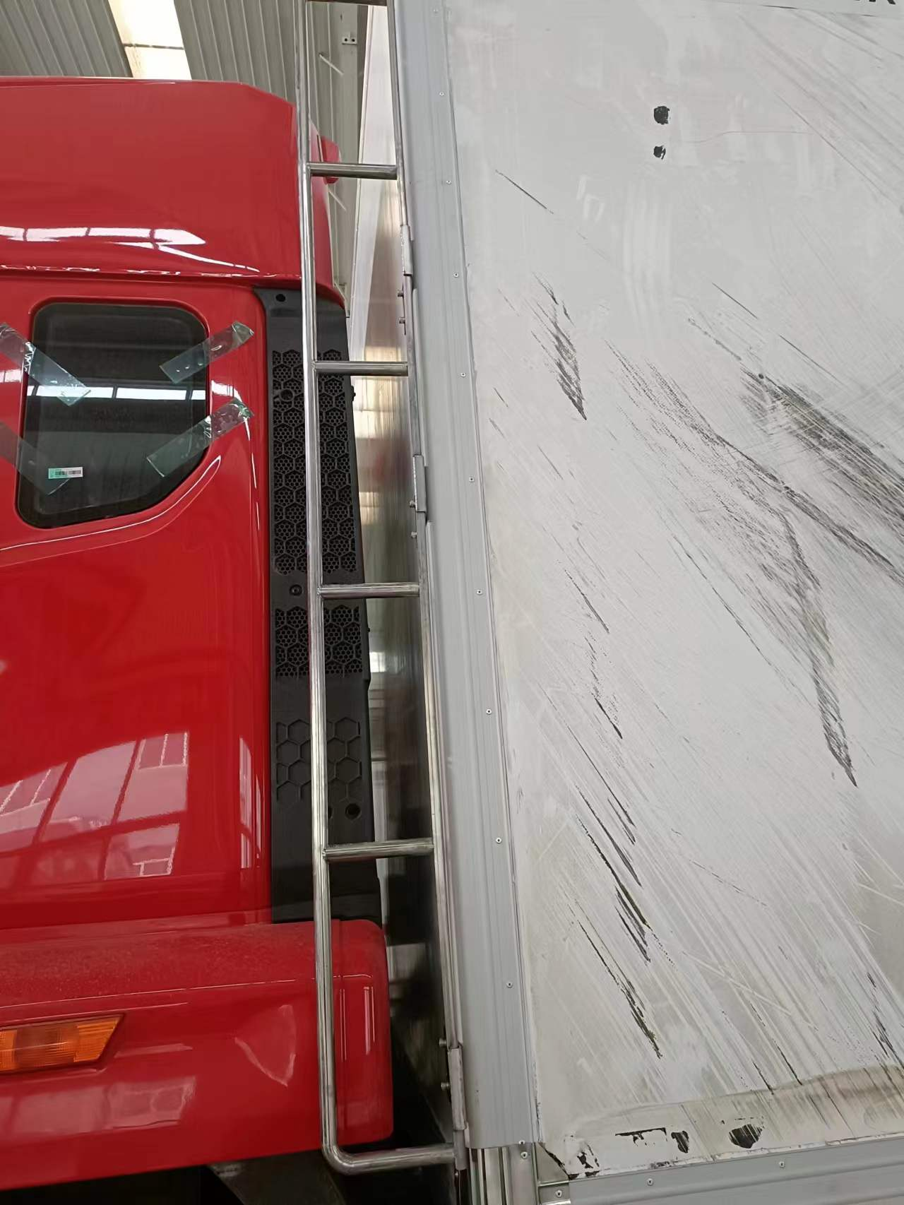
查勘照片189 | 查勘照片190
 | 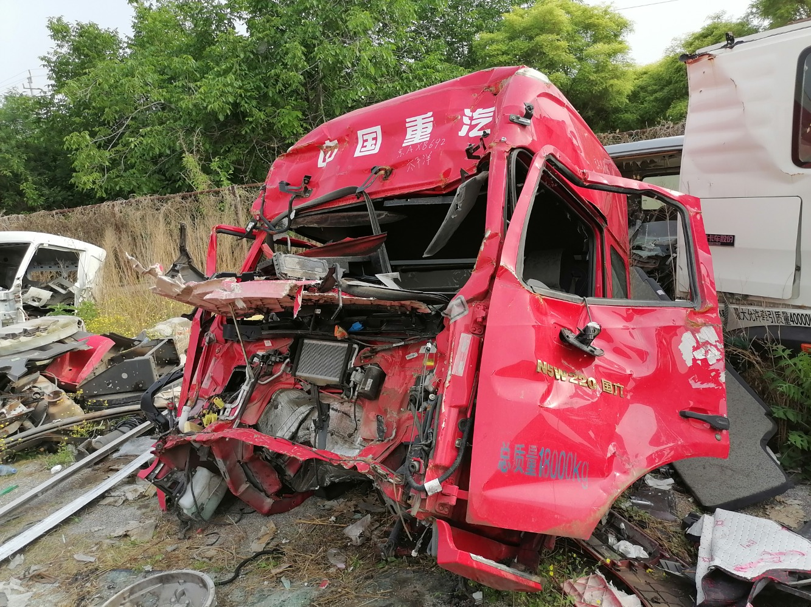
查勘照片191 | 查勘照片192

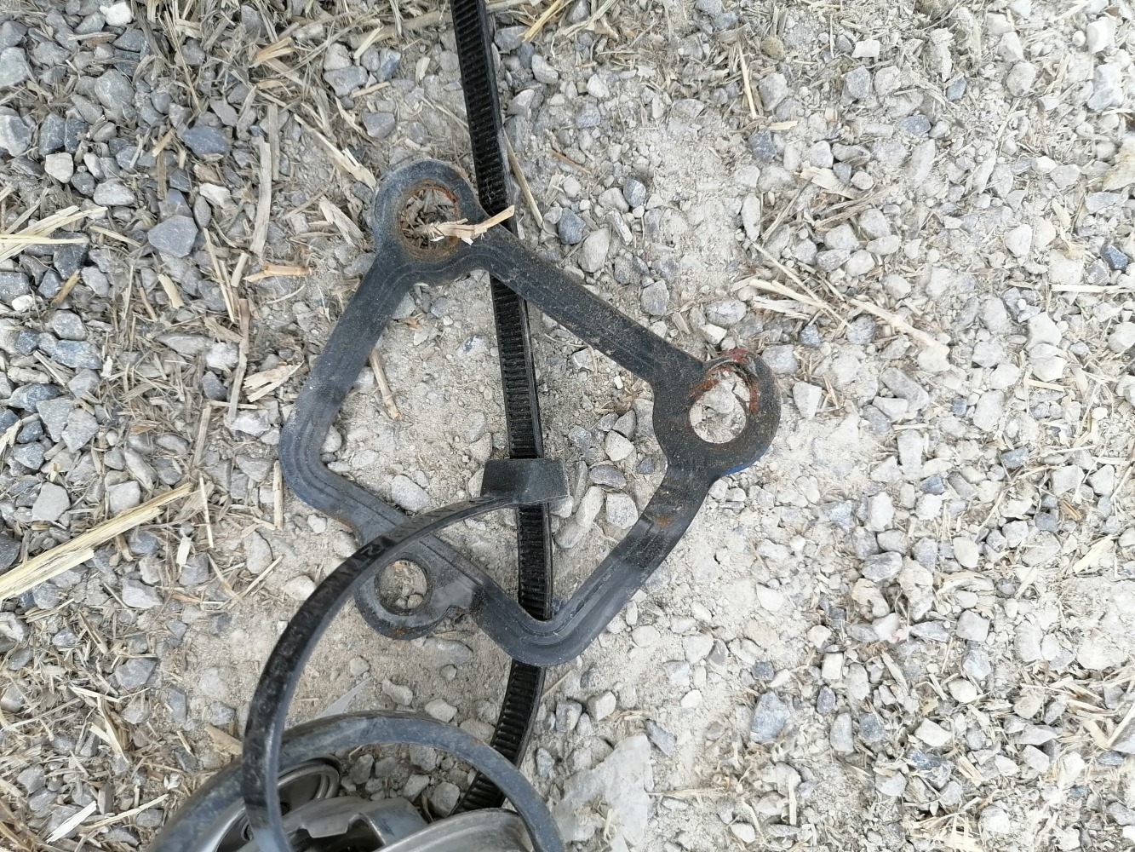
查勘照片193 | 查勘照片194
 | 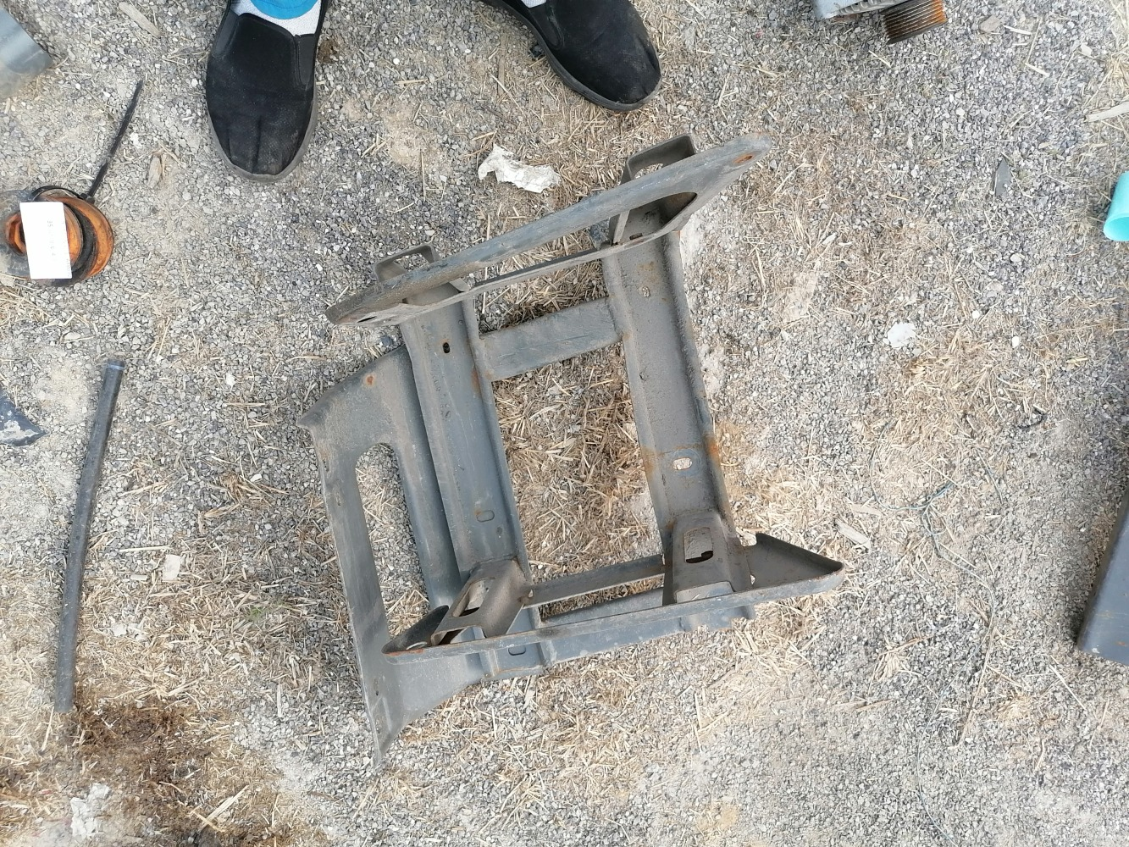
查勘照片195 | 查勘照片196
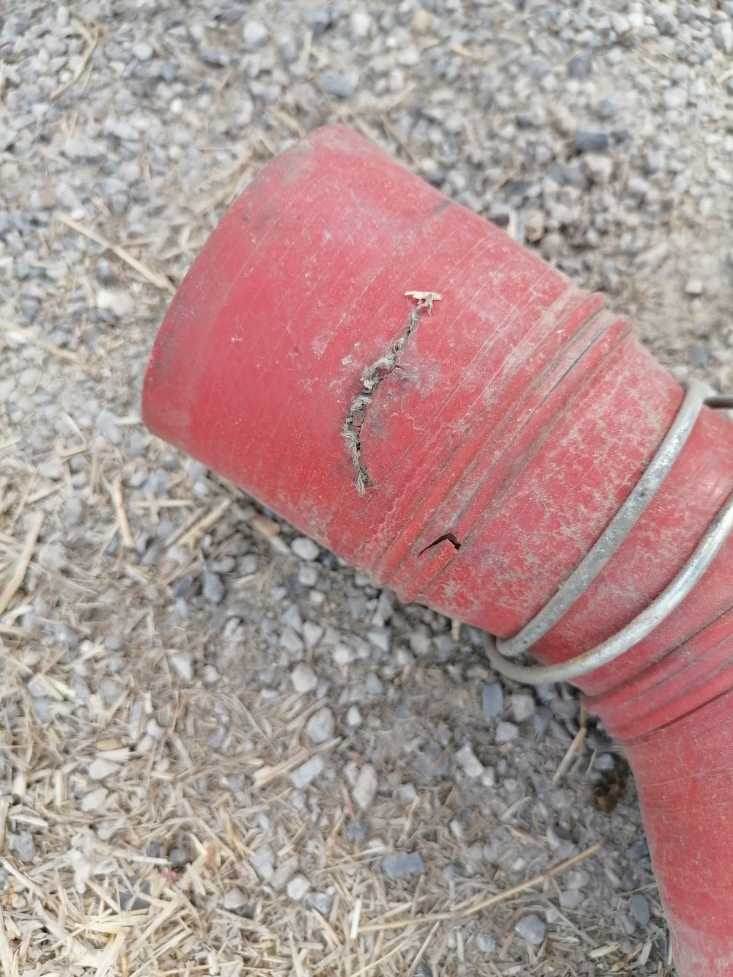 | 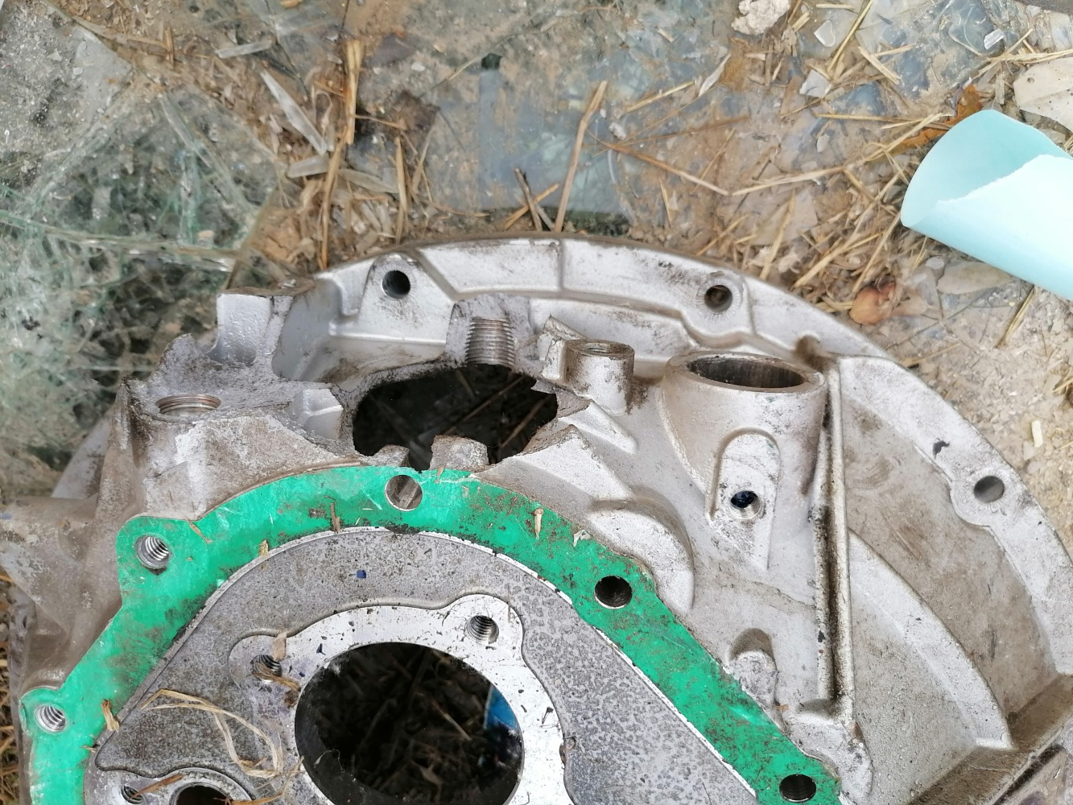
查勘照片197 | 查勘照片198
查勘照片199 | 查勘照片200

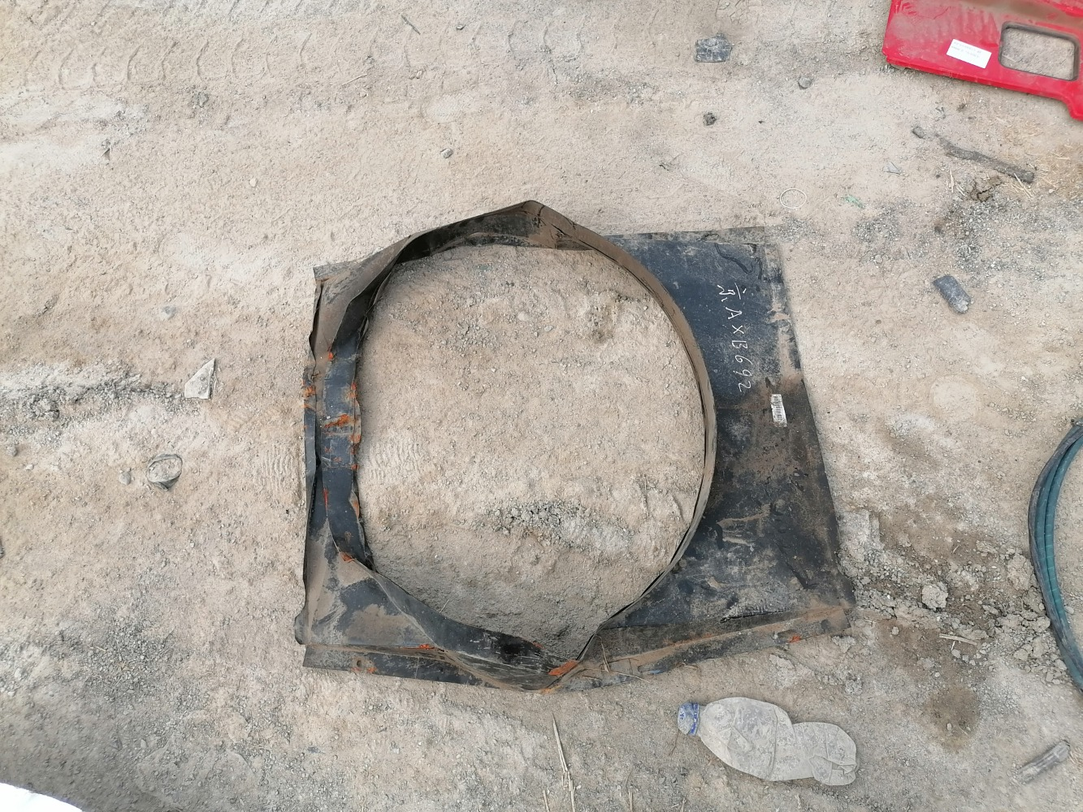
查勘照片201 | 查勘照片202
查勘照片203 | 查勘照片204
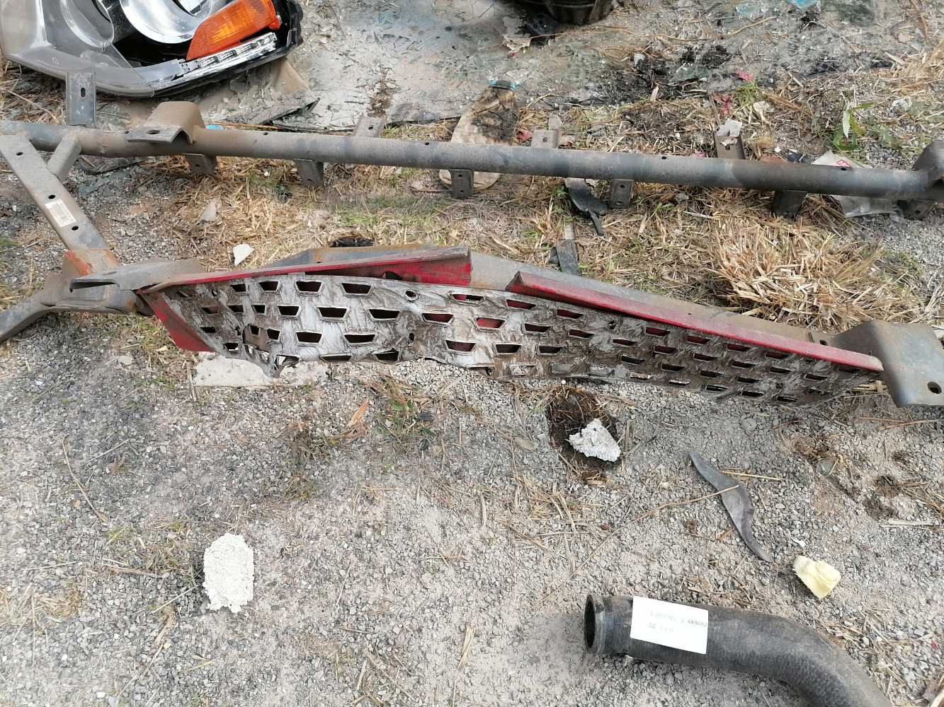
查勘照片205 | 查勘照片206
 | 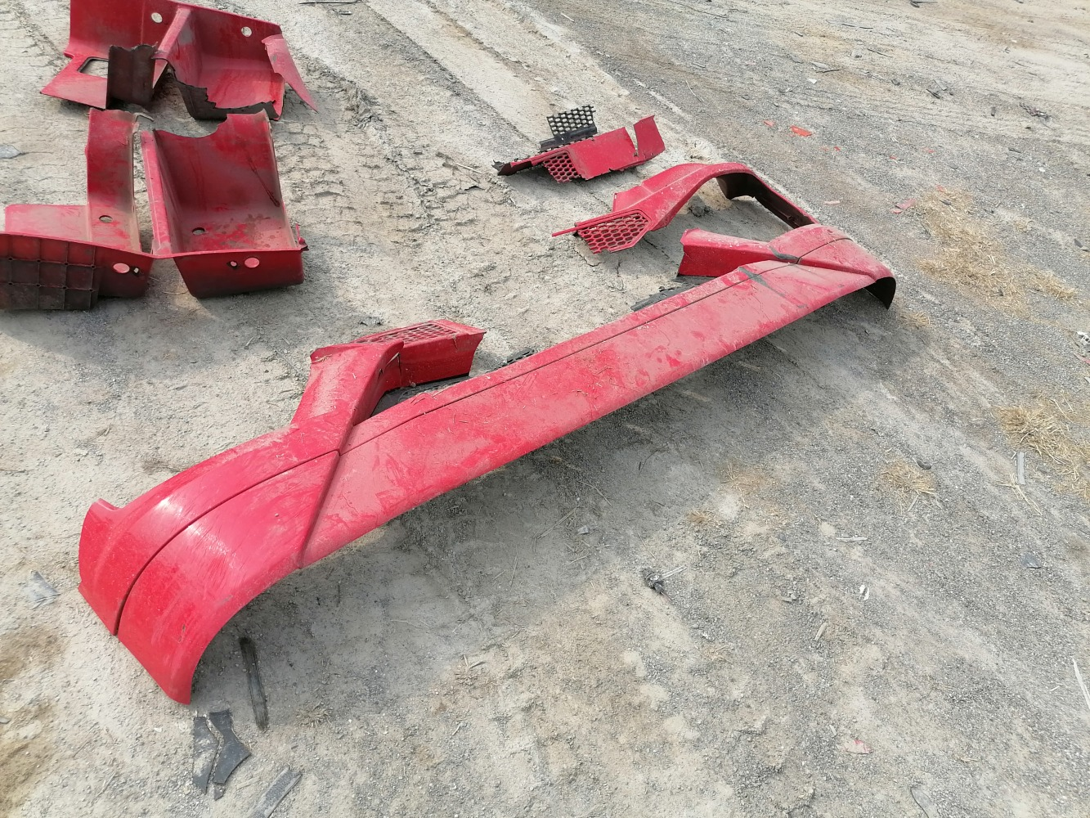
查勘照片207 | 查勘照片208

查勘照片209 | 查勘照片210
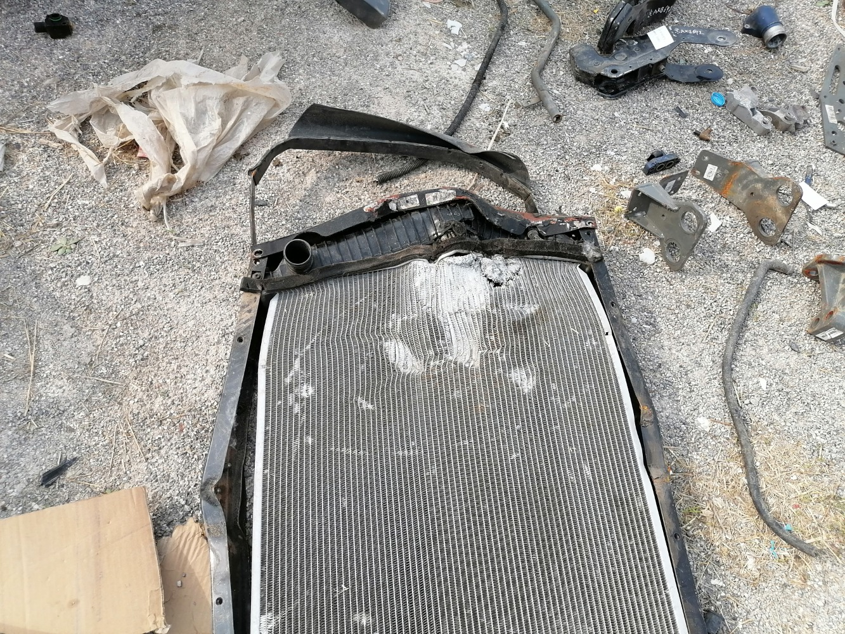 | 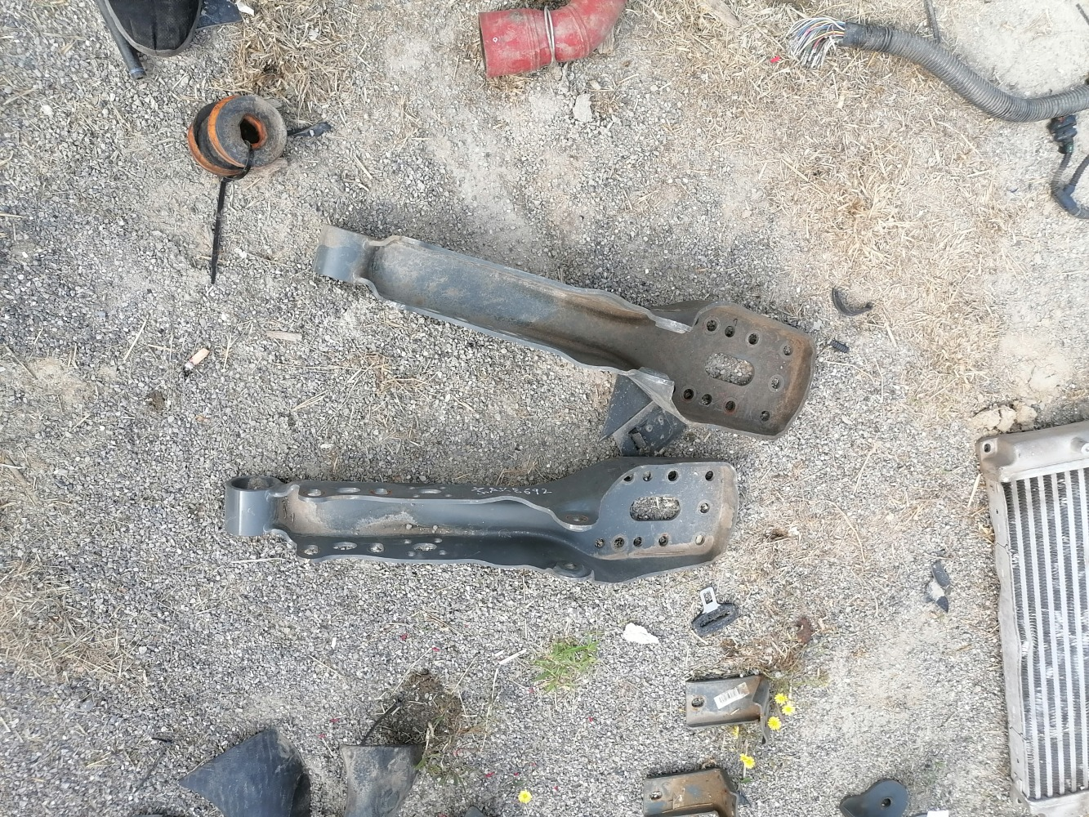
查勘照片211 | 查勘照片212
 | 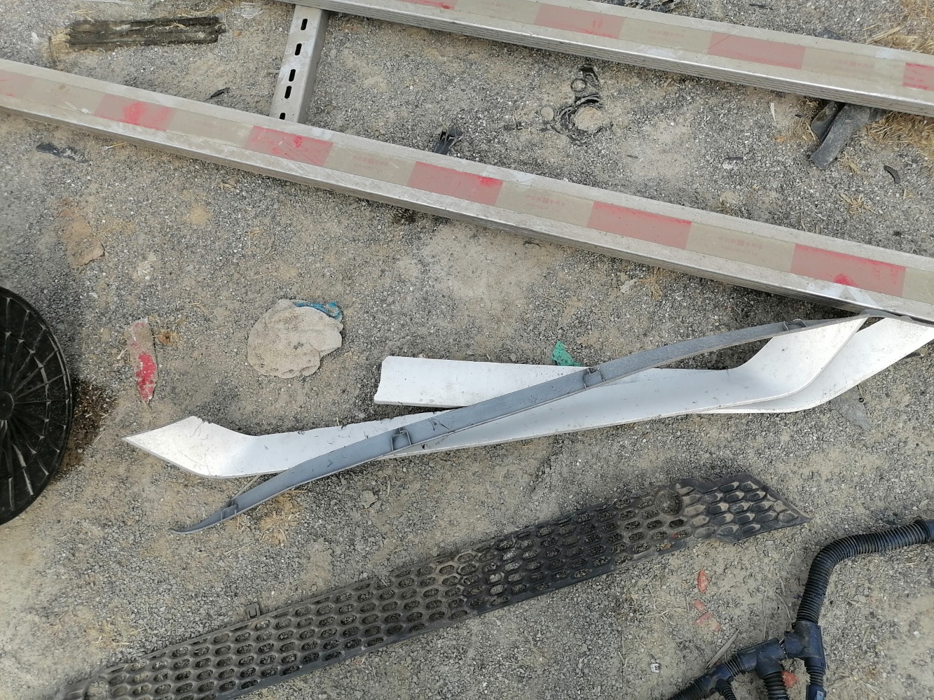
查勘照片213 | 查勘照片214
查勘照片215 | 查勘照片216

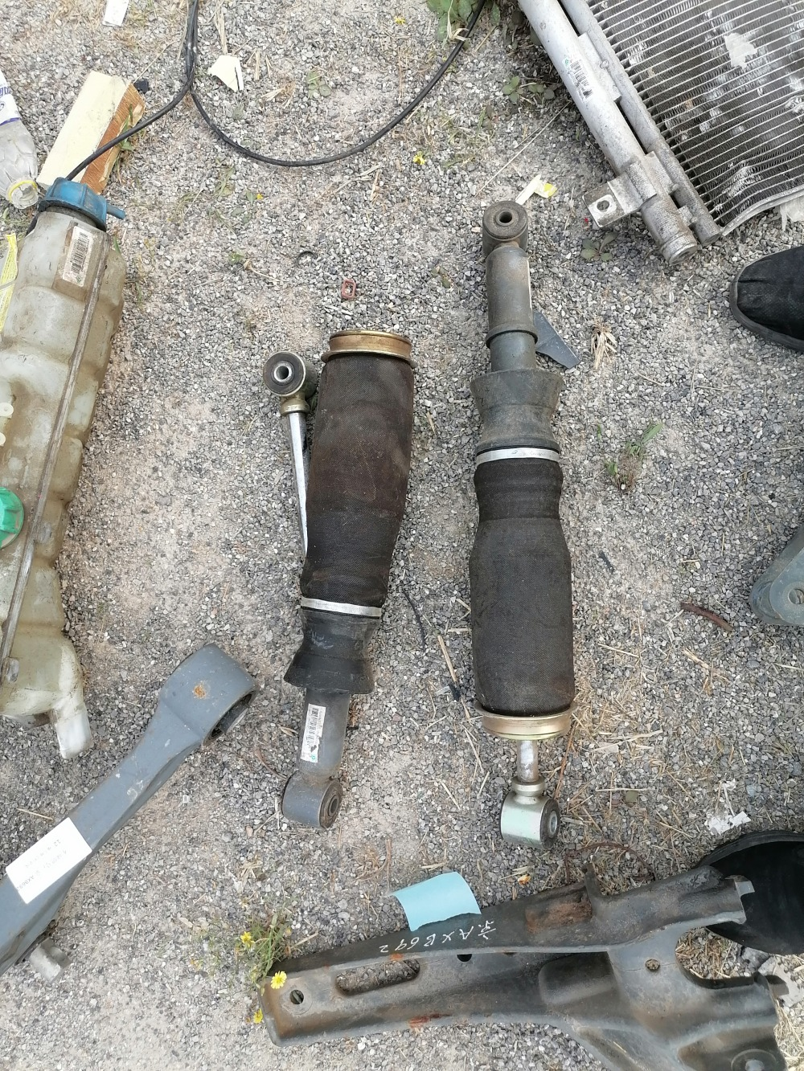
查勘照片217 | 查勘照片218
查勘照片219 | 查勘照片220
查勘照片221 | 查勘照片222
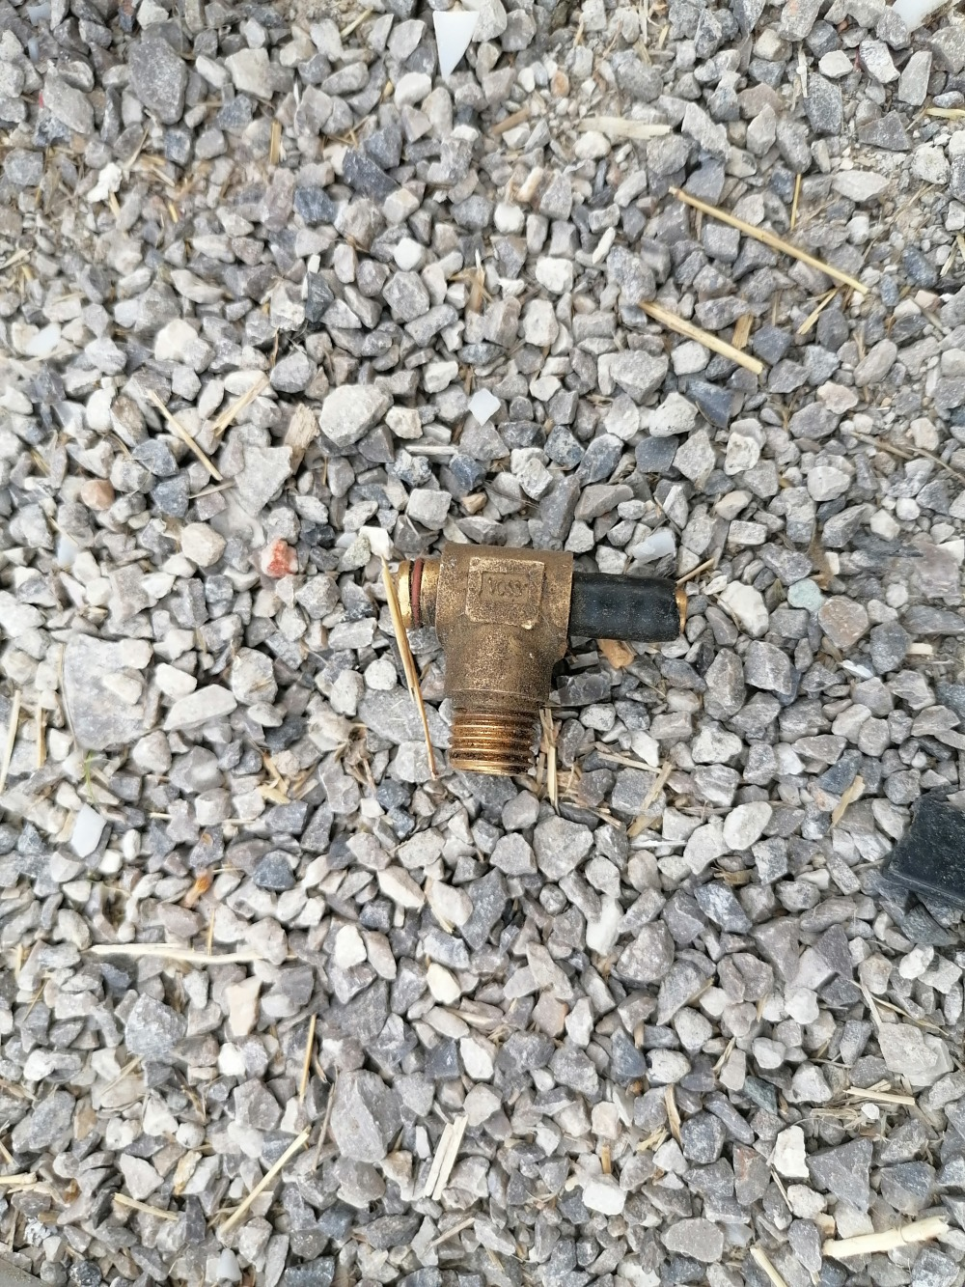 | 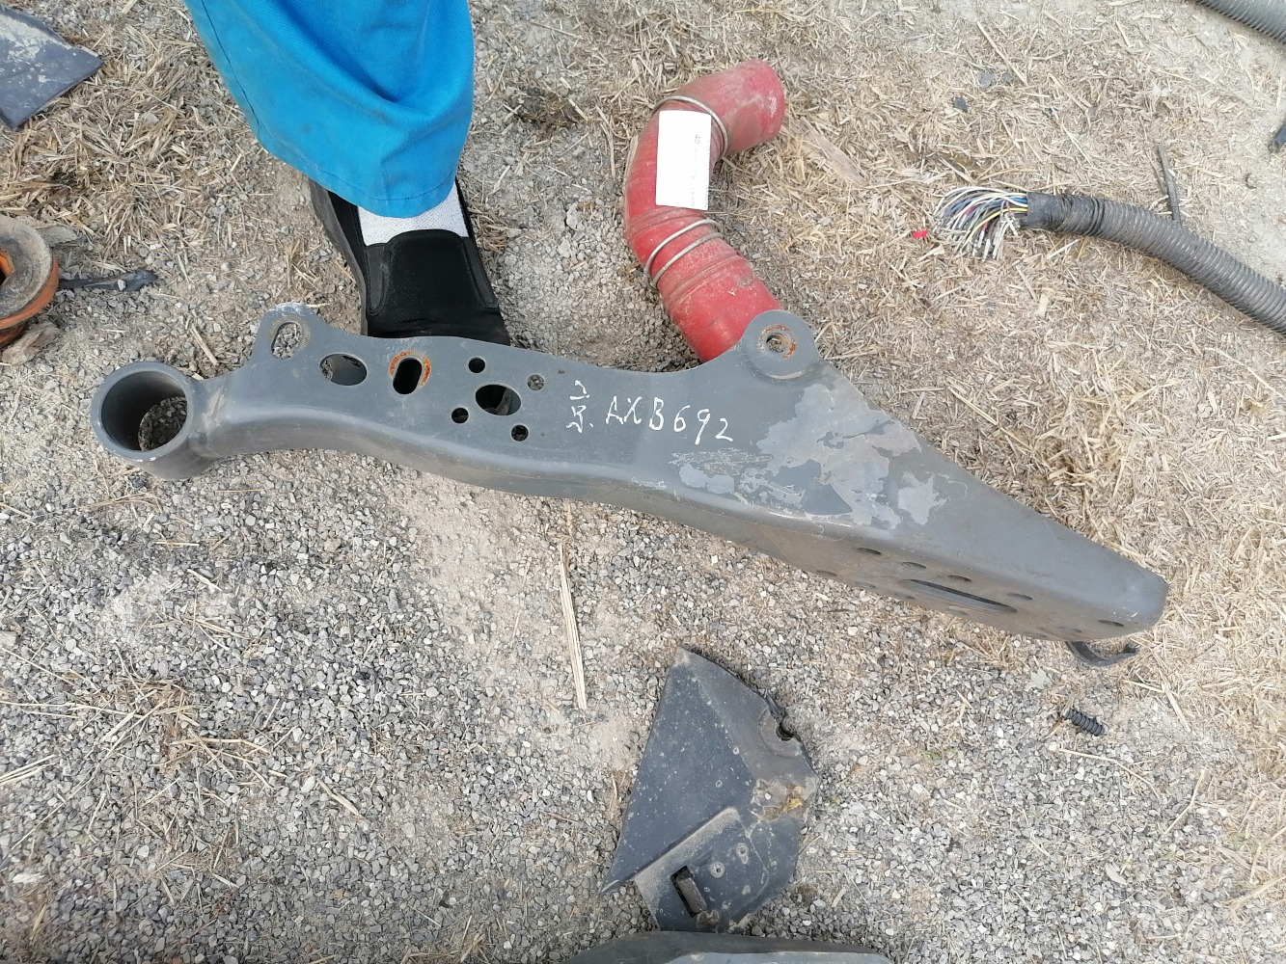
查勘照片223 | 查勘照片224

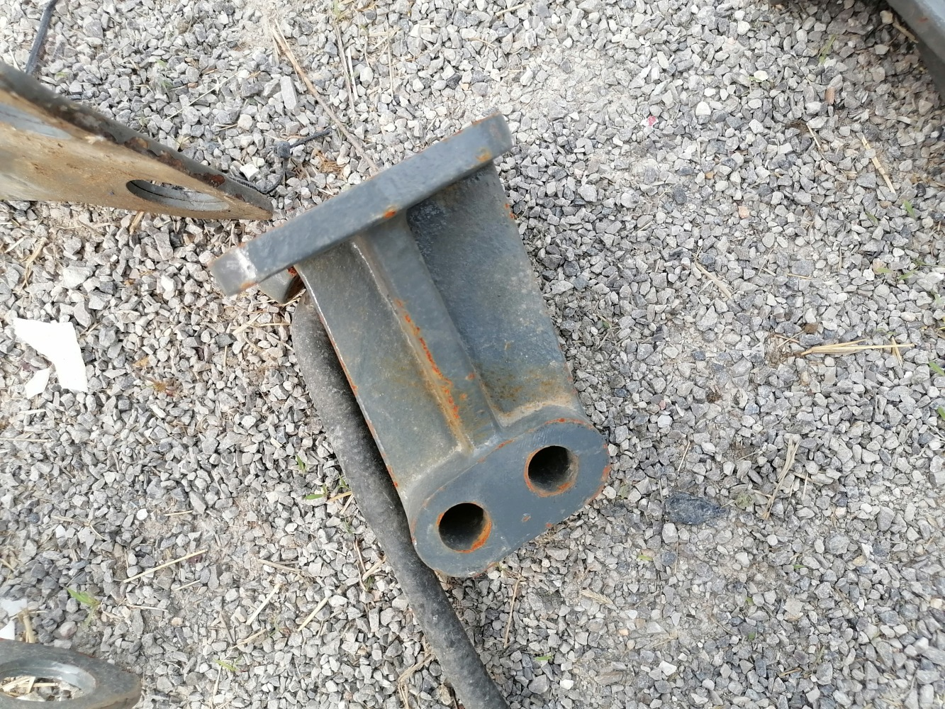
查勘照片225 | 查勘照片226
 | 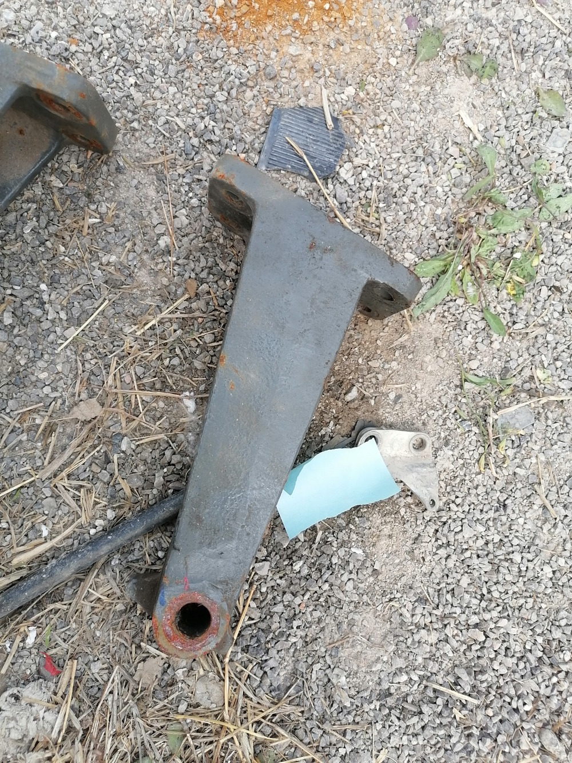
查勘照片227 | 查勘照片228
查勘照片229 | 查勘照片230
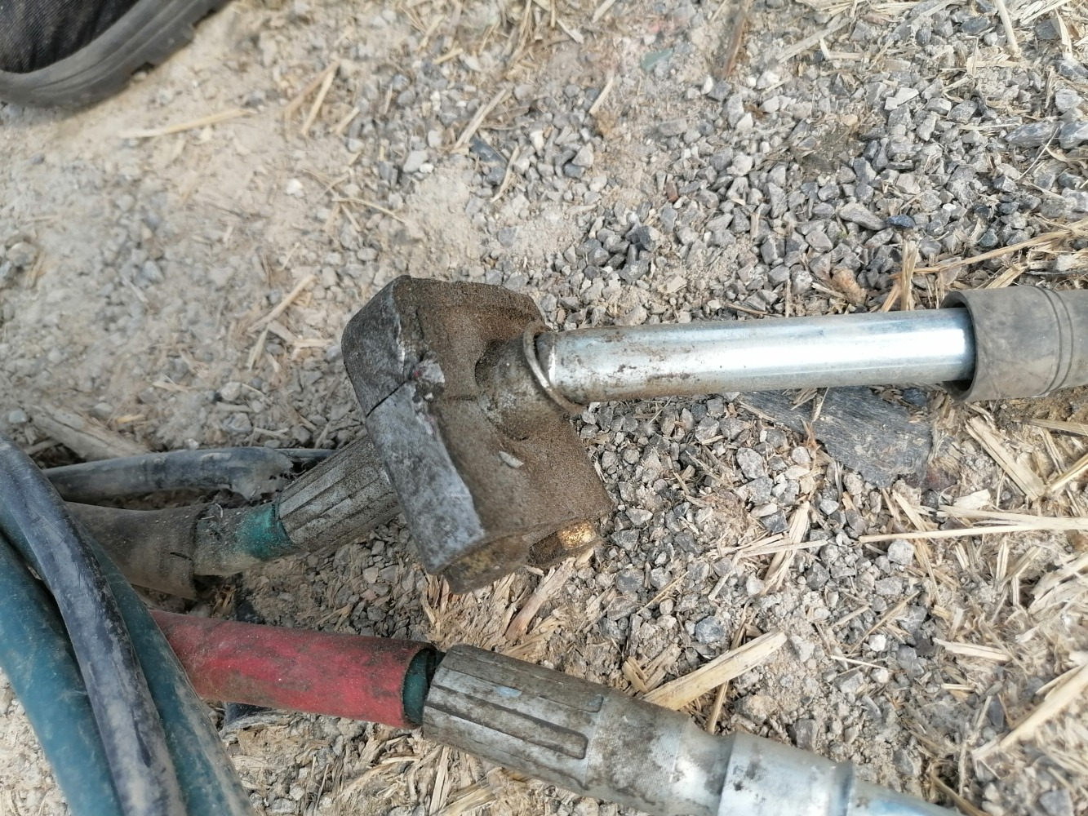
查勘照片231 | 查勘照片232

 | 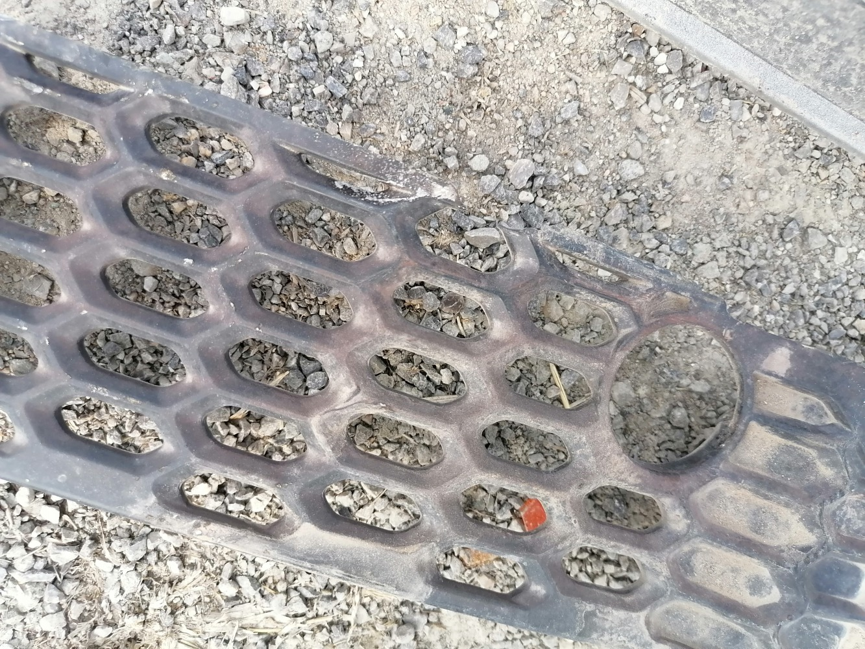
查勘照片233 | 查勘照片234
 | 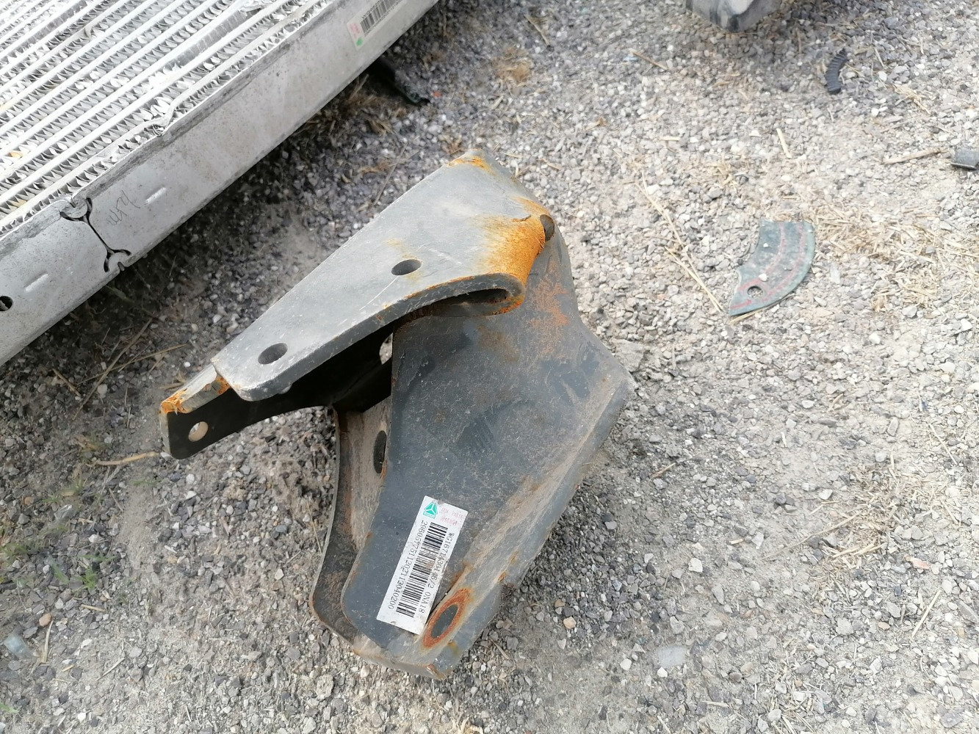
查勘照片235 | 查勘照片236
查勘照片237 | 查勘照片238
查勘照片239 | 查勘照片240

 | 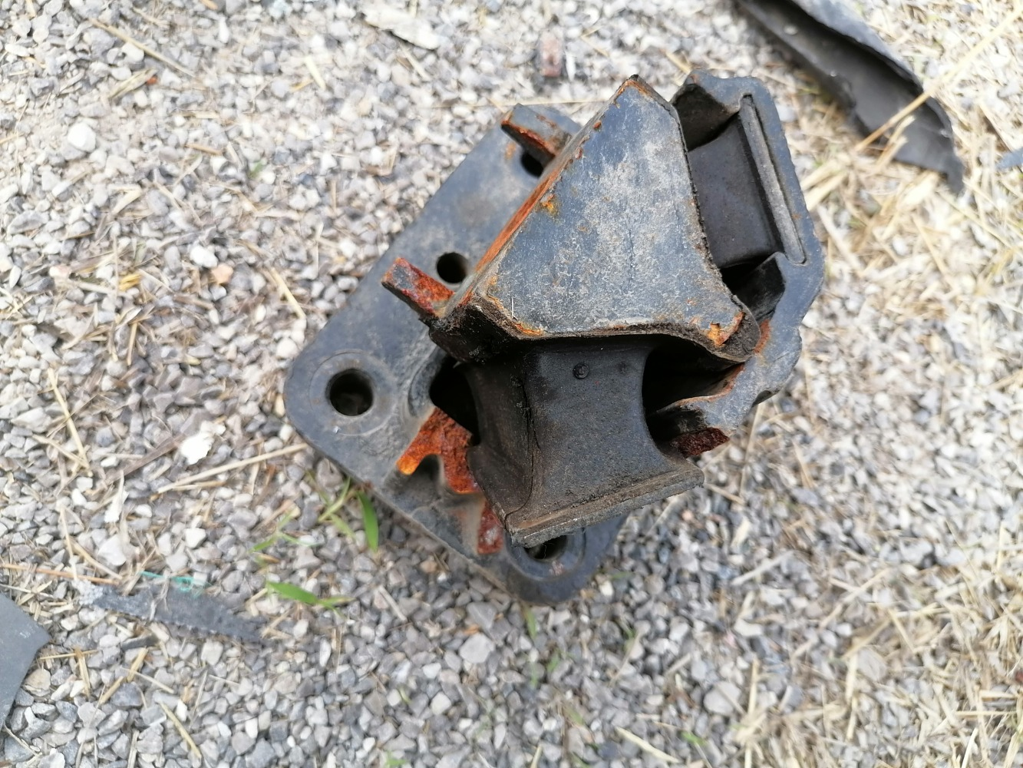
查勘照片241 | 查勘照片242
查勘照片243 | 查勘照片244
查勘照片245 | 查勘照片246
 | 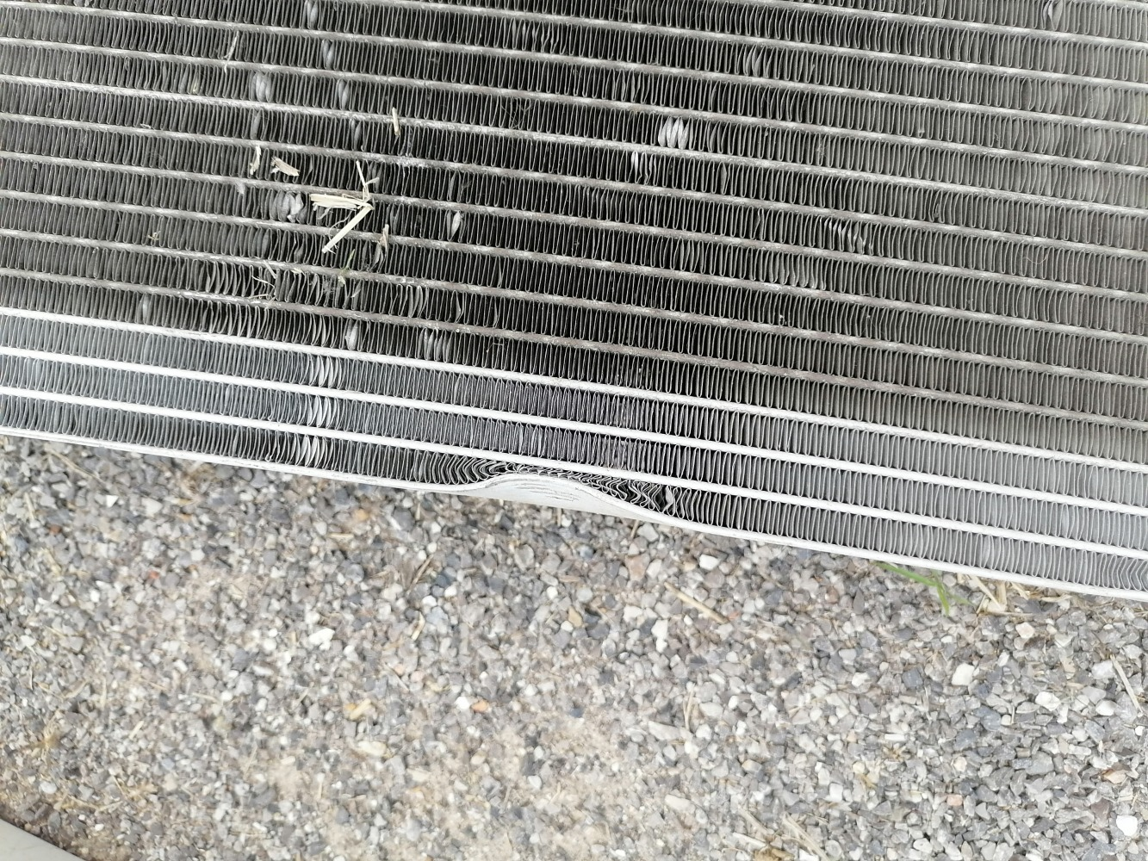
查勘照片247 | 查勘照片248

 | 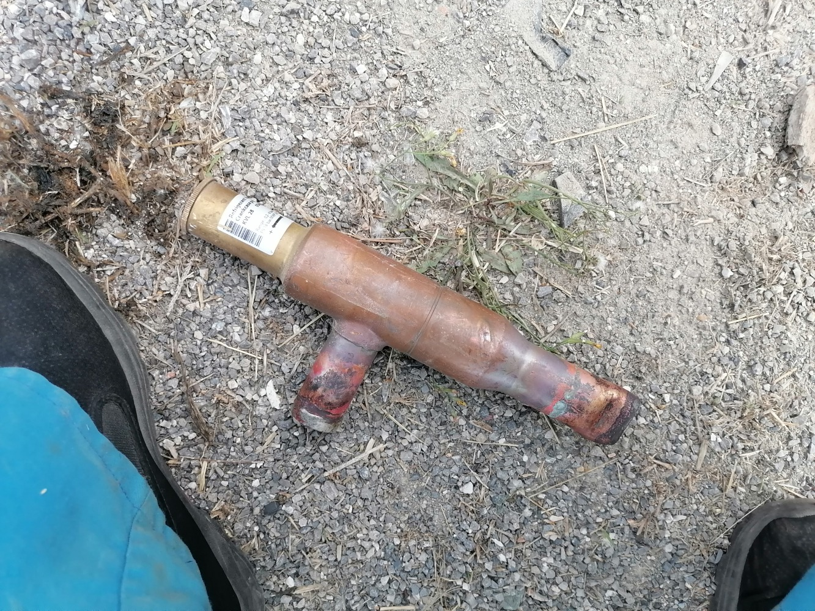
查勘照片249 | 查勘照片250
查勘照片251 | 查勘照片252
查勘照片253 | 查勘照片254
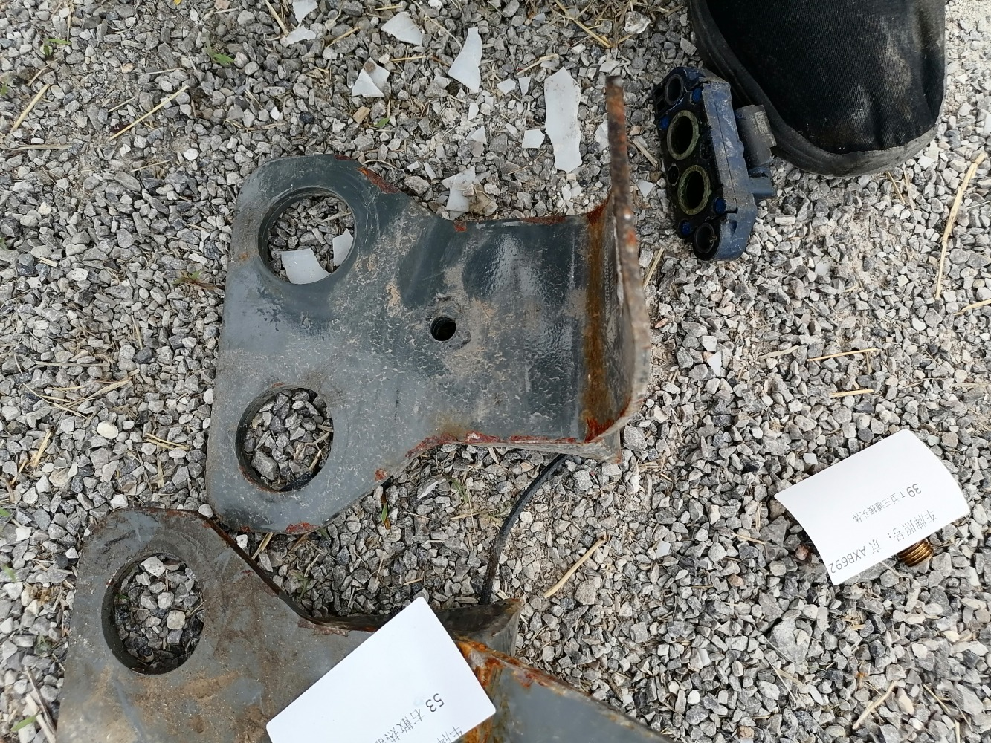 | 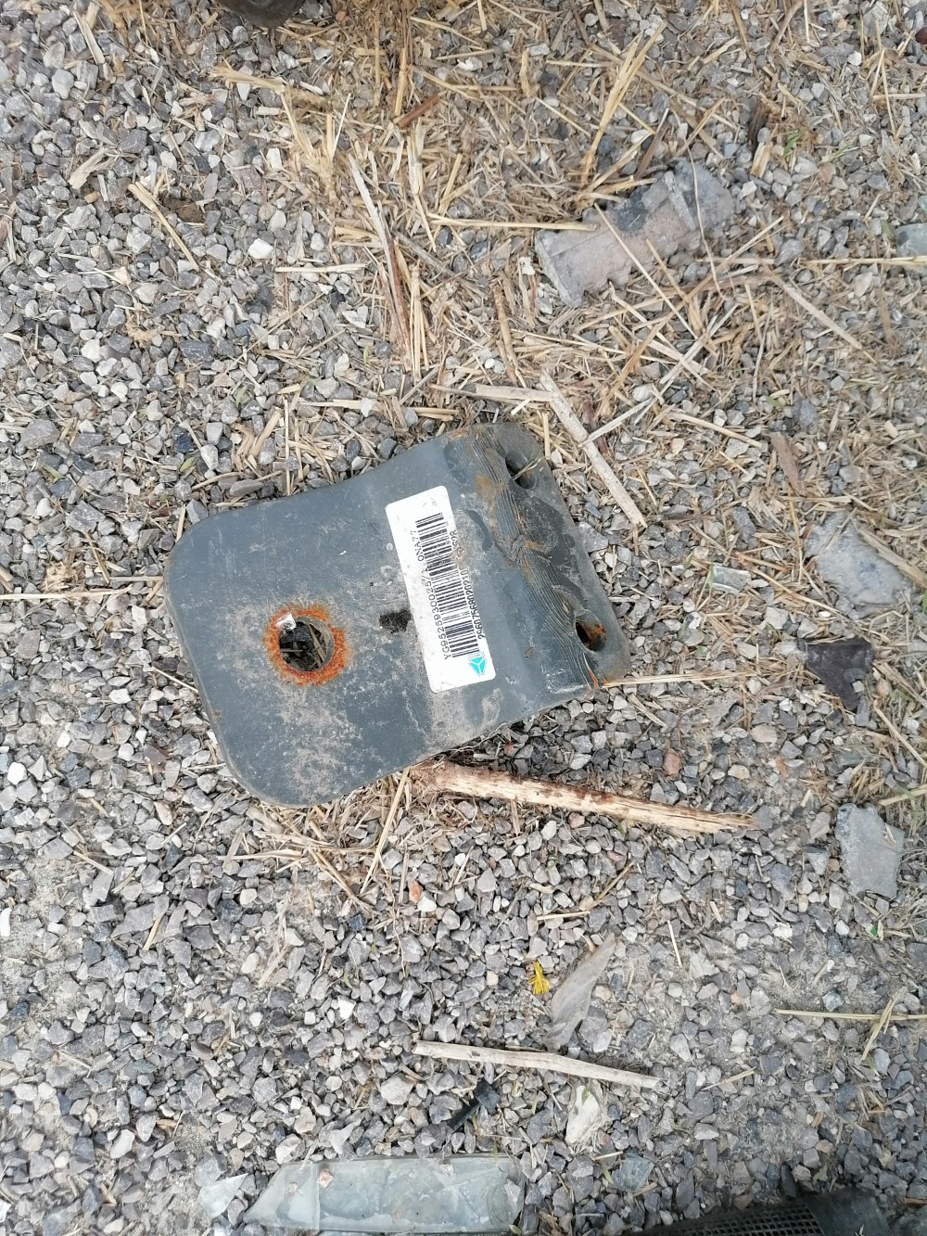
查勘照片255 | 查勘照片256

 | 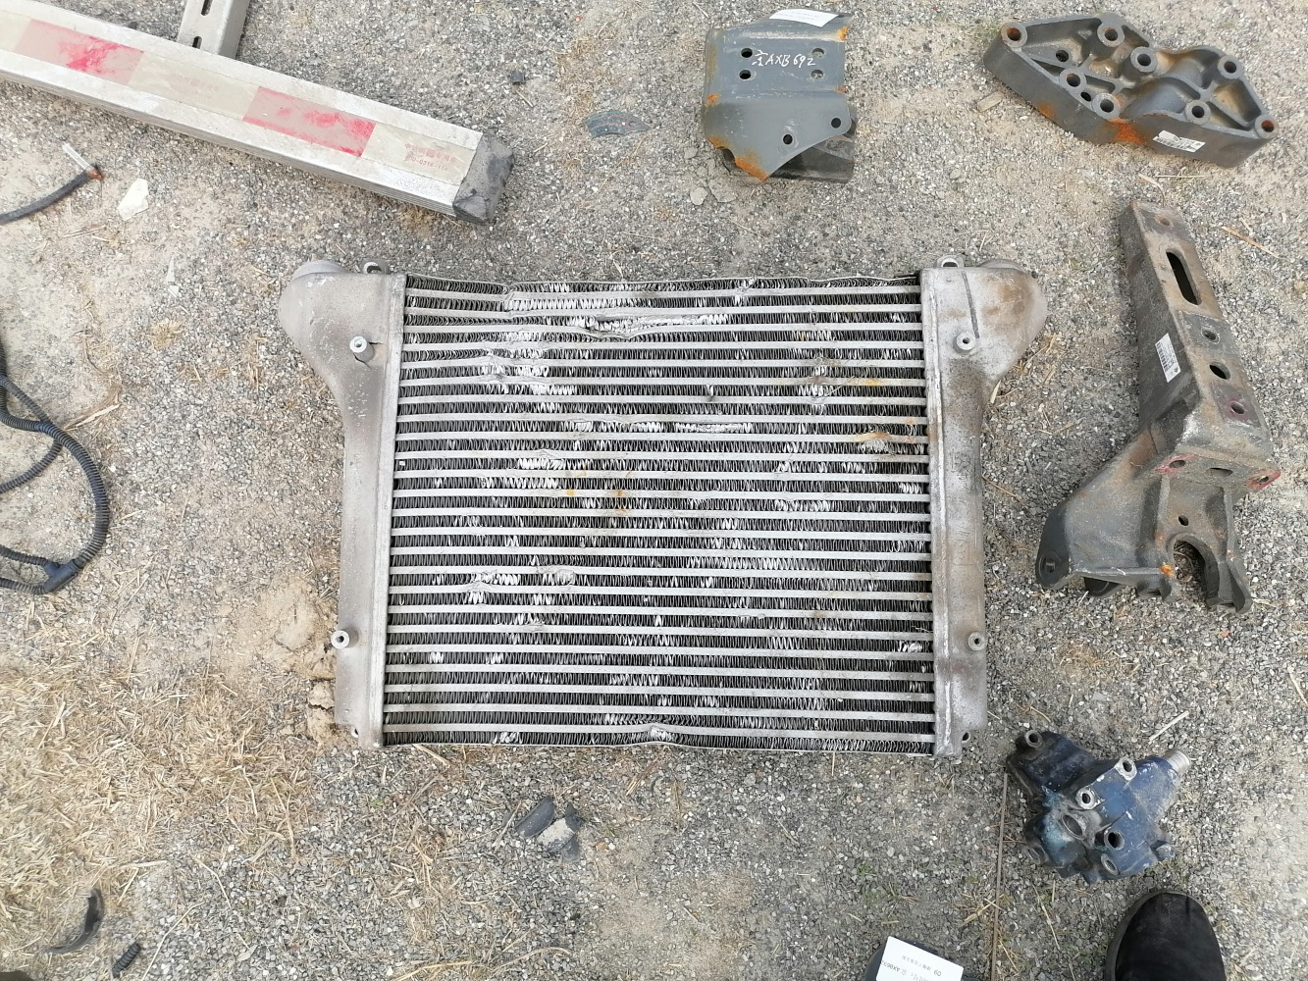
查勘照片257 | 查勘照片258
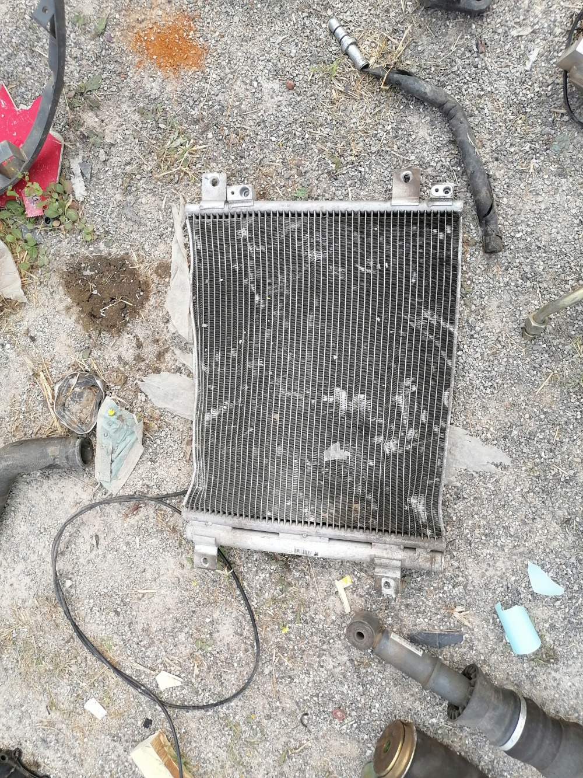
查勘照片259 | 查勘照片260
查勘照片261 | 查勘照片262
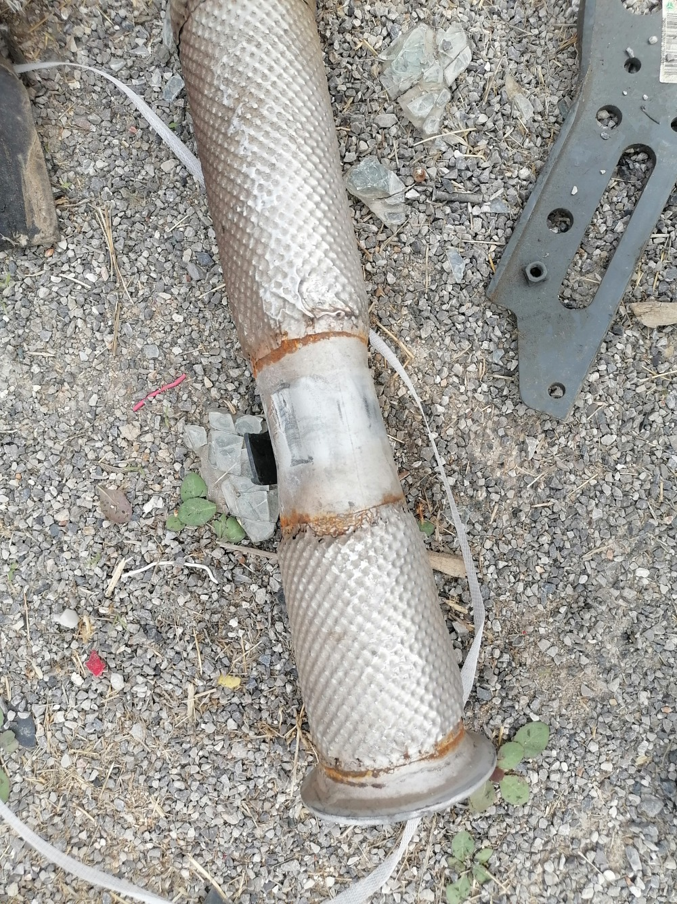
查勘照片263 | 查勘照片264

 | 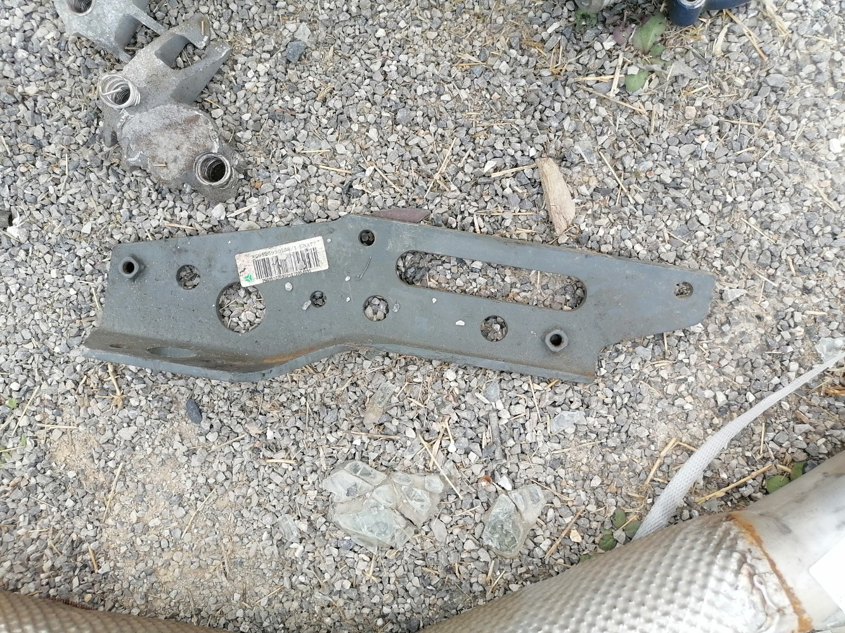
查勘照片265 | 查勘照片266
 | 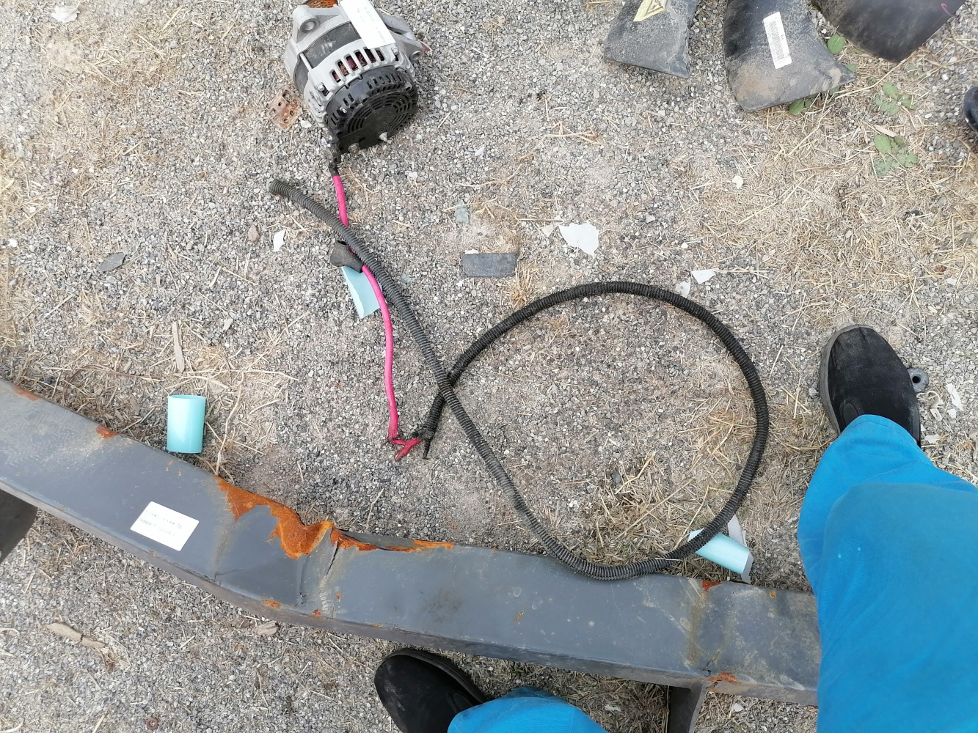
查勘照片267 | 查勘照片268
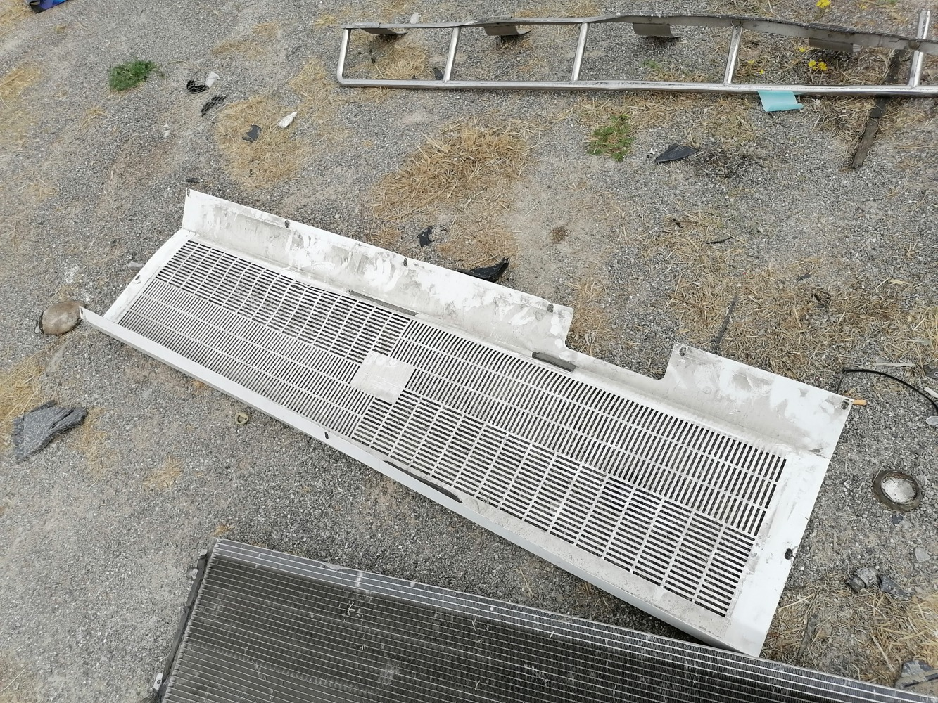
查勘照片269 | 查勘照片270
查勘照片271 | 查勘照片272

 | 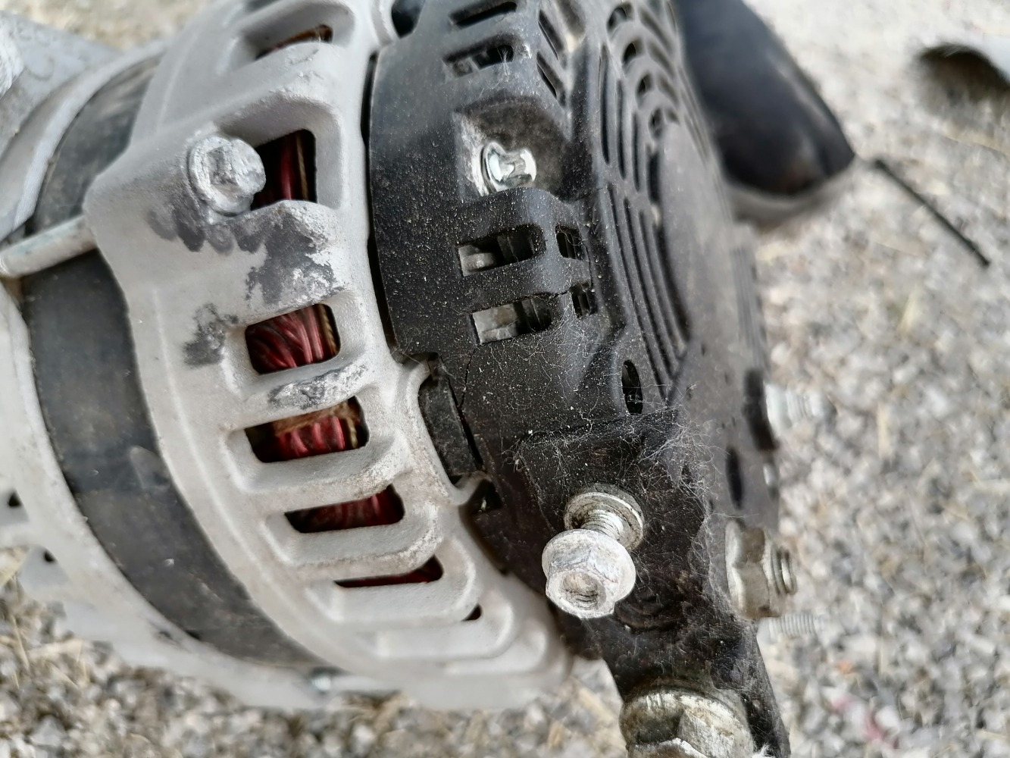
查勘照片273 | 查勘照片274
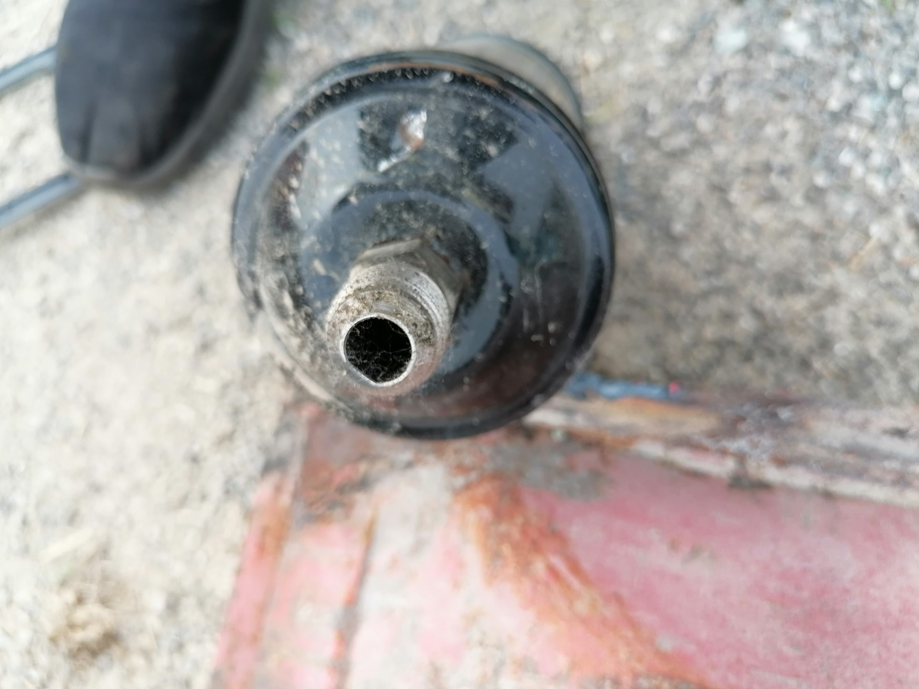 | 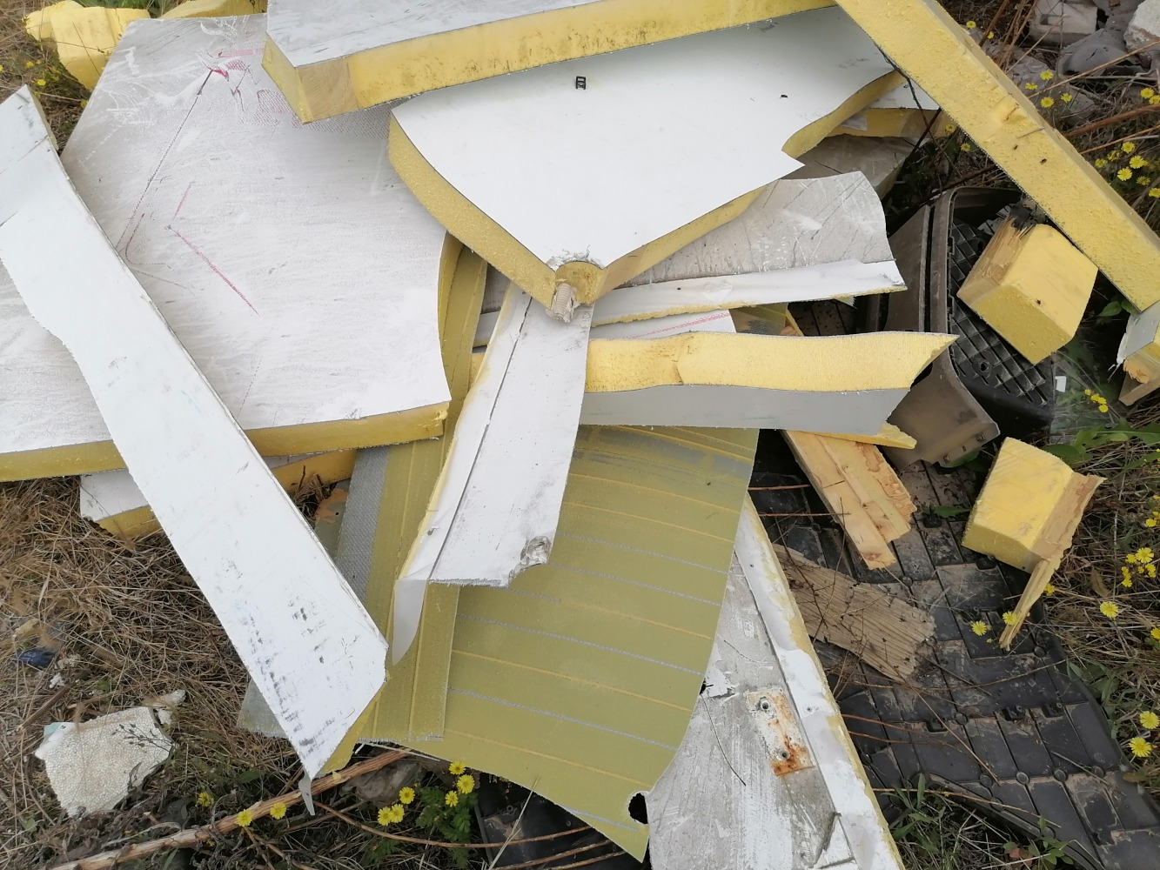
查勘照片275 | 查勘照片276
 | 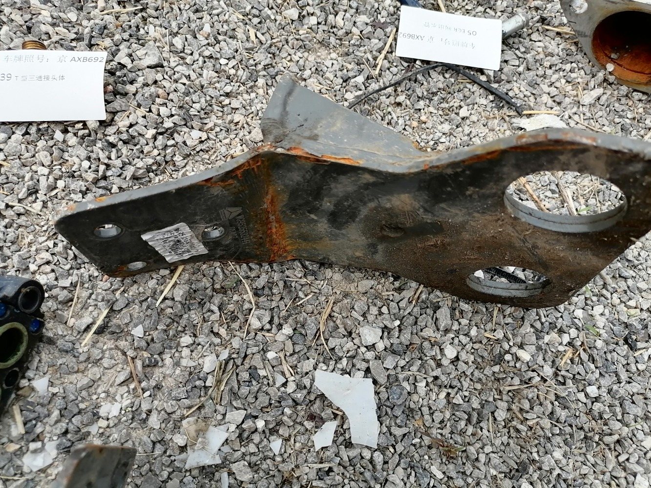
查勘照片277 | 查勘照片278
查勘照片279 | 查勘照片280

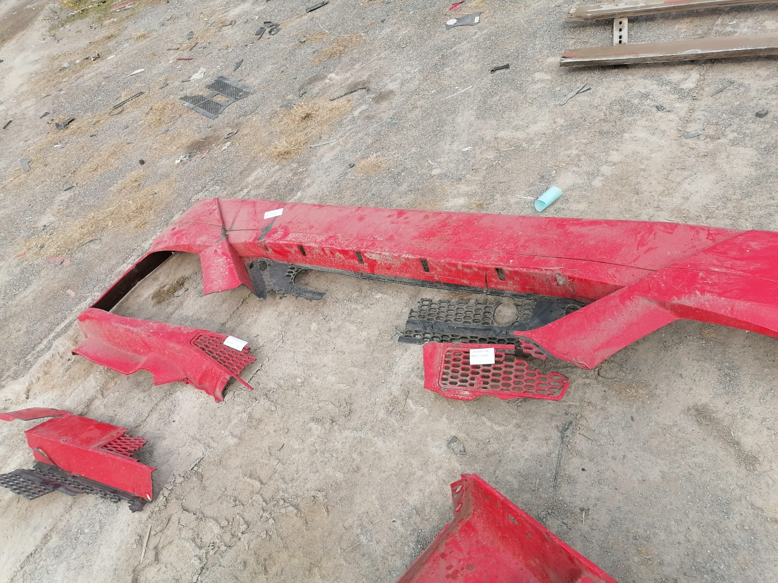
查勘照片281 | 查勘照片282

营业执照

营业执照1

协会备案证书

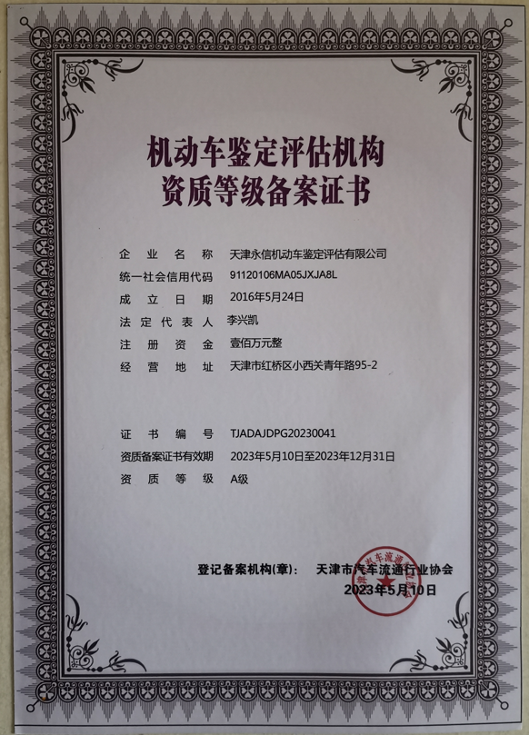

商务部备案表

评估师证书

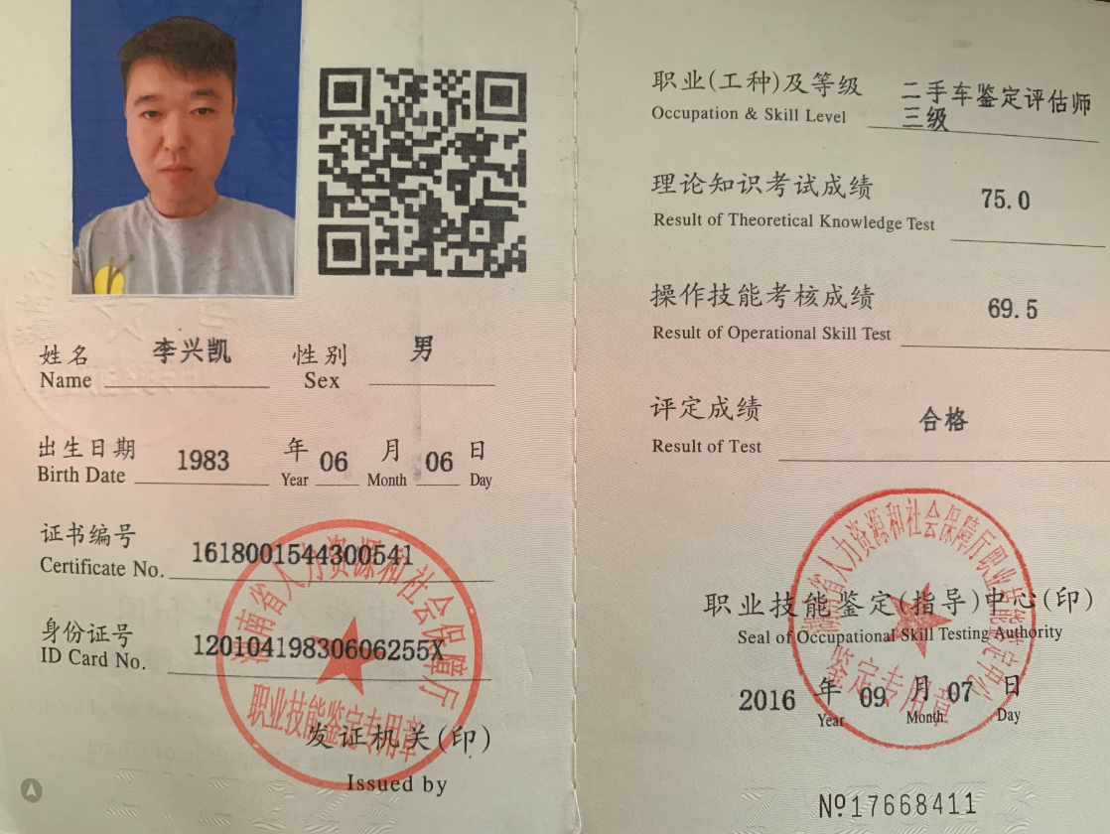

评估师证书

